УТВЕРЖДАЮ
Директор МБУ ДО «ДШИ им. И.С. Баха»
г. Балтийска
________ И.А. Решетнева
«01» апреля 2023 г.

Самообследование
Муниципального бюджетного учреждения
дополнительного образования
«Детская школа искусств
имени Иоганна Себастьяна Баха»
города Балтийска
за 2022 год
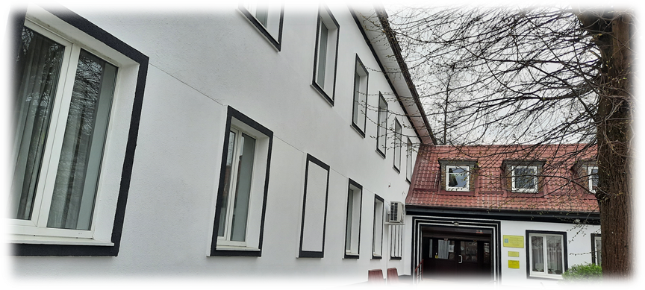

Балтийск
2023 год

Самообследование (самоанализ) Муниципального бюджетного учреждения дополнительного образования «Детская школа искусств имени Иоганна Себастьяна Баха» города Балтийска (далее Школа) проводится в соответствии с Законом Российской Федерации от 29.12.2012 N 273-ФЗ «Об образовании в Российской Федерации», приказом Министерства образования и науки Российской Федерации (Минобрнауки России) от 14 июня 2013 г. N 462 «Об утверждении Порядка проведения самообследования образовательной организацией», приказом Министерства образования и науки Российской Федерации (Минобрнауки России) от 10 декабря 2013 г. N 1324 «Об утверждении показателей деятельности образовательной организации, подлежащей самообследованию».
В Указе Президента Российской Федерации от 29.05.2017 г. № 240 «Об объявлении в Российской Федерации Десятилетия детства» отмечено, что одним из основных факторов успешного социально-экономического развития страны является всестороннее образование и культурное развитие детей.
Дополнительное образование, являясь открытым вариативным образованием, обеспечивает наиболее полное развитие и свободный выбор различных видов деятельности, в которых происходит личностное и профессиональное самоопределение детей и подростков, что отмечено в Распоряжении Правительства РФ от 4 сентября 2014 г. № 1726 – р «Концепция развития дополнительного образования детей».
Одним из ключевых принципов приказа «Об объявлении в Российской Федерации Десятилетия детства на 2018 - 2027 годы» является максимальная реализация потенциала каждого ребенка.
Профессиональное художественное образование и массовое приобщение подрастающего поколения к музыкальному и изобразительному творчеству приобретает особое значение.
Именно дополнительное образование способно раскрыть возможности детей, помочь подрастающему поколению найти свое место в жизни, адаптироваться в быстро меняющихся реалиях современного общества. Ни окружающая среда общения, ни даже семейное воспитание не помогут в полной мере адекватно активизировать процесс социализации наших подростков. А школа искусств, благодаря своему потенциалу, способна воспитать достойного гражданина своей страны и помочь в жизненной ориентации каждого ученика.
Воздействуя через эмоциональную сферу личности на ее интеллект, развивая умственные способности человека, художественное образование способствует формированию у подрастающего поколения духовно-нравственных ориентиров, гуманистического мировоззрения, толерантности, развитого эстетического вкуса и проявлению творческой активности. Важнейшими качествами личности в современном обществе становятся инициативность, способность творчески мыслить и находить нестандартные решения, умение выбирать профессиональный путь, готовность обучаться в течение всей жизни. Все эти навыки формируются с детства.
Дополнительное образование (ДШИ, ДМШ, ДХШ) продолжает развиваться в исторически сложившихся двух его направлениях − подготовке профессиональных музыкантов и художников и широком охвате детей художественным творчеством.

Цель МБУ ДО «ДШИ им. И.С. Баха» г. Балтийска:
- реализация государственной и муниципальной политики в области дополнительного образования детей в области искусства
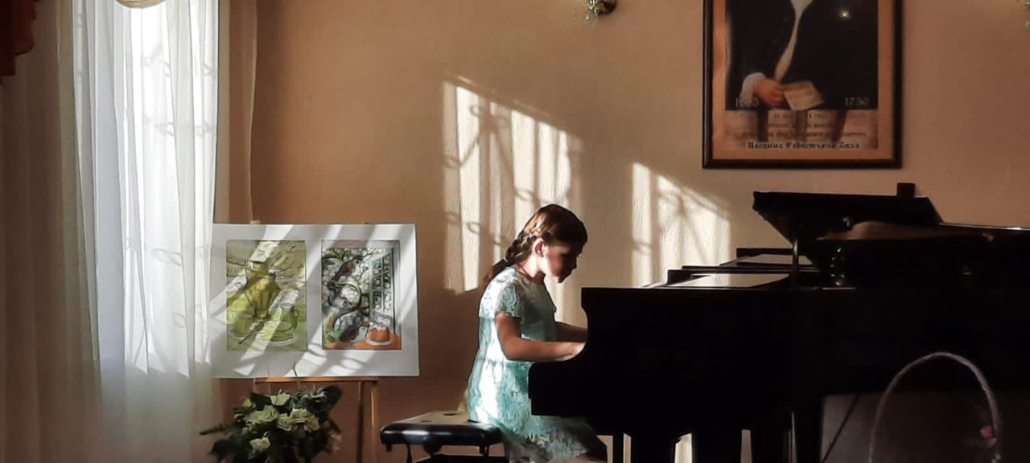

Задачами МБУ ДО «ДШИ им. И.С. Баха» г. Балтийска являются (из программы развития Муниципального бюджетного учреждения дополнительного образования «Детская школа искусств имени Иоганна Себастьяна Баха» г. Балтийска
на 2022 – 2025 годы):

1. Формирование эффективного управления инновационными процессами в Школе, позволяющего доводить национальные проекты до режима активного функционирования.
2. Организация равного доступа детей к интересным и востребованным программам дополнительного образования.
3. Выявление, поддержка и продвижение талантливых детей и молодежи.
4. Концентрация на ранней профориентации с последующим построением индивидуальной образовательной траектории в соответствии с выбранными профессиональными компетенциями.
3. Использование материально-технических, кадровых, финансовых и управленческих ресурсов для повышения качества образования и создания безопасных и комфортных условий в Школе.
4. Участие в реализации деятельности систем по учету охвата дополнительным образованием детей и молодёжи Балтийского городского округа (мониторинги)
5. Расширение социального партнерства через заключение договоров.

I. Общие сведения

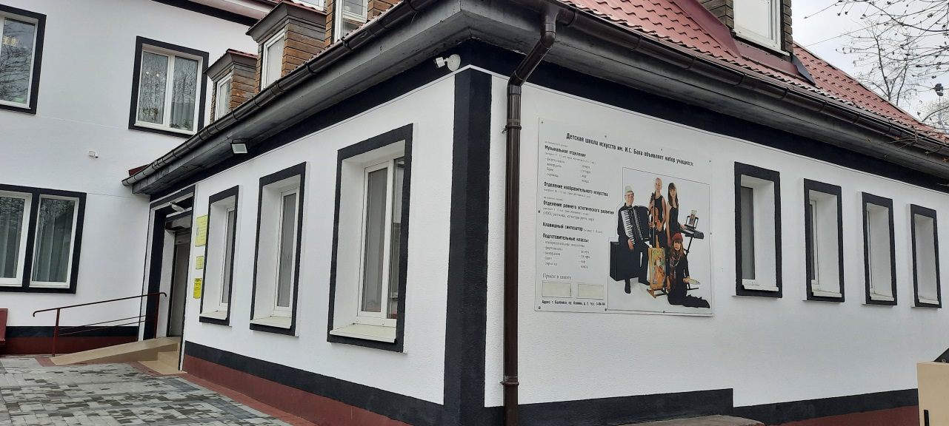
1. Полное наименование учреждения:
Муниципального бюджетного учреждения дополнительного образования «Детская школа искусств имени Иоганна Себастьяна Баха» города Балтийска

2. Сокращенное наименование:
МБУ ДО «ДШИ им. И.С. Баха» г. Балтийска.
3. Юридический и фактический адрес, тел/факс:
238520 Калининградская область, г. Балтийск, пр. Ленина, 2; (8-401-45) 3-04-94, 3-15-94
4. e-mail, адрес сайта: E-mail: dshiss@mail.ru, сайт: bach.tw1.ru
5. лицензия № ДО-2006 от 27 июня 2019 года серия 39Л01 № 0001445, выданная Службой по контролю и надзору в сфере образования Калининградской области.
6. Учреждение:
- находится на территории муниципалитета «Балтийский городской округ» Калининградской области
- не имеет филиалы, выездных классов
- учредитель: Функции и полномочия учредителя Учреждения выполняет Управление образования администрации Балтийского городского округа
- директор: с августа 2017 года – Решетнева Инна Анатольевна, тел./факс (8-401-45) 3-15-94
- год, месяц основания ДШИ – 01 января 1953 года.
- основная площадь - 1341,7 м2, в т.ч. площадь учебных классов 656,0;
- количество классов – 29
- количество концертных залов – 1 (с наличием экрана и проектора)
- имеется библиотека с читальным залом и возможностью работать на стационарном компьютере
- количество компьютеров - 11
- количество ноутбуков - 2

7. В 2022 году приобретено:
Таблица № 1
№ п/п | Наименование | Количество | Сумма (руб.)
1 | Стулья | 70 | 196000,00
2 | Теплосчетчик | 1 | 54235,00
3 | Подставка для гитары | 1 | 1400,00
Итого: |  |  | 251635,00

II. Информационная справка
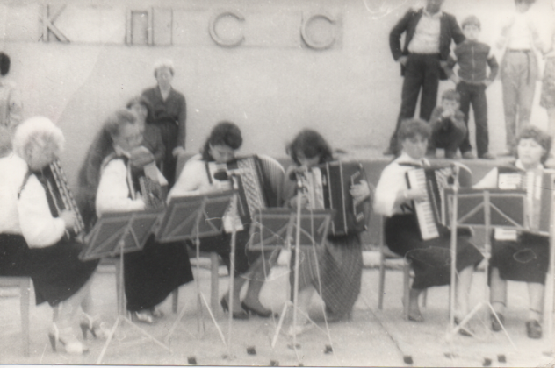
Школа образована в соответствии с Решением Балтийского горисполкома от 22.11.1952 г. №332. Приказом областного управления культуры №331 от 29 августа 1986 года музыкальная школа города Балтийска была преобразована в детскую школу искусств. В 2004 году Постановлением Главы Балтийского городского округа Калининградской области переименована в муниципальное образовательное учреждение дополнительного образования детей БГО «Детская школа искусств имени Иоганна Себастьяна Баха». В 2004 году на основании распоряжения главы администрации Балтийского муниципального района № 295 от 19.03.2012 г. школа переименована в муниципальное бюджетное образовательное учреждение дополнительного образования детей Балтийского муниципального района «Детская школа искусств имени Иоганна Себастьяна Баха». В 2015 году на основании распоряжения главы администрации Балтийского муниципального района № 643 от 08.12.2015 г. школа переименована в муниципальное бюджетное учреждение дополнительного образования Балтийского муниципального района «Детская школа искусств имени Иоганна Себастьяна Баха».
В 2019 году на основании распоряжения главы администрации БГО, № 94 от 28.02.2019г., школа переименована в Муниципальное бюджетное учреждение дополнительного образования «Детская школа искусств имени Иоганна Себастьяна Баха» города Балтийска.

В настоящий момент в ДШИ им. И.С. Баха следующая структура:
I. ОТДЕЛЕНИЕ ИЗОБРАЗИТЕЛЬНОГО ИСКУССТВА.
II. МУЗЫКАЛЬНОЕ ОТДЕЛЕНИЕ:
- отдел фортепиано
- отдел общего курса фортепиано
- оркестровый отдел
- народный отдел
- теоретико-хоровой отдел
III. ТЕАТРАЛЬНО – ХОРЕОГРАФИЧЕСКИЙ ОТДЕЛ
IV. ОТДЕЛ РАННЕГО ЭСТЕТИЧЕСКОГО РАЗВИТИЯ

Учреждение структурных подразделений не имеет.
Свою деятельность коллектив МБУ ДО «ДШИ им. И.С. Баха» г. Балтийска организует на основании документов:
- Конституция РФ;
- Трудовой кодекс РФ;
– Конвенция о правах ребенка. Принята резолюцией 44/25 Генеральной Ассамблеи от 20 ноября 1989 г.;
- Федеральный закон Российской Федерации от 29 декабря 2012 г. №273-ФЗ «Об образовании в Российской Федерации» (ред. от 29.07.2017)
- Концепция развития дополнительного образования до 2030 года
- Федеральный закон Российской Федерации от 30 декабря 2001 г. №197-ФЗ «Трудовой кодекс Российской Федерации» (с изм. и доп., вступ. в силу с 01.04.2021) /извлечение/
- Федеральный закон «Об основных гарантиях прав ребенка в Российской Федерации» от 24.07.1998 г. № 124-ФЗ;
- Федеральный закон от 28.04.2009 N 71-ФЗ "О внесении изменений в Федеральный закон "Об основных гарантиях прав ребенка в Российской Федерации";
- Федеральный закон «Об основах системы профилактики безнадзорности и правонарушений несовершеннолетних» от 24 июня 1999 г. N 120-ФЗ с изменениями
на 31 декабря 2014 г.;
- Постановление Правительства РФ от 15.09.2020 N 1441 “Об утверждении Правил оказания платных образовательных услуг”;
- Приказ Минпросвещения РФ от 30.09.2020 N 533 “О внесении изменений в Порядок организации и осуществления образовательной деятельности по дополнительным общеобразовательным программам, утвержденный приказом Министерства просвещения Российской Федерации от 9.11.2018 N 196”
- Приказ Минпросвещения РФ от 5.09.2019 N 470 “О внесении изменений в Порядок организации и осуществления образовательной деятельности по дополнительным общеобразовательным программам, утвержденный приказом Министерства просвещения Российской Федерации от 9.11.2018 N 196”
- Локальные акты.
В школе функционирует Управляющий совет - представительный коллегиальный орган государственно-общественного управления образовательной организацией.
Заседания в 2021 году проводились в марте, ноябре.
Школа оказывает дополнительные образовательные услуги на платной основе.
В целях реализации дополнительных платных образовательных услуг (ДПОУ) МБУ ДО «ДШИ им. И.С. Баха» г. Балтийска заключает с потребителем услуг договор по выбранному направлению.
Потребитель предоставляет следующие документы:
заявление потребителя услуги о зачислении на обучение или заявление родителей (законных представителей) о зачислении ребенка на обучение;
копию свидетельства о рождении;
копию СНИЛС;
согласие на обработку персональных данных.
Группы формируются на начало учебного года (1 сентября) и дополняются в течение учебного года.

Количество выпускников: 77

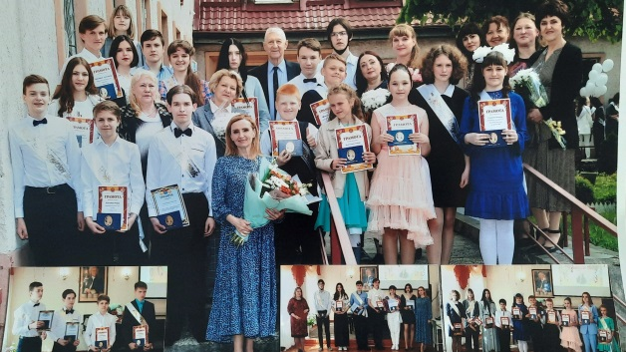 | 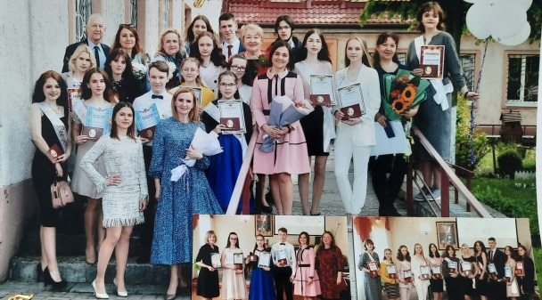

В 2022 году выданы свидетельства об окончании школы 77 выпускникам.
Поступление в профильные учебные заведения.
В 2022 году поступили в профильные учебные заведения 6 выпускников.

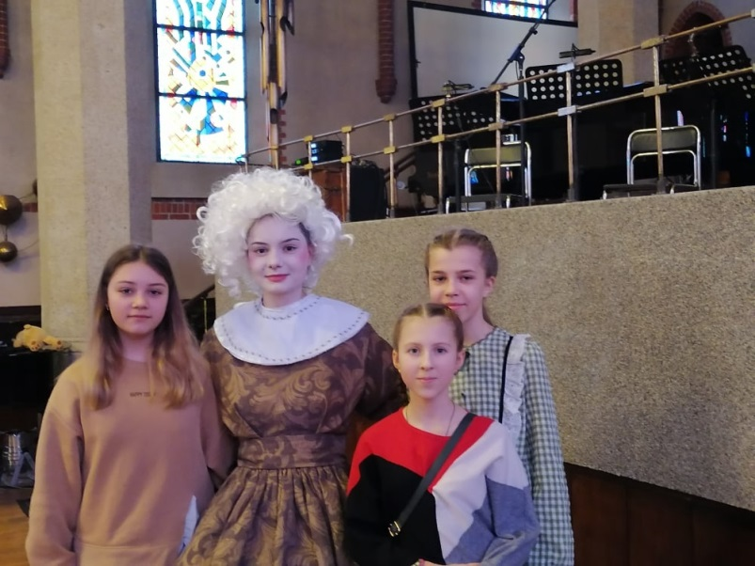 | 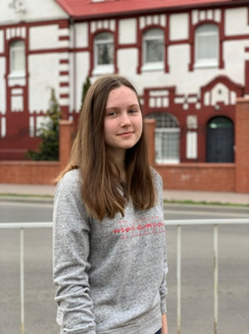

Выпускники МБУ ДО «ДШИ им. И.С. Баха» г. Балтийска.
поступившие в профильные учебные заведения в 2022 году
Таблица №2
№  п/п | Год  поступления | Фамилия, имя | ФИО преподавателя | Название учебного заведения
1. | 2022 | Федорченко Арина | Обуваева Т.В. | ГБПОУ КОМК им. С.В. Рахманинова «Социально-культурная деятельность»
2. | 2022 | Белкина Анастасия | Королькова Т.Б. | Калининградский бизнес-колледж «Архитектура»
3. | 2022 | Антонюк Дарья | Манзюк В.В. | Калининградский колледж предпринимательства «Дизайн по отраслям»
4. | 2022 | Михайлова Ирина | Пермякова Л.Н. | Калининградский колледж предпринимательства «Дизайн по отраслям»
5. | 2022 | Макарова Полина | Королькова Т.Б. | Калининградский колледж предпринимательства «Дизайн по отраслям»
6. | 2022 | Холод Варвара | Королькова Т.Б. | Калининградский колледж предпринимательства «Художник росписи по дереву»

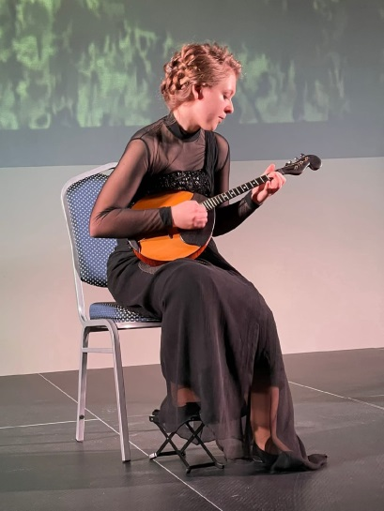 | 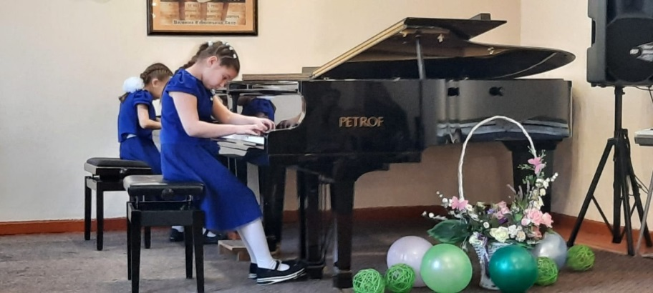

Стипендиаты
Губернатора Калининградской области,
Главы администрации Балтийского городского округа
Таблица №3
год | Стипендия Губернатора |  | Стипендия главы администрации Балтийского городского округа
 | ФИО | Сумма стипендии | ФИО | Сумма стипендии
2022 | 1. Гомза Арина Евгеньевна  2. Крикушенко Вероника Александровна  3. Хохлова Арина Сергеевна  4. Филюшова Мария Алексеевна  5. Дворников Дмитрий Алексеевич  6. Макеев Глеб Владимирович  7. Рыхлова Марина Максимовна | 3000 р. | 1. Редькина Янина Кирилловна | 2000 р.

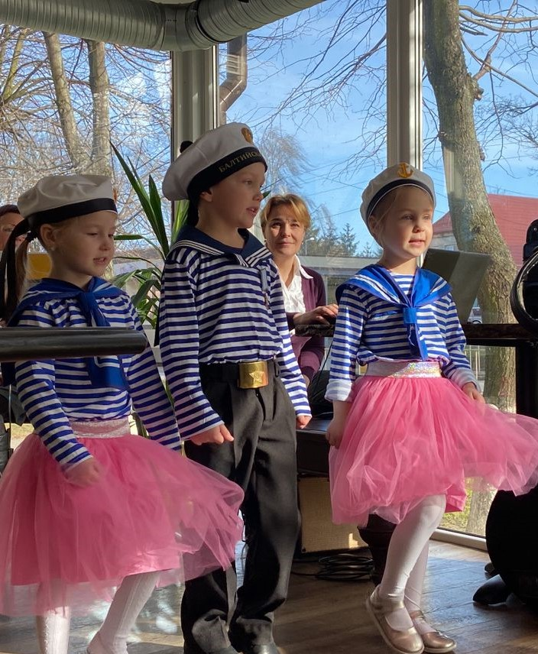 | 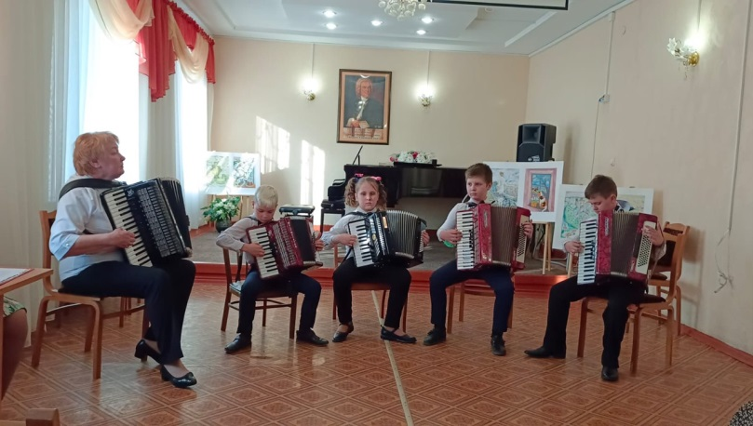
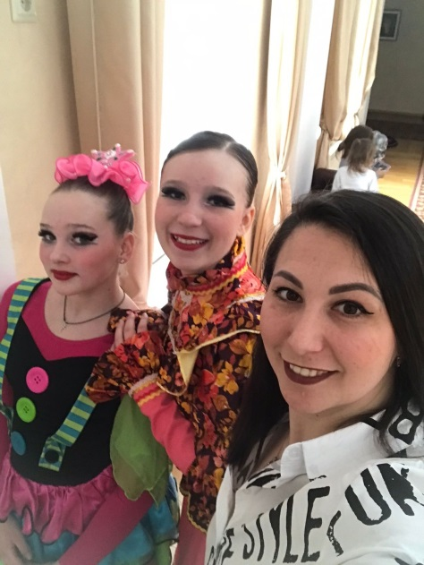 | 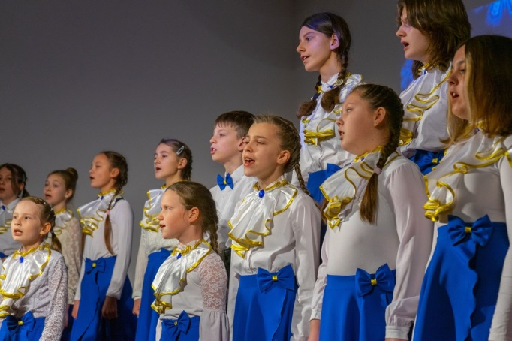

Творческие коллективы
Гордостью школы являются творческие коллективы и дуэты:
Таблица №4
№ | Название | Руководитель | Состав,к-во человек
1. | Хор младших классов «Мечта» | Ведищева О.В. | 35
2. | Образцовый хор старших классов «Мечта» | Ведищева О.В. | 25
3. | Ансамбль скрипачей младших классов «Виолинка» | Чиркина М.В. | 10
4. | Ансамбль скрипачей старших классов «Радуга» | Федорова С.В. | 9
5. | Ансамбль домристов «Мультлото» | Крупина Г.А. | 9
6. | Дуэт домристов «Янтарная карусель» (Гомза Арина, Чернова Екатерина) | Крупина Г.А. | 2
7. | Ансамбль аккордеонистов «Надежда» | Кондратьева Н.В | 5
8. | Фортепианный дуэт. Журавлева Милана – Стегниенко Ярославна | Дарвина Е.В.  Зарубова З.В. | 2
9. | Фортепианный дуэт. Федоренко Алеся - Сметанина Анна | Хабунь Е.Н. | 2
10. | Фортепианный дуэт Гришаенкова Ксения — Французова Анастасия | Суслякова Т.А. | 2
11. | Ансамбль скрипачей «Экспромт» преподавательский состав. | Концертмейстер Зарубова З.В. | 4
12. | Дуэт Дворников Дмитрий , Макеев Глеб | Обуваева Т.В.  Крупина Г.А. | 2
13. | Ансамбль преподавателей | Рослякова Е.Ю.  Сергеева Н.А.  Костромина Л.Б.  Ходжаева М.Х. | 4
14. | Ансамбль гитаристов | Костромина Л.Б. | 5

Контингент учащихся

Таблица №5
№  п/п | Объединения | Контингент на апрель  2022 г. | Контингент на декабрь  2022 г. | Отсев
Музыкальное отделение (бюджет)
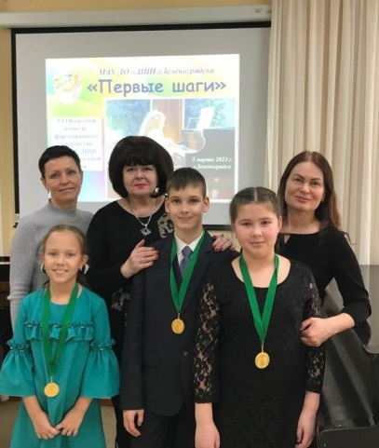 |  | 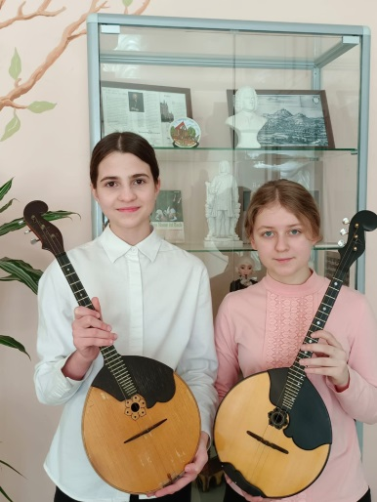 |  | 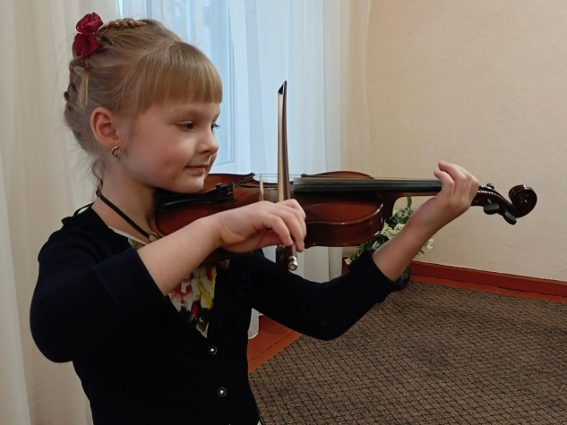
 | Фортепиано | 77 | 75 | -2
 | Оркестровое:  - скрипка | 22 | 17 | -5
 | - флейта | 5 | 8 | +3
 | Народные инструменты:  - баян | 13 | 13 | 0
 | - аккордеон | 14 | 13 | -1
 | - домра | 10 | 12
 | - гитара | 23 | 17 | -6
 | - цимбалы | 0 | 2 | +2
 | Хоровое пение, хор | 53 | 48 | -5
 | Синтезатор | 3 | 0 | -3
 | Эстрадное пение | 6 | 7 | +1
 | Искусство театра | 11 | 21 | +10
 | Архитектура | 0 | 9 | +9
 | ИТОГО (муз. отделение) | 237 | 242 | +5
Отделение изобразительного искусства(бюджет)

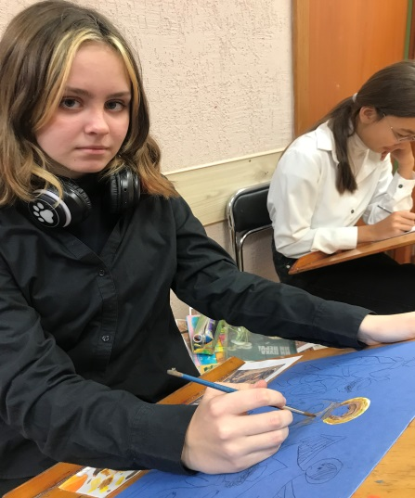 |  | 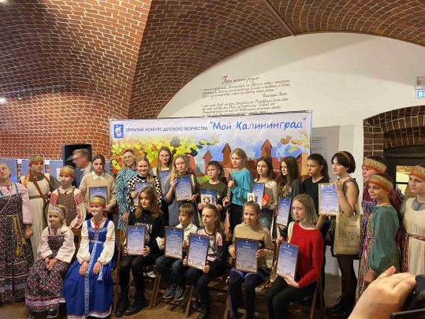 |  | 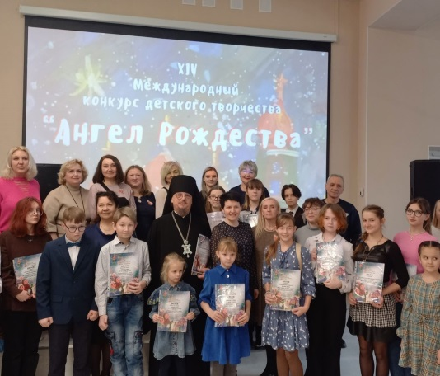
 | Живопись | 100 | 100 | 0
 | ИТОГО (бюджет): | 337 | 342 | +5
Платные образовательные услуги (ПДОУ)
 | Раннее эстетическое развитие (РЭР) | 15 | 13 | -2
 | Готовимся к школе Скрипка | 1 | 1 | 0
 | Готовимся к школе Флейта | 2 | 1 | -1
 | Готовимся к школе Фортепиано | 6 | 7 | +1
 | Готовимся к школе Постановка голоса | 2 | 1 | -1
 | Готовимся к школе  Баян | 0 | 2 | +2
 | Музицирование Фортепиано | 7 | 5 | -2
 | Музицирование  Гитара | 6 | 1 | -5
 | Музицирование  Скрипка | 1 | 1 | 0
 | Музицирование Аккордеон | 1 | 0 | -1
 | Музицирование Постановка голоса | 2 | 4 | +2
 | Музицирование синтезатор | 2 | 4 | +2
 | Музицирование  баян | 1 | - | -1
 | Фортепиано (4) | 4 | 0 | -4
 | Эстрадное пение (4) | 2 | 2 | 0
 | Синтезатор (4) | 3 | 3 | 0
 | Аккордеон (4) | 1 | 0 | -1
 | Баян (4) | 1 | 0 | -1
 | Гитара (4) | 0 | 1 | +1
 | Скрипка (4) | 0 | 3 | +3
 | Хоровое пение (4) | 0 | 1 | +1
Всего: (музыкальное отделение) |  | 57 | 50 | -7
 | Готовимся к школе (ИЗО) | 25 | 25 | 0
 | ИЗО 1(3) | 7 | 9 | +2
Всего: (художественное отделение) |  | 32 | 34 | +10
Всего: (ПДОУ): |  | 89 | 84 | +3
ИТОГО: |  | 426 | 426 | 0

Задачи на 2023 год :
- набор на дополнительные предпрофессиональные программы, в том числе на открывшуюся в 2022 году дополнительной предпрофессиональной программы «Архитектура»;
- набор в 2023 году на новую дополнительную предпрофессиональную программу «Инструменты эстрадного оркестра»
- вовлечение детей и их родителей в культурно-просветительскую деятельность школы.

III. Кадровое обеспечение
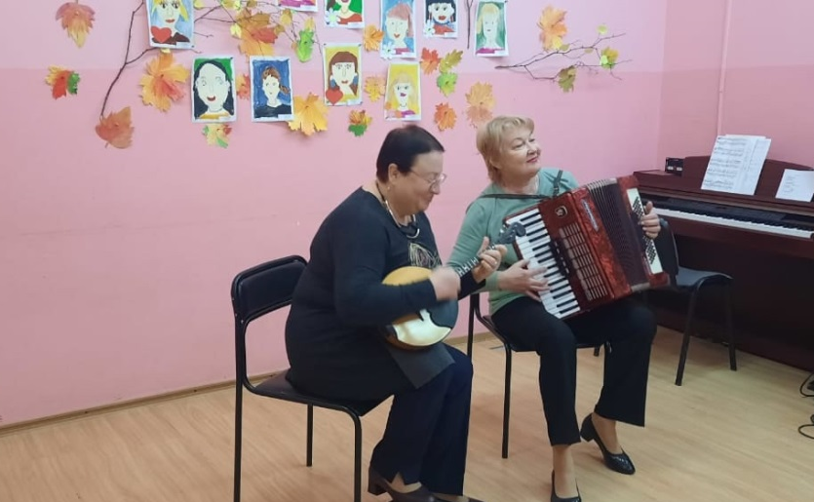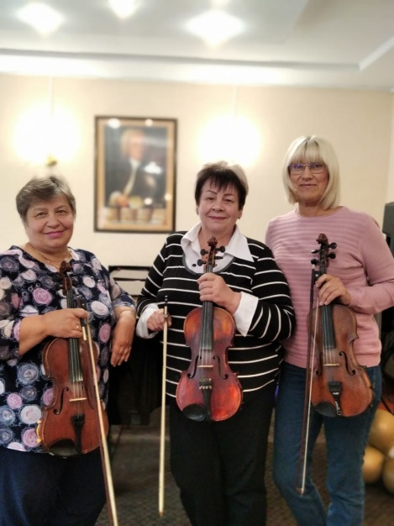

Успешность в воспитании и обучении учащихся школы обеспечивается высоким профессиональным уровнем преподавателей и концертмейстеров ДШИ им. И.С. Баха.

В школе работает 58 сотрудников (весь состав работников), в том числе:
преподавателей - 42,
концертмейстеров -0,
заведующая методическим кабинетом - 0.
Из них имеют высшую категорию - 22.
Из них имеют первую категорию - 10.
Соответствуют занимаемой должности – 6.
Без аттестации: Гимбутас А.А, Нестрюцкая В.В. (молодые специалисты), Иванова Ю.Г.(курсы переподготовки окончит в конце апреля 2023 г.\), Хлопицкая Е.А.
Образование преподавателей:
высшее – 28 ,
среднее специальное – 14.
В школе успешно трудятся 17 преподавателей - выпускников школы разных лет, что составляет 36 %.
В школе работают 7 совместителей.
Преподаватели и концертмейстеры школы регулярно проходят курсы повышения квалификации

Прохождение курсов повышения квалификации 2022 г.
"Образовательно - методический Центр" г. Калининград
Таблица № 6
Фамилия  Имя  Отчество | Должность | Объём | Предмет | Документ
Бинецкая Ирина Петровна | преподаватель | 72 час. | «Художественное образование» | удостоверение
Воробьева Татьяна Николаевна | преподаватель | 72 час. | «Художественное образование» | удостоверение
Кондратьева  Надежда Викторовна | преподаватель | 72 час. | «Художественное образование» | удостоверение
Манзюк Вероника Владимировна | преподаватель | 72 час. | «Художественное образование» | удостоверение
Обуваева Татьяна Викторовна | преподаватель | 72 час. | «Художественное образование» | удостоверение
Огинская Светлана Викторовна | преподаватель | 72 час. | «Художественное образование» | удостоверение
Пермякова Лариса Николаевна | преподаватель | 72 час. | «Художественное образование» | удостоверение
Суслякова Татьяна Алексеевна | преподаватель | 72 час. | «Художественное образование» | удостоверение

Имеют звания и награды:
Таблица № 7
Звание. Награда | Ф.И.О. награжденного
Почетный работник общего образования РФ: | Решетнева Инна Анатольевна
Заслуженные работники культуры: | Крупина Галина Аркадьевна  Огинская Светлана Анатольевна  Федорова Светлана викторовна
Наградной знак Министерства культуры РФ «За высокие достижения»: | Фоменкова Наталья Владимировна
Наградной знак Министерства культуры РФ «За отличную работу»: | Скуратович Ольга Николаевна
Медаль «За заслуги перед Калининградской областью»: | Крупина Галина Аркадьевна
Почетная грамота Министерства культуры РФ и профсоюза  работников культуры: | Крупина Галина Аркадьевна  Огинская Светлана Анатольевна  Суслякова Татьяна Алексеевна
Благодарность Министерства культуры РФ: | Дарвина Елена Васильевна  Кондратьева Надежда Викторовна  Рубашкина Татьяна Львовна
Благодарность Министерства культуры и массовых коммуникаций РФ: | Воробьёва Татьяна Николаевна  Федорова Светлана Викторовна  Зарубова Залина Валериевна  Королькова Татьяна Борисовна  Обуваева Татьяна Викторовна  Суслякова Татьяна Алексеевна
Грамота Государственной Думы РФ: | Обуваева Татьяна Викторовна
Грамота Министерства просвещения РФ: | Огинская Светлана Анатольевна  Ведищева Ольга Владимировна
Награды Калининградской области: | Ведищева Ольга Владимировна  Владимирова Тамара Николаевна  Дарвина Елена Васильевна  Зарубова Залина Валериевна  Кондратьева Надежда Викторовна  Королькова Татьяна Борисовна  Крупина Галина Аркадьевна  Манзюк Вероника Владимировна  Обуваева Татьяна Викторовна  Огинская Светлана Анатольевна  Пермякова Лариса Николаевна  Рослякова Елена Юрьевна  Секисова Марина Ростиславовна  Харитонова Ирина Николаевна

Задачи на 2023год:
- Получение и написание экспертиз к методическим разработкам преподавателей по обобщению опыта.
- Увеличение числа публикаций преподавателей в сборниках и журналах отросли.
- Привлечение молодых талантливых педагогов для работы в школе.
-Увеличение числа преподавателей, концертмейстеров, участвующих в профессиональных конкурсах.
- Увеличение числа преподавателей, концертмейстеров, повышающих профессиональный уровень через обучение и переподготовку (в том числе в рамках национального проекта «Творческие люди»)
- Результативное участие в региональном конкурсе профессионального мастерства «Лучший преподаватель детской школы искусств».

IV. Методическая деятельность учреждения

Общая характеристика методической работы.
Научно - методическая работа в ДШИ им. И.С. Баха - важный аспект повышения квалификации педагогического мастерства, который обеспечивает беспрерывность последипломного педагогического образования, взаимосвязь и преемственность самообразования. Целью методической работы в нашей школе является совершенствование профессиональных знаний и умений преподавателей, развитие их творческого потенциала и, в конечном счете - повышение эффективности и качества образовательного процесса. Через методическую работу осуществляется подготовка преподавателей к внедрению нового содержания образования, овладение инновационными и прогрессивными педагогическими технологиями. Методическая работа представляет собой процесс совершенствования профессионального мастерства и развития личности преподавателей путем самообразования и участия в коллективных формах обучения: методических объединениях, семинарах, исследовательской экспериментальной работе.
Методическая работа ведётся по отделам на школьном уровне, областном (ОГБОУ ДПО «Образовательно-методический Центр» г. Калининград, Калининградский областной музыкальный колледж имени С.В. Рахманинова, ЦМШ г. Калининграда, детские музыкальные школы и детские школы искусств г. Калининграда и области), всероссийском и международном уровнях (участие во всероссийских и международных конкурсах, конференциях, семинарах, фестивалях, мастер - классах, творческих школах).

Формы и методы учебно - методической работы:

Методическая работа занимает важное место в деятельности МБУ ДО «ДШИ им. И.С. Баха» г. Балтийска. Она направлена на повышение профессионального уровня преподавателей, на достижение оптимальных результатов обучения, воспитания и творческого развития обучающихся. Для этого в школе существует функциональная методическая служба, определены основные направления и формы работы по повышению квалификации и наращиванию кадрового потенциала.
Цель методической работы в МБУ ДО «ДШИ им. И.С. Баха» г. Балтийска: совершенствование профессиональной компетенции преподавателей и обеспечение повышения качества образовательного процесса.
Задачи:
- совершенствование методического сопровождения образовательного процесса;
- формирование и систематизация методических знаний;
- мотивирование преподавателей на самообразование и повышение профессионального уровня.
Основные направления методической работы:
- работа методического Совета ДШИ;
- методические совещания в рамках заседаний отделов;
- работа по повышению квалификации и профессионального мастерства педагогических работников;
- индивидуально-методическая и инновационная деятельность.

Формы методической работы:
В целях формирования и систематизации методических знаний:
- педагогический Совет;
- методический Совет;
- заседания отделов;
- прохождение курсов повышения квалификации, участие в семинарах, мастер-классах;
- аттестация педагогических работников;
- пополнение учебно-методического фонда (информационно-методическое сопровождение образовательного процесса).

В целях обобщения и распространения методических знаний:
- открытые уроки;
- мастер-классы;
- семинары;
- работа в составе жюри на конкурсных мероприятиях
- методические публикации;
- пропаганда деятельности ДШИ в СМИ;
- методические сообщения, доклады, методические разработки;
- самообразование;
- взаимодействие и сотрудничество с другими образовательными учреждениями;
- методические консультации.

Открытые уроки:
Таблица №8
№ п/п | Дата | Наименование мероприятия | Место проведения | Ф.И.О. ответственного
1. | 11.02.2022. | «Многообразный мир миниатюр» | ДШИ им. И.С. Баха | Владимирова Т.Н.
2. | 10.03.2022. | «Сценическое волнение. Как научиться владеть собой?» | ДШИ им. И.С. Баха | Зарубова З.В.
3. | 31.05.2022. | Открытое занятие на отделе РЭР  https://vk.com/wall-94457902_1884 | ДШИ им. И.С. Баха | Федорова Н.А.  Харитонова И.Н.  Сергеева Н.А.
4. | 14.11.2022 | «А время идет, а время бежит» | ДШИ им. И.С. Баха | Дарвина Е.В.
5. | 29.11.2022. | «Что для тебя музыка?» | ДШИ им. И.С. Баха | Федорова С.В.
6. | 16.12.2022 | «На подступах к полифонии» | ДШИ им. И.С. Баха | Обуваева Т.В.
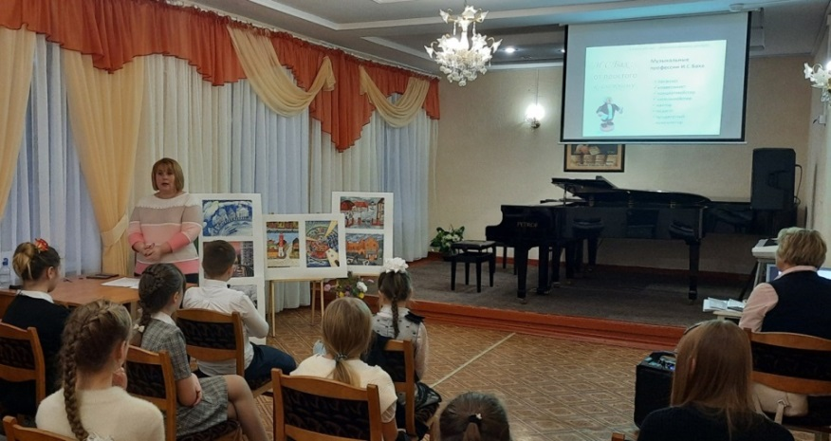 |  |  | 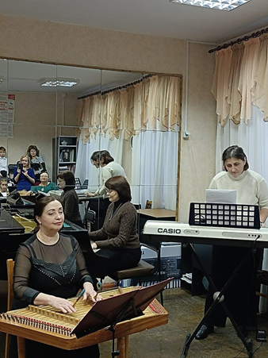

Методические сообщения:
Таблица №9
№ п/п | Мероприятие, тема выступления | Дата | Место проведения | Участники
1. | Методическое сообщение «Удобная постановка как обязательный залог успеха юного скрипача» | 18.03.2022 | ДШИ им. И.С. Баха | Чиркина М.В.  Федорова С.В.  Климова Т.А.
2. | «Самобытный ярославский изразец как элемент на пути развития этнического самосознания на уроках прикладной композиции» | 24.03.2022 | ДШИ им. И.С. Баха | Королькова Т.Б.
3. | «Стиль русского лубка в рельефных изображениях на уроках лепки» | 24.03.2022 | ДШИ им. И.С. Баха | Хлопицкая Е.А.
4. | «Диагностика музыкальных способностей детей младшего школьного возраста» | 11.05.2022 | ФГОС России «Всероссийский педагогический портал» | Огинская С.А.
5. | Методическое сообщение с показом учащихся «Проблемы чистого интонирования на скрипке» | 13.09.2022 | ДШИ им. И.С. Баха | Чиркина М.В.
6. | «Организация проектно-исследовательской деятельности как средства развития познавательной деятельности» | 02.11.2022 | МБУ ДОД ДДТ | Манзюк В.В.

Методические сообщения, опубликованные на сайте МБУ ДО «ДШИ им. И.С. Баха» г. Балтийска:
Таблица №10
№  п/п | Название работы, автор | Год издания | Место публикации, размещения
1. | «Обучение детей дошкольного возраста в классе скрипки». Федорова С.В. | 2022 | Сайт учреждения
2. | Практические рекомендации для подготовки видеоматериалов к дистанционным конкурсам. Крупина Г.А. | 2022 | Сайт учреждения
3. | «Некоторые аспекты начального обучения юного пианиста» | 2022 | Сайт учреждения

Мастер-классы:
Таблица №11
№ п/п | Мероприятие, тема выступления | Дата | Место проведения | Участники
1. | Мастер - класс Пасхальная открытка «Причерноморские писанки» (в рамках муниципального семинара) | 24.03.2022 | ДШИ им. И.С. Баха | Манзюк В.В.
2. | Мастер-класс «Загадки мезенской росписи» Роспись макета пасхального яйца, кухонной доски (в рамках муниципального семинара) | 24.03.2022 | ДШИ им. И.С. Баха | Пермякова Л.Н.
3. | Мастер-класс «Барашек из Дагестана» (в рамках муниципального семинара) | 24.03.2022 | ДШИ им. И.С. Баха | Хлопицкая Е.А.
4. | Мастер-класс «Древний ярославский изразец» Граттаж (в рамках муниципального семинара) | 24.03.2022 | ДШИ им. И.С. Баха | Королькова Т.Б.

Мастер-классы, в которых приняли участие преподаватели и учащиеся ДШИ им. И.С. Баха в учреждениях Калининградской области:
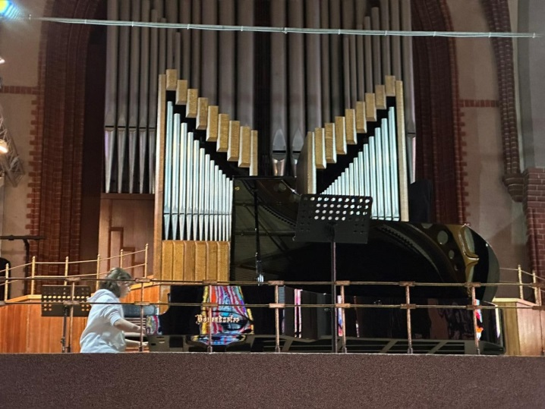 | 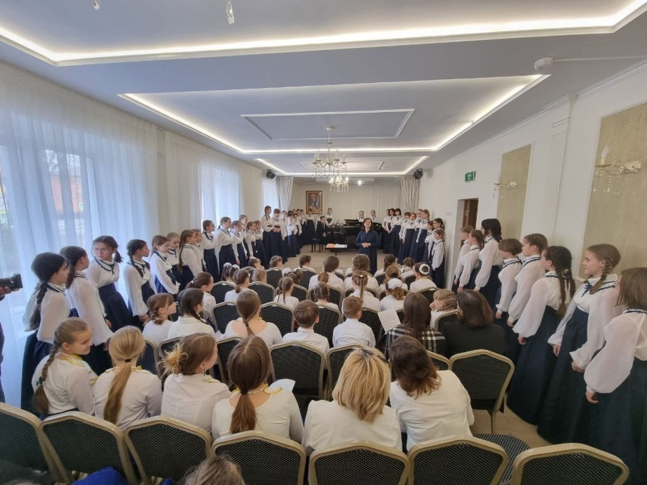
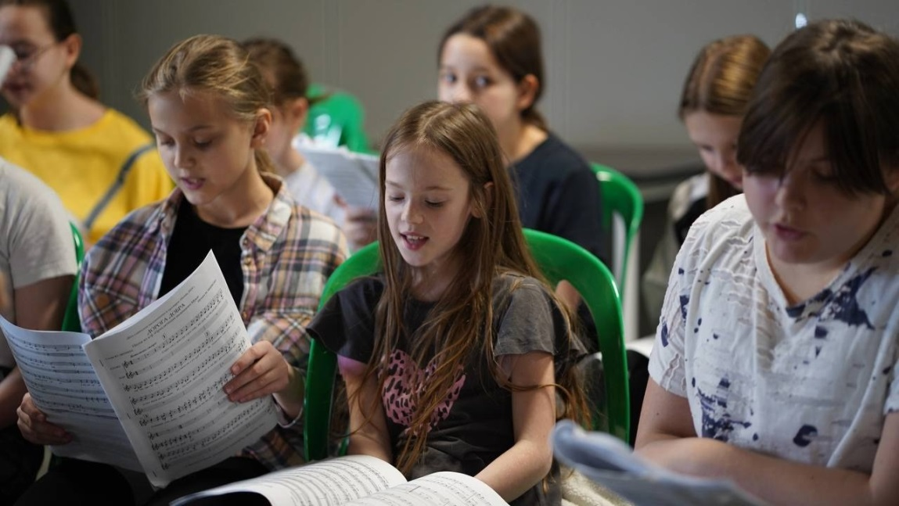

Таблица №12
№ п/п | Мероприятие | Сроки проведения | Место проведения | Участники
1. | Мастер-классы заслуженного артиста РФ Слободяна В. | 19.01.2022. | ГБУ ОМЦ | Деревенко С.  Дворников Д.  (преп. Обуваева Т.В.)  Назарова Е. (преп.  Владимирова Т.Н.
2. | Мастер-класс Жаворонковой Е.С. – хормейстера женского хора СПбГБПОУ «Санкт-Петербургское музыкально-педагогическое училище» | 09.06.2022 | МБУ ДО «ДШИ им. И.С Баха» г. Балтийска | Образцовый хор «Мечта» (рук-ль. Ведищева О.В., конц-р. Рослякова Е.ю.)
3. | Мастер-класс декана факультета фортепиано ЦМШ Богдановой Н.В. в рамках проекта «Новые имена» | 07.11.2022 | ЦМШ филиал «Балтийский» г. Калининград | Крикушенко Вероника (преп. Обуваева Т.В.)

Методические публикации
Таблица №13
Название работы, автор | Место публикации, размещения
Публикация: Методическая разработка родительского собрания «Успехи, проблемы, пути их решения» | 25.01.2022 Электронное периодическое издание Педагогический мир» (PEDMIR.RU) Федорова С.В.
Презентация работ участников областного конкурса «Звуки и краски эпохи барокко» | 26.01.2022https://vk.com/wall-94457902_1695  Королькова Т.Б.
Сценарий классного часа «Музыкальный коктейль» | Апрель 2022 Международный образовательно-просветительский портал  Бинецкая И.П.
Сценарий классного часа «Еще одна вселенная» | 14.04.2022 Научно-методический портал «Академия успеха»  Федорова С.В.
Сценарий классного часа «Народная музыка, как средство патриотического воспитания детей» | 11.05.2022 Федеральный инновационный центр образования г. Москва  Огинская С.А.
Сценарий концерта «Зимняя фантазия» | 11.05.2022 Международный образовательный портал МааМ  Огинская С.А.
«Крылья души» | 22-26.08.2022 Сборник к Августовскому педагогическому форуму «Единое образовательное пространство. Стратегия, практика, ресурсы»  Раздел «Через инновации к качеству образования»  Федорова С.В.
«Сохранение экологии души ребенка через развитие национального самосознания на уроках изобразительного искусства» | 22-26.08.2022 Сборник к Августовскому педагогическому форуму «Единое образовательное пространство. Стратегия, практика, ресурсы»  Раздел «Через инновации к качеству образования»  Королькова Т.Б.
«Звучит струна – поет душа» конспект родительского собрания | 21.08.2022 Сайт ИНФОУРОК  Федорова С.В.
Методическое сообщение «Обучение детей дошкольного возраста в классе скрипки» | 15.09.2022 Международный образовательный портал «Престиж» Федорова С.В.
Статья «Руководитель проекта «Детская филармония» | 20.09.2022 Международный центр образования и педагогики Хабунь Е.Н.
«Полифонические пьесы и произведения крупной формы собственного сочинения для младших классов ОКФ» | 20.10.2022 Электронный каталог издания “Педагогика ХХI” века  Фоменкова Н.В.
Номинация «Рабочая программа».  Название работы: «Скрипка с пяти лет!» | 21.10.2022 Международный образовательный портал «Престиж».  Федорова С.В.
Рассуждения на тему «Современные ориентиры воспитания» | 12.10.2022 Международный образовательный портал «Престиж». Федорова С.В.
Реализация авторских творческих проектов как одно из необходимых условий повышения качества образования | 27.10.2022 Сайт МАУ ДО СГО ДШИ п. Люблино Крупина Г.А.
Развитие творческого потенциала преподавателя в процессе организации конкурсной деятельности | 27.10.2022 Сайт МАУ ДО СГО ДШИ п. Люблино Владимирова Т.Н.
Конспект классного часа «Если звезды зажигаются...» | 28.11.2022 Международный портал «Престиж». Санкт-Петербург Федорова С.В.
«Рождественская сказка». Сценарий мероприятия | 06.12.2022 Сайт «Педагоги России» Москва Хабунь Е.Н.
Итого: 18

Статьи, опубликованные на сайте ДШИ им. И.С. Баха в 2021г.
Таблица №14
Статья | Место публикования | Автор
Статья об участие во всероссийской акции «Безопасность детства» | Сайт ДШИ им. И.С. Баха, | Федорова Н.А.
Статья «Музыка жизни умолкнет, если оборвать  струны воспоминаний» | Сайт ДШИ им. И.С. Баха | Костромина Л.Б.
Статья об итогах XII Международного конкурса юных пианистов им. И.С. Баха | Сайт ДШИ им. И.С. Баха | Обуваева Т.В.
Статья об интерактивном уроке «Музыка и спорт – союз гармоничный, нерушимый и вечный» | Сайт ДШИ им. И.С. Баха | Огинская С.А.
Статья «Заведомо ложные сообщения» | Сайт ДШИ им. И.С. Баха | Федорова Н.А.
Статья «Дни безопасности» | Сайт ДШИ им. И.С. Баха | Федорова Н.А.
Статья о конкурсе «Ангел вдохновения» | Сайт ДШИ им. И.С. Баха | Манзюк В.В.
Статья «Неужели 70?» | Сайт ДШИ им. И.С. Баха | Решетнева И.А.
Статья об итогах конкурса «Мейл-Арт» г. Советск | Сайт ДШИ им. И.С. Баха | Манзюк В.В.
Статья об итогах конкурса «Подводный мир» | Сайт ДШИ им. И.С. Баха | Королькова Т.Б.
«Сольфеджио — это интересно» | Сайт ДШИ им. И.С. Баха | Сергеева Ю.М.
«Музыкальный эрудит» статья о классном часе народного отдела» | Сайт ДШИ им. И.С. Баха | Огинская С.А.
«В плену великой музыки Шопена». Статья об участие в концерте | Сайт ДШИ им. И.С. Баха | Обуваева Т.В.
«Учись успеху» статья об отчетном концерте оркестрового отдела «Мелодия души» | Сайт ДШИ им. И.С. Баха | Федорова С.В.
Статья об интерактивном уроке фортепианного отдела | Сайт ДШИ им. И.С. Баха | Зарубова З.В.
«Музыкальный коктейль» статья об отчетном концерте народного отдела | Сайт ДШИ им. И.С. Баха | Бинецкая И.П.
Статья об отчетном концерте фортепианного отдела | Сайт ДШИ им. И.С. Баха
«Всюду музыка живет» статья об отчетном концерте теоретико-хорового отдела | Сайт ДШИ им. И.С. Баха | Ведищева О.В.
Статья о посещении спектакля в Калининградской филармонии «Дети И.С. Баха» | Сайт ДШИ им. И.С. Баха | Сергеева Ю.М.
Статья об отчетном концерте школы | Сайт ДШИ им. И.С. Баха | Решетнева И.А.
Статья о «Дне работника культуры» | Сайт ДШИ им. И.С. Баха | Решетнева И.А.
«Неформальное знакомство». Статья о концерте в детском саду №1 | Сайт ДШИ им. И.С. Баха | Владимирова Т.Н.
«Этнография в картинках». Статья о муниципальном семинаре | Сайт ДШИ им. И.С. Баха | Королькова Т.Б.
«Сольфеджио для самых маленьких» | Сайт ДШИ им. И.С. Баха | Харитонова И.Н.
Статья о музыкальной гостиной «Звуки весны» | Сайт ДШИ им. И.С. Баха | Решетнева И.А.
Статья о IV Открытом региональном конкурсе детского и юношеского народного музыкального исполнительства. | Сайт ДШИ им. И.С. Баха | Огинская С.А.
«Бесконечное приближение». Статья о V Областном конкурсе по музыкальной литературе | Сайт ДШИ им. И.С. Баха | Федорова Н.А.
Статья о классном часе народного отдела «Я люблю тебя, Россия» | Сайт ДШИ им. И.С. Баха | Кондратьева Н.В.
«Волшебные звуки домры». Статья о концерте А. Гомзы и Е. Черновой | Сайт ДШИ им. И.С. Баха | Крупина Г.А.
«День Эколят» | Сайт ДШИ им. И.С. Баха | Федорова Н.А.
«Звуки весны» | Сайт ДШИ им. И.С. Баха | Хабунь Е.Н.
«В гостях у одноклассников» | Сайт ДШИ им. И.С. Баха | Воробьева Т.Н.
«Учиться — всегда пригодится!» | Сайт ДШИ им. И.С. Баха | Федорова С.В.
«Волшебный мир музыки» статья о концерте в МАДОУ детский сад №1 | Сайт ДШИ им. И.С. Баха | Владимирова Т.Н.
«Урок мужества». Встреча с ВОВ Щукиным В.В. | Сайт ДШИ им. И.С. Баха | Решетнева И.А.
«Победный май» онлайн-выставка рисунков учащихся отдела ИЗО | Сайт ДШИ им. И.С. Баха | Манзюк В.В.  Королькова Т.Б.
«Знай наших» о международном конкурсе-фестивале «Лучинушка» | Сайт ДШИ им. И.С. Баха | Федорова Н.А.
«Этот день мы приближали, как могли» | Сайт ДШИ им. И.С. Баха | Бинецкая И.П.
«Сохраним планету нашу» | Сайт ДШИ им. И.С. Баха | Обуваева Т.В.
«Я люблю тебя, Россия» | Сайт ДШИ им. И.С. Баха | Ведищева О.В.
«Наши дети​ — наша самая большая награда.» | Сайт ДШИ им. И.С. Баха | Решетнева И.А.
«Экзамены. Экзамены...» | Сайт ДШИ им. И.С. Баха | Решетнева И.А.
«Единый выставочный день» | Сайт ДШИ им. И.С. Баха | Федорова Н.А.
Концерт класса Росляковой Е.Ю. | Сайт ДШИ им. И.С. Баха | Федорова Н.А.
«День славянской письменности и культуры» | Сайт ДШИ им. И.С. Баха | Ведищева О.В.
«Балтийская палитра» | Сайт ДШИ им. И.С. Баха | Решетнева И.А.
«Звучит струна – поет душа» | Сайт ДШИ им. И.С. Баха | Федорова С.В.
Заключительный концерт фортепианного отдела | Сайт ДШИ им. И.С. Баха | Суслякова Т.А.
День русского языка | Сайт ДШИ им. И.С. Баха | Воробьева Т.Н.
Конкурс рисунков "Древний Русский город в" Сказке о золотом петушке" А. С. Пушкина". | Сайт ДШИ им. И.С. Баха | Федорова Н.А.
Соревнования "Найди сказку А. С. Пушкина в ребусе" | Сайт ДШИ им. И.С. Баха | Федорова Н.А.
«Мы красим улицы» | Сайт ДШИ им. И.С. Баха | Королькова Т.Б.
«Мы рисуем зоопарк» |  | Королькова Т.Б.
«Готовимся к школе на 5» | Сайт ДШИ им. И.С. Баха | Сергеева Ю.М.
«Мы помним тебя, Беслан» | Сайт ДШИ им. И.С. Баха | Бинецкая И.П.
«Навстречу дню учителя» | Сайт ДШИ им. И.С. Баха | Решетнева И.А.
«Музыканты учатся всю жизнь» | Сайт ДШИ им. И.С. Баха | Федорова С.В.
«Неделя безопасности» | Сайт ДШИ им. И.С. Баха | Федорова Н.А.
«Здравствуй, незнакомый солдат!..» | Сайт ДШИ им. И.С. Баха | Решетнева И.А.
«День добра и уважения» | Сайт ДШИ им. И.С. Баха | Хабунь Е.Н.
«Я музыкантом стать хочу» | Сайт ДШИ им. И.С. Баха | Кондратьева Н.В.
«Диктант — это радость» | Сайт ДШИ им. И.С. Баха | Сергеева Ю.М.
«Доброта вокруг нас» | Сайт ДШИ им. И.С. Баха | Кондратьева Н.В.
«Территория памяти» к 65 летию музея ДКБФ | Сайт ДШИ им. И.С. Баха | Крупина Г.А.
«Учимся быть защитниками природы» | Сайт ДШИ им. И.С. Баха | Федорова Н.А.
«В семейном кругу» | Сайт ДШИ им. И.С. Баха | Федорова С.В.
«Юные виртуозы» | Сайт ДШИ им. И.С. Баха | Обуваева Т.В.
«Значимые этапы развития техники» | Сайт ДШИ им. И.С. Баха | Костромина Л.Б.
«Мы силой едины!» | Сайт ДШИ им. И.С. Баха | Хабунь Е.Н.
«Выходные с эрмитажем» | Сайт ДШИ им. И.С. Баха | Преподаватели отделения ИЗО
«Грани Рахманинова» | Сайт ДШИ им. И.С. Баха | Ведищева О.В.
Блиц-конкурс «Я рисую интерьер» | Сайт ДШИ им. И.С. Баха | Манзюк В.В.
«Ступени мастерства» | Сайт ДШИ им. И.С. Баха | Крупина Г.А.
П.И. Чайковский «Детский альбом» | Сайт ДШИ им. И.С. Баха | Преподаватели отдела фортепиано
«Балет, балет, балет...» | Сайт ДШИ им. И.С. Баха | Сергеева Ю.М.
Мастер-класс в рамках проекта «Новые имена» | Сайт ДШИ им. И.С. Баха | Обуваева Т.В.
«Гигиена домашних занятий в классе баяна» | Сайт ДШИ им. И.С. Баха | Воробьева Т.Н.
«Успех каждого ребенка» . Реализация проекта | Сайт ДШИ им. И.С. Баха | Решетнева И.А.
«Музыка которую я вижу» | Сайт ДШИ им. И.С. Баха | Крупина Г.А.
«Право быть ребенком!» | Сайт ДШИ им. И.С. Баха | Королькова Т.Б.
Знакомство с детской хоровой студией «Весна». Онлайн-концерт для учащихся хорового класса | Сайт ДШИ им. И.С. Баха | Федорова Н.А.
«Весь мир начинается с мамы» | Сайт ДШИ им. И.С. Баха | Кондратьева Н.В.
«Золотая осень на занятиях РЭР» | Сайт ДШИ им. И.С. Баха | Харитонова И.Н.
«Путешествие во времени» | Сайт ДШИ им. И.С. Баха | Сергеева Ю.М.
«Скрипочка, звучи!» | Сайт ДШИ им. И.С. Баха | Федорова С.В.
«Здравствуй, музыка» | Сайт ДШИ им. И.С. Баха | Владимирова Т.Н.
«Мамам и бабушкам посвящается!» | Сайт ДШИ им. И.С. Баха | Воробьева Т.Н.
«Победа в Санкт-Петербурге» | Сайт ДШИ им. И.С. Баха | Обуваева Т.В.
«Навстречу Ангелу Рождества» | Сайт ДШИ им. И.С. Баха | Королькова Т.Б.
Занятия по развитию речи на отделении РЭР | Сайт ДШИ им. И.С. Баха | Харитонова И.Н.
Одаренные дети — надежда России | Сайт ДШИ им. И.С. Баха | Ведищева О.В.
Онлайн-концерт «Я хочу стать музыкантом» | Сайт ДШИ им. И.С. Баха | Бинецкая И.П.
«Русская метелица» | Сайт ДШИ им. И.С. Баха | Федорова Н.А.
«Душа моя - гитара» | Сайт ДШИ им. И.С. Баха | Костромина Л.Б.
«Воскресный концерт» | Сайт ДШИ им. И.С. Баха | Суслякова Т.А.
«Принесшие мир на землю» | Сайт ДШИ им. И.С. Баха | Федорова Н.А.
«Выходные проходят с пользой» | Сайт ДШИ им. И.С. Баха | Обуваева Т.В.
«Мы вместе» | Сайт ДШИ им. И.С. Баха | Воробьева Т.Н.
«Школьные конкурсы — ступень к вершине знаний!» | Сайт ДШИ им. И.С. Баха | Федорова Н.А.
«Золотые» наши девочки! | Сайт ДШИ им. И.С. Баха | Крупина Г.А.
«Нота вдохновения» | Сайт ДШИ им. И.С. Баха | Обуваева Т.В.
«Браво, таланты» | Сайт ДШИ им. И.С. Баха | Кондратьева Н.В.
«Наши таланты» | Сайт ДШИ им. И.С. Баха | Федорова С.В.

Работа в составе жюри рейтинговых мероприятий

Таблица №16

№ п/п | Мероприятие | Дата | Место проведения | Участники
1. | Муниципальный отборочный этап областного фестиваля творчества учащихся «Звезды Балтики» | 23.03.2022 | МБУ ДОД ДДТ | Федорова Н.А.
2. | Муниципальный этап Всероссийского  конкурса детского рисунка «Эколята – друзья и защитники природы» | 23.03.2022 | МБУ ДОД ДДТ | Хлопицкая Е.А.
3. | I Областной музыкальный конкурс детского музыкального и художественного слова | 24.03.2022 | ДШИ им. С.С. Прокофьева Пионерского городского округа | Обуваева Т.В.
4. | Муниципальный этап областного конкурса рисунков «Эпоха Петра Великого». | 18.04.2022 | МБУ ДО «ДШИ им. И.С. Баха» г. Балтийска | Королькова Т.Б.  Пермякова Л.Н.  Федорова Н.А.
5. | V Областной конкурс юных пианистов «Фортепианные миниатюры» | 21.04.2022 | ДШИ «Гармония» Калининград | Обуваева Т.В.
6. | II Межшкольный конкурса «ВаРонСон» | 25.04.2022 | МАУ ДО ГО «Город Калининград»  ДШИ им. Ф. Шопена» | Обуваева Т.В.
7. | Участие в работе экспертного совета «ФГОС онлайн» | Апрель 2022 | Образовательное издание «ФГОС онлайн» | Бинецкая И.П.
8. | IV Областного конкурса танцевальной музыки «ОТ ГАВОТА ДО ФОКСТРОТА» | 14.05.2022 | ДМШ «Лира» г. Калининград | Крупина Г.А.
9. | Участие в работе жюри и экспертного совета | Май 2022 | Международный образовательно-просветительский портал «МЦО и П онлайн» | Бинецкая И.П.
10. | V Межшкольный технический конкурс пианистов «Юные виртуозы». Член жюри | 17.10.2022 | МАУ ДО «ДШИ «Гармония» г. Калининграда | Обуваева Т.В.
11. | Муниципальный этап областного конкурса рисунков «Моя историческая Родина» | 02.11.2022 | МБУ ДО «ДШИ им. И.С. Баха» г. Балтийска | Пермякова Л.Н.
12. | Муниципальный этап Всероссийского конкурса хоровых и вокальных коллективов. | 17.11.2022 | МУК КМЦ | Ведищева О.В.
13. | XXV Муниципальный конкурс исполнителей эстрадной песни «Синяя птица — птица Надежды» | 18.11.2022 | МУК КМЦ | Председатель жюри — Федорова Н.А.
14. | III Межшкольный конкурс на лучшее исполнение вокализа | 03.12.2022 | МАУ ДО ГО «ДШИ «Гармония» | Федорова Н.А.
15. | V Областной конкурс юных пианистов «Музыкальные картинки». | 17.12.2022 | МБУ ДО «ДШИ им. С.С. Прокофьева» Пионерского городского округа | Обуваева Т.В.
16. | Муниципальный конкурс лучших педагогических практик «Моя педагогическая инициатива» | 19.12.2022 | Управление образования администрации  Балтийского городского округа | Владимирова Т.Н.

Семинары и конкурсы, организованные МБУ ДО «ДШИ им. И.С. Баха» г. Балтийска
Таблица №17
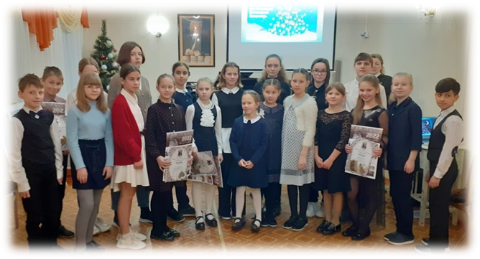 | 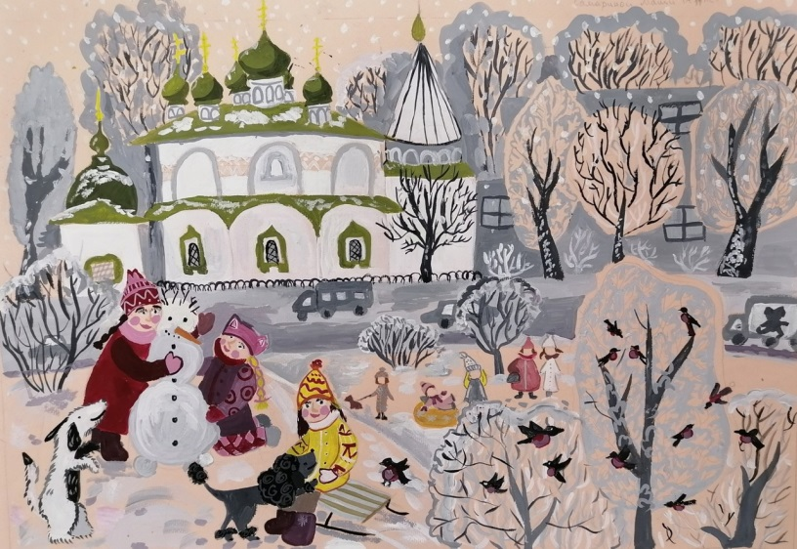
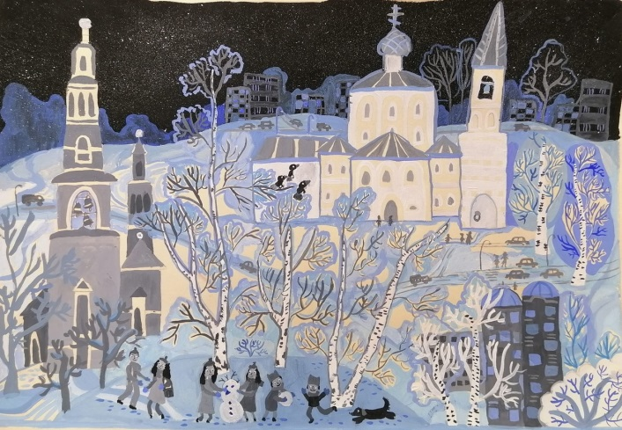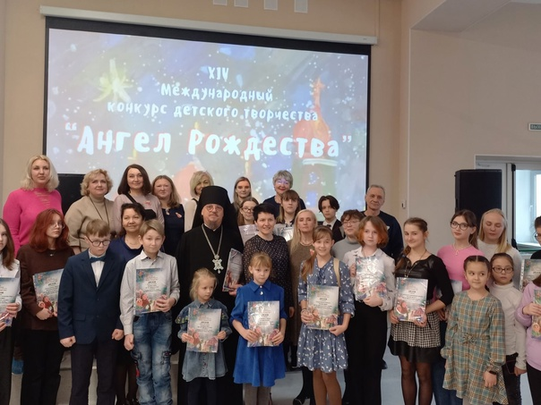

№ п/п | Мероприятие, тема выступления | Дата | Место проведения | Участники
1. | Мастер-классы заслуженного артиста РФ Слободяна В. В рамках XIII Международный конкурса юных пианистов им. И.С. Баха | 19.01.2022 | ГБУ ОМЦ г. Калининград | Деревенко С.  Дворников Д.  (преп. Обуваева Т.В.)  Назарова Е. (преп.  Владимирова Т.Н.)
2. | V Областной конкурс по музыкальной литературе «Бесконечное приближение» | 21.03.2022 | МБУ ДО «ДШИ им. И.С. Баха» г. Балтийска | 52 участника из Калининградской области и Москвы
3. | Муниципальный семинар «Этнография в картинках» | 24.03.2022 | МБУ ДО «ДШИ им. И.С. Баха» г. Балтийска | Преподаватели, учителя, воспитатели образовательных учреждений БГО
4. | Муниципальный этап областного конкурса рисунков «Эпоха Петра Великого». | 18.04.2022 | МБУ ДО «ДШИ им. И.С. Баха» г. Балтийска | Учащиеся образовательных учреждений БГО
5. | Международная просветительская акция «Всеобщий музыкальный диктант» | 02.10.2022 | МБУ ДО «ДШИ им. И.С. Баха» г. Балтийска | 35 участников из городов Балтийск и Приморск, преподаватели теоретического отдела
6. | Муниципальный этап Всероссийского конкурса хоровых и вокальных коллективов. | 17.11.2022 | МУК КМЦ | Вокальные коллективы и хоры образовательных учреждений БГО

Участие преподавателей в профессиональных конкурсах, фестивалях:
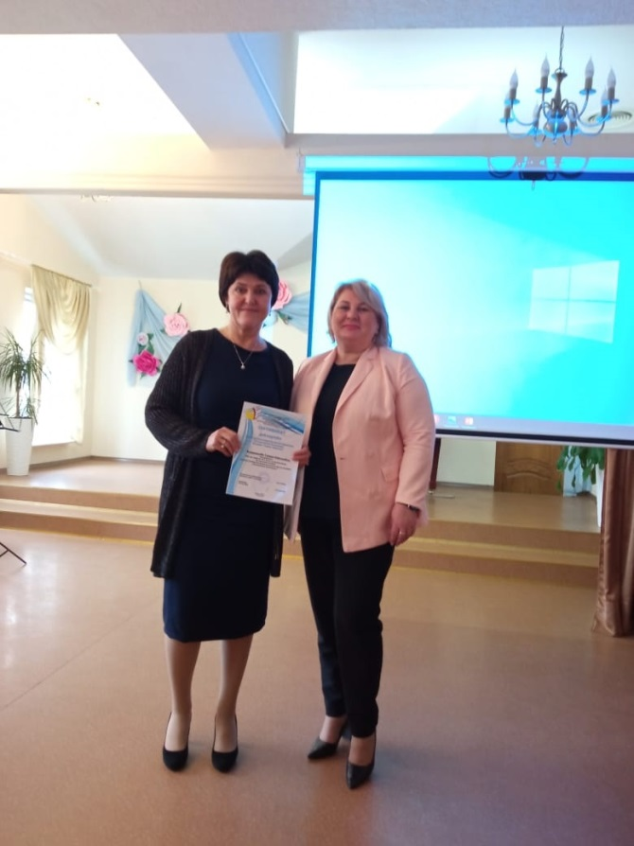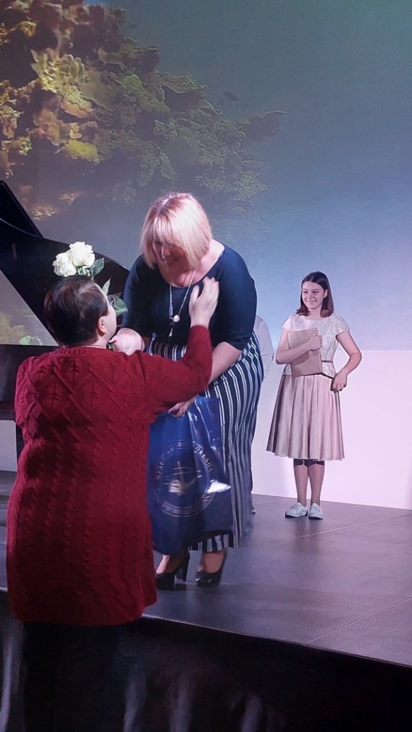
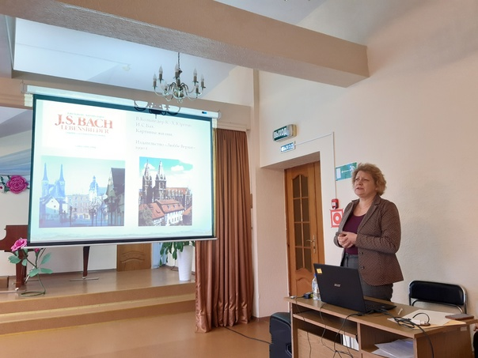

Таблица №18
№ п/п | Мероприятие | Дата | Место проведения | Участники, достижения
1 | Международный конкурс-фестиваль «Морозко» | Январь 2022 | Г. Санкт-Петербург | Педагогический ансамбль «Экспромт»  Лауреат I ст.
2. | Международный педагогический конкурс «Лучшая педагогическая разработка» | 02.02.2022 | Международный образовательный центр «Кладовая талантов» Москва | Дарвина Е. В.  Лауреат I ст.
3. | XI Всероссийский творческий конкурс "Зимний калейдоскоп" Название работы: Сценарий праздника «Рождество: с надеждой и верой | 27.01.2022. | Дистанционные конкурсы «ПроКонкурсы.ру» | Федорова С.В.  Лауреат I ст.
4. | Областная педагогическая выставка «Вдохновение пленэра» | 13.02.2022. | г. Светлый | Хлопицкая Е.А.  участник
5. | Международный конкурс «Теплый натюрморт» | Февраль 2022 | г. Уфа | Хлопицкая Е.А  Лауреат I ст.
6. | Всероссийский конкурс «Методические разработки педагогов» | 02.02.22. | г. Москва | Бинецкая И.П.  Лауреат I ст.
7. | Международный конкурс исполнительского мастерства среди преподавателей 13 стран «Жар-Птица россии» | 02.03.2022 | г. Москва | Крупина Г.А.  Кондратьева Н.В.  Лауреат I ст.
8. | II Международный профессиональный конкурс педагогического мастерства «Признание 2022» | 13.03.2022 | г. Москва | Кондратьева Н.В.  Лауреат I ст.
9. | Муниципальный фестиваль художественного творчества работников образовательных организаций | 18.02.2022 | г. Балтийск. | Хлопицкая Е.А.  Манзюк В.В  Пермякова Л.Н.  Андреева А.А.  Королькова Т.Б. -  Ансамбль «Экспромт» (Федорова С.В., Зарубова З.В.) ЛАУРЕАТЫ
10. | Педагогический пленэр «Край родной, навек любимый» | 20.03.2022 | Балтийский городской округ  г. Приморск | Хлопицкая Е.А.  Манзюк В.В  Пермякова Л.Н.  Андреева А.А.  Королькова Т.Б. - ДИПЛОМ
11. | Международный конкурс-фестиваль искусств «Звездопад» | Март 2022 | г. Санкт-Петербург | Педагогический Ансамбль «Экспромт»  Диплом победителя
12. | Всероссийский конкурс педагогического мастерства на лучшую статью «Эффективная организация работы с родителями. Личный опыт» | Март 2022 | Урок РФ | Федорова Светлана Викторовна участник
13. | Международный конкурс «Теплый натюрморт» | Февраль 2022 | г. Уфа | Хлопицкая Е.А  Лауреат II ст.
14. | Всероссийский профессиональный педагогический конкурс «Сердце отдаю детям». Номинация «Сценарий праздника» | 04.04.2022 | г. Санкт-Петербург | Федорова Светлана Викторовна  Лауреат II ст.
15. | Городские соревнования по плаванию среди сотрудников Администрации МО «БГО», депутатов, муниципальных учреждений и предприятий | 20.04.2022 | МБУ «Спортивный комплекс» | Зарубова З.В.  3 место
16. | Международный конкурс «Методические разработки педагогов» | Апрель 2022 | ФГОС онлайн | Бинецкая И.П.  Лауреат I ст.
17. | Международный конкурс педагогического мастерства «Успех педагога -2022» | 24.04.2022 | г. Москва | Федорова С.В.  Лауреат I ст.
18. | Всероссийский педагогический конкурс «Педагогика XXI века: опыт, достижения, методики» | 11.05.2022 | ФГОС России «Всероссийский педагогический портал» | Огинская С.А.  Лауреат I ст.
19. | Всероссийский педагогический конкурс «Моё лучшее мероприятие». | 25.08.2022 | СМИ «Фонд Образовательной и Научной деятельности 21 века». | Федорова С.В.  Лауреат III ст.
20. | Пленэр преподавателей художественных школ и художественных отделений ДШИ Калининградской области «Край родной, навек любимый» | 28.08.2022 | г. Приморск | Королькова Т.Б.  Пермякова Л.Н.  Манзюк В.В.  Хлопицкая Е.А.  Радченко С.Ю.  Благодарсвенные письма
21. | Областной конкурс творческих работ и методических материалов «Безопасная Россия» | 02.09.2022 | г. Калининград | Федорова С.В.  Лауреат II ст.
22. | Международный конкурс педагогического мастерства работников образования «Лучший методический материал» | Сентябрь 2022 | Международный педагогический портал «Солнечный свет» | Бинецкая И.П.  Лауреат II ст.
23. | Всероссийский конкурс «Исследовательские и научные работы, проекты» | 08.09.2022 | Международный центр образования и педагогики | Хабунь Е.Н.  Лауреат III ст.
24. | Международный конкурс педагогического мастерства педагогов дополнительного образования | Октябрь 2022 | Международный педагогический портал «Солнечный свет» | Бинецкая И.П.  Лауреат I ст.
25. | Международный конкурс концертмейстеров «Маэстро» | 06.10.2022 | Международный центр поддержки творчества и талантов «АRTVictory» | Дарвина Е.В.  Гран-При
26. | Всероссийский педагогический конкурс «Успешные практики в образовании» | 10.10.2022 | Евразийский институт развития образования имени Януша Корчака | Фоменкова Н.В.  Лауреат I ст.
27. | Международный творческий конкурс «Престиж» . Номинация «Доклады, педсоветы, семинары». Название работы: Доклад на тему «Современные ориентиры воспитания» - | 12.10.2022 | Международный образовательный портал «Престиж». | Федорова С.В.  Лауреат I ст.
28. | Всероссийская олимпиада руководителей и педагогов образовательных организаций «Финансовая компетентность педагога в современных условиях» | 19.10.2022 | Центр информационных технологий и методического обеспечения «Развитие»  Москва | Федорова Н.А.  Воробьева Т.Н.  ПОБЕДИТЕЛЬ
29. | Международный творческий конкурс «Престиж» . Номинация «Рабочая программа, статья». Название работы: «Скрипка с пяти лет!» - диплом | 20.10.2022 | Международный образовательный портал «Престиж». | Федорова С.В.  Лауреат I ст.
30. | Всероссийский конкурс «Моя лучшая методическая разработка» | 21.10.2022 | Фонд Образовательной и Научной Деятельности 21 века | Фоменкова Н.В.  Лауреат I ст.  Хабунь Е.Н.  Лауреат II ст.
31. | Областная выставка работ преподавателей «Художник - педагог» | 10.10.2022 – 28.10.2022 | Историко – художественный музей г. Калининград | Королькова Т.Б.  Пермякова Л.Н.  Радченко С.Ю.  Манзюк В.В.  Участники
32. | Международный конкурс-фестиваль «На Бис» | Октябрь 2022 | Международный арт-центр «Наследие» | Педагогический ансамбль «Экспромт»  Лауреат II ст.
33. | Международный профессиональный конкурс педагогического мастерства «Хрустальная Ника» | 29.10.2022 | г. Москва | Крупина Г.А.  Лауреат I ст.
34. | IV Всероссийский конкурс профессионального педагогического мастерства | 31.10.2022 | «Гранд-Содружество» | Костромина Л.Б.  Лауреат I ст.  Кондратьева Н.В.  Призер
35. | XIX Международный педагогический конкурс «Отличники просвещения» | 12.11.2022 | ИРСО «Сократ» | Бинецкая И.П.  Лауреат I ст.
36. | XII областной педагогический фестиваль ансамблевого искусства «Gross Camerale» | 18.11.2022 | МАУ ДО  «ДМШ им. Э.Т.А. Гофмана» | Педагогический ансамбль «Экспромт»  Диплом
37. | Международный конкурс-фестиваль «Горизонты» | Ноябрь 2022 | Санкт-Петербург | Педагогический ансамбль «Экспромт»  Лауреат III ст.
38. | Международный творческий конкурс «Престиж» | 28.11.2022 | Санкт-Петербург | Федорова С.В.  Лауреат II ст.
39. | IV Всероссийский профессиональный конкурс «Надежды России» | 05.12.2022 | Москва | Бинецкая И.П.  Лауреат I ст.
40. | Областной конкурс изобразительного творчества педагогов-художников «Рождественский бульвар» | 17.12.2022 | ДХШ г. Черняховск | Королькова Т.Б.  Манзюк В.В.  Пермякова Л.Н.  Иванова Ю.Г.  ДИПЛОМ
41. | Всероссийский педагогический конкурс «Педагогика XXI века» | 18.12.2022 | Москва | Хабунь Е.Н.  Лауреат III ст.
42. | Международный конкурс «Музыкальная литература» | Декабрь 2022 | Эрудит-онлайн | Харитонова И.Н.  Лауреат I ст.
43. | Международный конкурс-фестиваль «Горизонты» | Декабрь 2022 | Санкт-Петербург | Ансамбль «Экспромт»  Лауреат III ст.

Перечень реализуемых образовательных программ:
Таблица № 19
 | Дополнительные общеобразовательные программы
 | Вид образовательной программы  (основная,  дополнительная) | Уровень (ступень)  образовательной программы | Наименование  образовательной  программы | Нормативный  срок  освоения
1 | 2 | 3 | 4 | 5
1. | Дополнительная общеобразовательная общеразвивающая программа художественной направленности | Дополнительное образование | «Музицирование» | 9 месяцев
2. | Дополнительная общеобразовательная общеразвивающая программа художественной направленности | Дополнительное образование | «Готовимся к школе» с изучением музыкального инструмента (скрипка, ф-но, гитара, аккордеон, баян, флейта, синтезатор, постановка голоса). | 9 месяцев
3. | Дополнительная общеобразовательная общеразвивающая программа художественной направленности | Дополнительное образование | «Раннее эстетическое развитие» | 2 года
4. | Дополнительная общеобразовательная общеразвивающая программа художественной направленности | Дополнительное образование | «Изобразительное искусство» | 3 года
5. | Дополнительная общеобразовательная общеразвивающая программа художественной направленности | Дополнительное образование | «Готовимся к школе. Изобразительное искусство». | 4 года
6. | Дополнительная общеобразовательная общеразвивающая программа художественной направленности | Дополнительное образование | «Эстрадное пение» | 4 года
7. | Дополнительная общеобразовательная общеразвивающая программа художественной направленности | Дополнительное образование | «Электронные музыкальные инструменты» | 4 года
8. | Дополнительная общеобразовательная общеразвивающая программа художественной направленности | Дополнительное образование | «Хоровое пение». | 4 года
9. | Дополнительная общеобразовательная общеразвивающая программа художественной направленности | Дополнительное образование | «Фортепиано» | 4 года
10. | Дополнительная общеобразовательная общеразвивающая программа художественной направленности | Дополнительное образование | «Народные инструменты» | 4 года
11. | Дополнительная предпрофессиональная общеобразовательная программа в области изобразительного искусства | Дополнительное образование | «Живопись» | 5 лет
12. | Дополнительная предпрофессиональная общеобразовательная программа в области музыкального искусства | Дополнительное образование | «Народные инструменты». | 5-6 лет
13. | Дополнительная предпрофессиональная общеобразовательная программа в области музыкального искусства | Дополнительное образование | «Хоровое пение» | 8-9 лет
14. | Дополнительная предпрофессиональная общеобразовательная программа в области музыкального искусства | Дополнительное образование | «Духовые инструменты» | 5-6 лет
15. | Дополнительная предпрофессиональная общеобразовательная программа в области музыкального искусства | Дополнительное образование | «Духовые инструменты» | 8-9 лет
16. | Дополнительная предпрофессиональная общеобразовательная программа в области музыкального искусства | Дополнительное образование | «Струнные инструменты» | 8-9 лет
17. | Дополнительная предпрофессиональная общеобразовательная программа в области музыкального искусства | Дополнительное образование | «Народные инструменты» | 8-9 лет
17. | Дополнительная предпрофессиональная общеобразовательная программа в области музыкального искусства | Дополнительное образование | «Фортепиано» | 8-9 лет
18. | Дополнительная предпрофессиональная общеобразовательная программа в области театрального искусства | Дополнительное образование | «Искусство театра» | 5-6 лет
19. | Дополнительная предпрофессиональная общеобразовательная программа в области архитектуры | Дополнительное образование | «Архитектура» | 5-6 лет
Формами аттестации обучающихся являются:
Промежуточная аттестация: контрольное задание, контрольный урок, просмотр работ, тестирование, зачет, академический концерт, концерт, концерт класса и др.
Итоговая аттестация: тестирование, дифференцированный зачёт, экзамен.

V. Инновационная деятельность:
 | 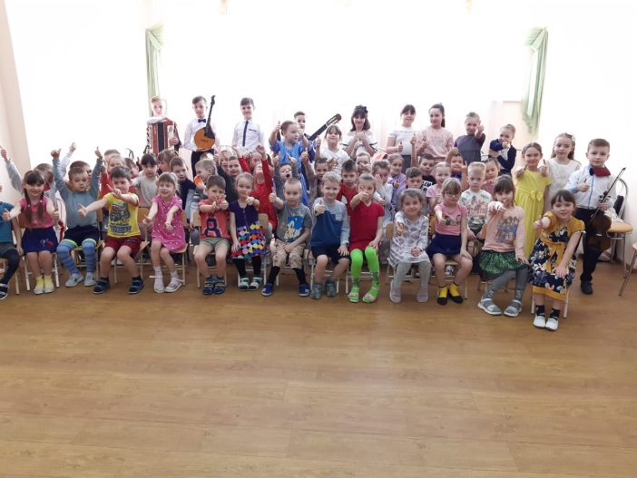
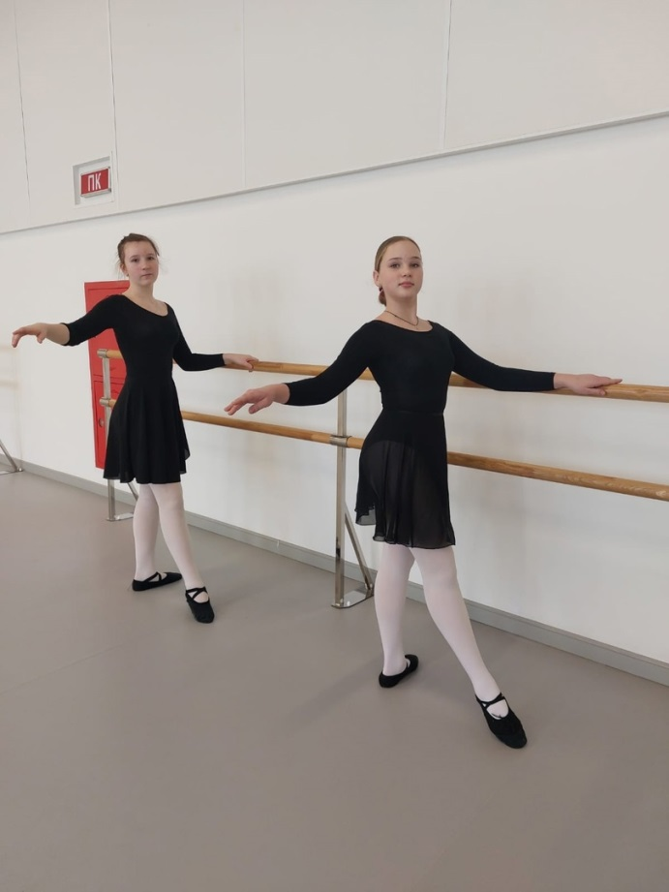 | 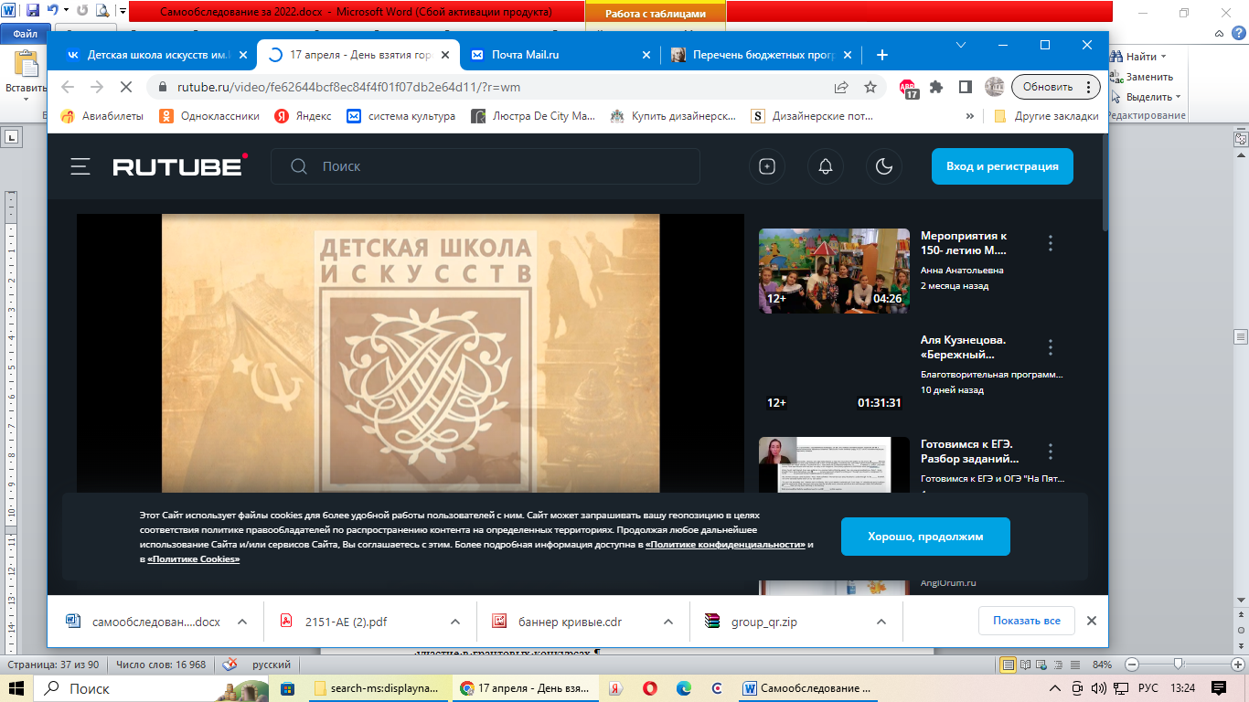
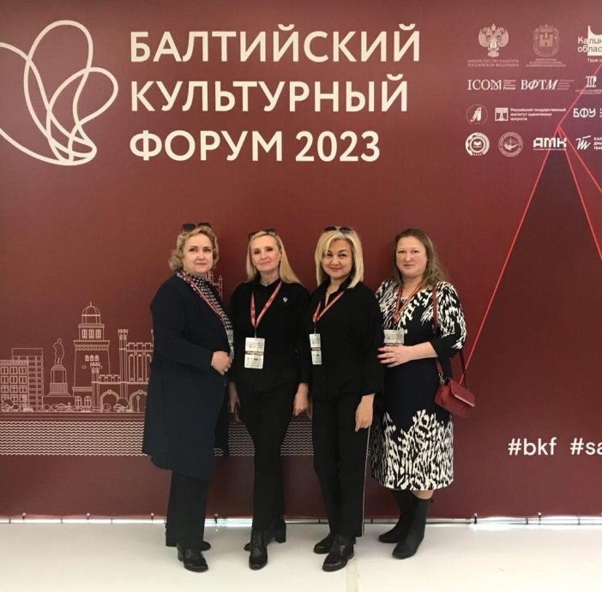 | 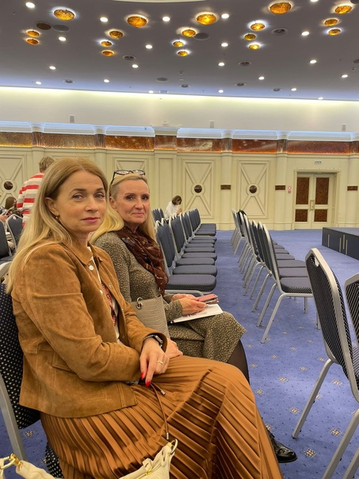

Инновационная деятельность учреждения заключается:
- в разработке дополнительных общеобразовательных общеразвивающих программ по видам искусств,
- реализация дополнительной предпрофессиональной общеобразовательной программы «Искусство театра», «Архитектура»
- реализация социально значимых проектов Балтийского городского округа,
- участие в реализации национальных проектов «Образование» и «Культура»,
- участие в грантовых конкурсах.
Таблица № 20
№  п/п | Перечень инновационных дополнительных общеобразовательных программ
 | Вид образовательной программы  (основная,  дополнительная) | Уровень (ступень)  образовательной программы | Наименование  образовательной  программы | Нормативный  срок  освоения
1. | Дополнительная предпрофессиональная программа | Дополнительное образование | «Искусство театра» | 5-6 лет
2 | Дополнительная предпрофессиональная программа | Дополнительное образование | «Архитектура» | 5-6 лет

- в совершенствовании и корректировке содержания учебных планов и образовательных - программ в соответствии с приоритетами современной образовательной политики, а также потребностями заказчиков образовательных услуг ДШИ (родителей, обучающихся);
- в применении и использовании в работе современных информационно-коммуникационных технологий (цифровизация учебно - воспитательного процесса): на сайте размещен перечень образовательных электронных ресурсов для использования учащимися и преподавателями в работе, подбор репертуара через интернет, увеличение объёма зрительной информации для повышения качества и активизации творческого потенциала обучающихся, привитие навыков слушания музыки;
- в проектной деятельности:

 | 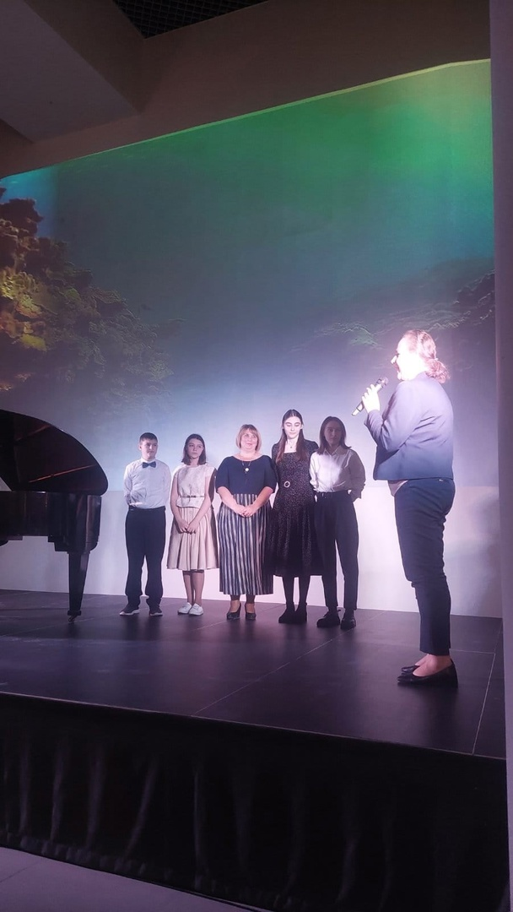
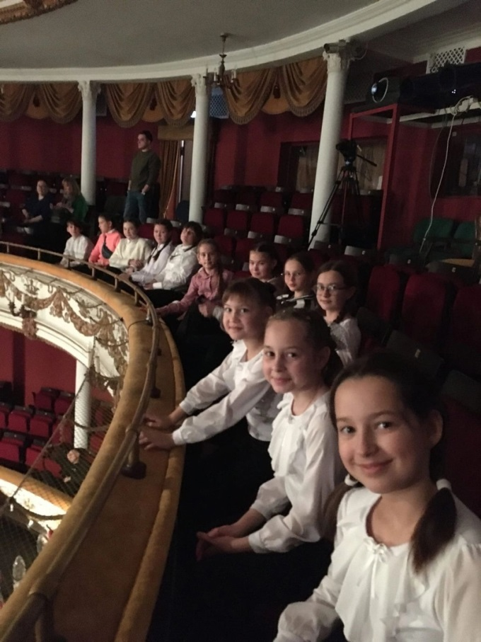 | 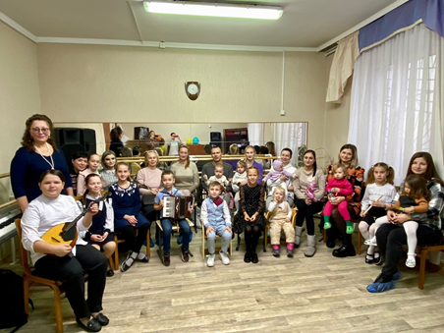  Молодой проект «Музыка для маленькой страны»

Таблица № 21
№  п/п | Перечень проектов
 | Название проекта | Руководитель | Охват  людей | Нормативный  срок  реализации
1. | «Балтика встречает друзей» | Крупина Г.А. | Ежегодно до 300 человек | Долгосрочный
2. | «Музыкальная гостиная» | Хабунь Е.Н. | Ежегодно до 300  человек | Долгосрочный
3. | «Артстрит» | Королькова Т.Б. | Около 50 человек | Краткосрочный
4. | «Мой одноклассник – музыкант!» | Крупина Г.А. | Около 70 человек | Краткосрочный
5. | «Artребенок» | Королькова Т.Б. | Около 70 человек | Краткосрочный

- в исследовательской деятельности:
Таблица № 22
№  п/п | Тема исследовательской работы | Руководитель | Выполнил (а)
1. | Старинный французский танец Менуэт. V Областной конкурс по музыкальной литературе «Бесконечное приближение» 2022 г. | Харитонова И.Н. | Федоренко Олеся, Зарубова Залина  Скоробогатов Лука  Назарова Елизавета
2. | Старинный французский танец Ригодон. V Областной конкурс по музыкальной литературе «Бесконечное приближение» 2022 г. | Харитонова И.Н. | Шушпанова Алиса
3. | Старинный французский танец Куранта. V Областной конкурс по музыкальной литературе «Бесконечное приближение» 2022 г. | Харитонова И.Н | Гришанекова Ксения
4. | Старинный испанский танец Сарабанда. V Областной конкурс по музыкальной литературе «Бесконечное приближение» 2022 г. | Харитонова И.Н | Ларюшкина Диана
5. | Старинный английский танец Жига. V Областной конкурс по музыкальной литературе «Бесконечное приближение» 2022 г. | Харитонова И.Н | Скалина Екатерина
6. | Старинный танец Аллеманда. V Областной конкурс по музыкальной литературе «Бесконечное приближение» 2022 г. | Харитонова И.Н | Дворников Дмитрий
7. | Сюита. V Областной конкурс по музыкальной литературе «Бесконечное приближение» 2022 г. | Сергеева Ю.М. | Вакулина Мария Редькина Янина
8. | Клавесин. Инструментальный концерт V Областной конкурс по музыкальной литературе «Бесконечное приближение» 2022 г. | Сергеева Ю.М. | Ткач Екатерина
9. | Тема BASH Сочинение фуги V Областной конкурс по музыкальной литературе «Бесконечное приближение» 2022 г. | Рубашкина Т.Л. | Назаров Арсений
-в использование методики ТРКМ – технологии развития критического мышления;
- в познавательных игр «Музыкальный эрудит»;
-в дискуссиях на классных часах;
- в создании здоровьесберегающей атмосферы, привлечение психологических и педагогических ресурсов семьи, создание условий для развития коммуникативных навыков.

Реализация авторских идей в педагогической практике учреждения.

Таблица 23
Название работы, автор | Автор | Год издания | Место размещения
«Многообразный мир миниатюр» | Владимирова Т.Н. | 2022 | Сайт ДШИ, группа ВК
«Сценическое волнение. Как научиться владеть собой?» | Зарубова З.В. | 2022 | Сайт ДШИ, группа ВК
«А время идет, а время бежит» | Дарвина Е.В. | 2022 | Сайт ДШИ, группа ВК
«Что для тебя музыка?» | Федорова С.В. | 2022 | Сайт ДШИ, группа ВК
«На подступах к полифонии» | Обуваева Т.В. | 2022 | Сайт ДШИ, группа ВК
Итого: 5 разработок

VI. Организация учебного процесса

МБУ ДО «ДШИ им. И.С. Баха» г. Балтийска осуществляет образовательный процесс в соответствии с общеобразовательными общеразвивающими программами, общеразвивающими учебными курсами, разрабатываемыми и утверждаемыми школой самостоятельно.
Организация образовательного процесса (в том числе начало и окончание учебного года, продолжительность каникул) регламентируется:
Уставом школы;
Основной образовательной программой школы;
учебными планами;
календарным учебным графиком;
расписанием занятий, утвержденным директором школы.
Предельная недельная учебная нагрузка - 13,5 ч. (на одного обучающегося устанавливается в соответствии с учебными планами (согласно требованиям ФГТ), возрастными и психофизическими особенностями обучающихся, нормами СанПиН.
Единицей измерения учебного времени и основной формой организации учебного процесса в школе является урок.
Продолжительность одного урока соответствует учебным планам и нормам СанПиН.
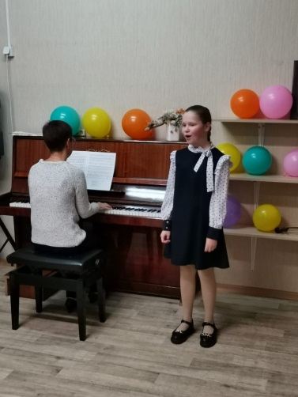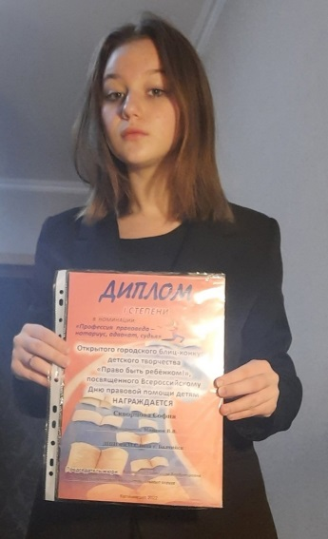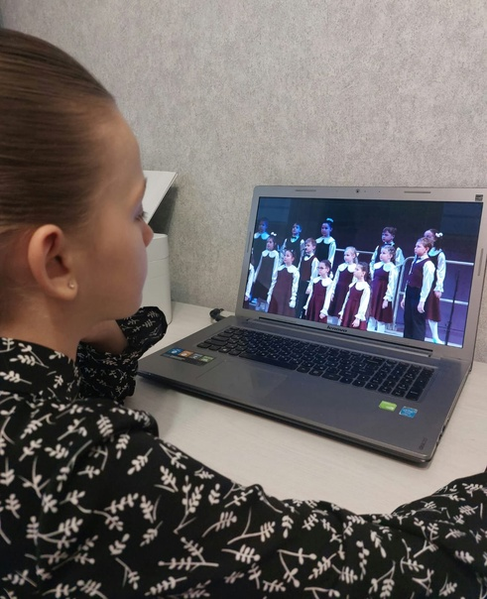

Показатели деятельности ДШИ им. И.С. Баха
Таблица 24
№  п/п | Показатели |  | Результат
1. | Численность учащихся, занимающихся учебно-исследовательской деятельностью |  | 13
2. | Численность учащихся, принявших участие в массовых мероприятиях (конкурсы, фестивали, выставки), в том числе: |  | 432
3. | Межшкольные конкурсы: |  | 50
4. | Областные, региональные конкурсы |  | 145
5. | Международные, российские конкурсы, проводимые на территории Калининградской области |  | 46
6. | Российские конкурсы за пределами Калининградской области |  | 95
7. | Международные конкурсы за пределами Калининградской области |  | 81
8. | Фестивали |  | 15
9. | Численность побед в конкурсах, фестивалях, в том числе: |  | 241
10. | на региональном уровне |  | 92
11. | на федеральном уровне |  | 89
12. | на международном уровне |  | 40
13. | Количество массовых мероприятий, проведенных организацией (кроме перечисленных конкурсов), в том числе: |  | 62
14. | на школьном уровне |  | 56
15. | на муниципальном уровне |  | 2
16. | на областном, региональном уровне |  | 2
17. | на федеральном уровне |  | 0
18. | на международном уровне |  | 2
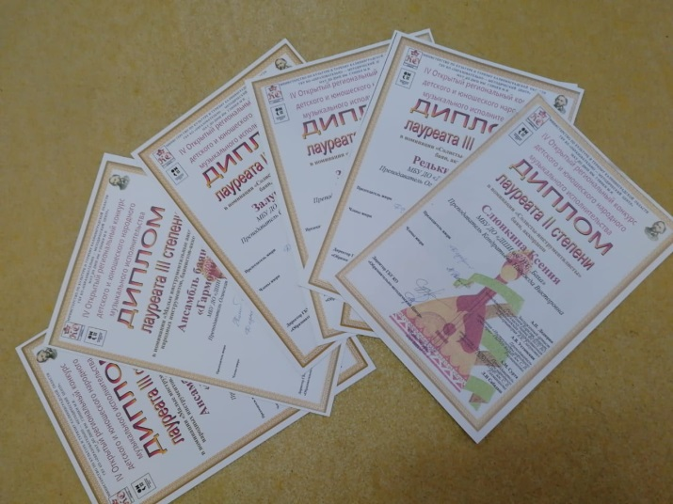 |  | 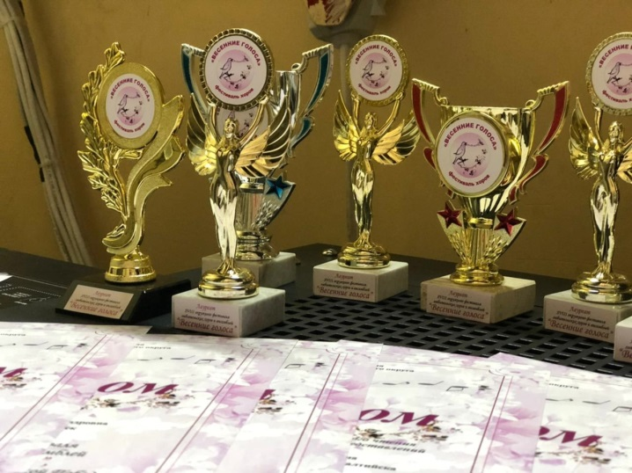

Опубликованы статьи в газетах

№  п/п | Название статьи | № газеты  дата
1. | Волшебные звуки домры | №17 05.05.2022.
2. | День Великой Победы дорого каждому | №18 12.05.2022.
3. | Магия балтийского вокала | №20 26.05.2022.
4. | Выпускной для юных художников и музыкантов | №21 02.06.2022.
5. | Юный домрист удостоен диплома | №22 09.06.2022.
6. | Пушкинский день | №22 09.06.2022.
7. | Губернаторские стипендиаты | №35 01.09.2022.
8. | Как стать губернаторским стипендиатом | №37 22.09.2022.
9. | Губернаторские стипендиаты — гордость нашего округа | №40 13.10.2022.
10. | Терпение и труд все перетрут | №41 20.10.2022.
11. | Им любые высоты по плечу! | №43 03.11.2022.
12. | Марина Рыхлова: «Карандаш в руках у меня с рождения» | №45 17.11.2022.
13. | Не оставлять незаконченных дел | №47 91.12.2022.
14. | Юные таланты получили награды | №49 15.12.2022.
15. | Верить в себя на пути к триумфу | №50 22.12.2022.

VII. Активно используются Интернет-ресурсы:
Ресурсы Интернет:
- официальный сайт МБУ ДО «ДШИ им. И.С. Баха» г. Балтийска в сети Интернет http://bach.tw1.ru;
- группа «ВК» https://vk.com/club94457902 «Детская школа искусств им.И. С. Баха г. Балтийск»;
- канал «Телеграмм» https://t.me/DSHISBAHA

Средства массовой информации: Муниципальная газета «Вестник Балтийска» http://вестникбалтийска.рф/;
https://vk.com/vestnikbaltiyska.

Задачи на 2022 год:
использовать возможности средств массовой информации, интернет-ресурсов для эффективного развития образовательной и воспитательной деятельности. Продолжить работу:
по созданию комплекса ресурсов, обеспечивающих современное качество дополнительного образования;
по созданию новых моделей дополнительного образования.

VIII. Учебно - воспитательная и
концертно - просветительская деятельность

Учебная и воспитательная работа тесно взаимосвязаны. Решением ряда правительственных документов приоритет в образовании отдается именно воспитанию, которое должно стать органичной составляющей педагогической деятельности, интегрированной в общий процесс обучения и развития.
В настоящее время усиливается осознанный социальный и государственный запрос на создание эффективных воспитательных систем, технологий, средств.
Проект «Стратегия развития воспитания в Российской Федерации до 2025 года», которые определяют политику в области воспитания в России на ближайшие годы, Национальный проект «Образование» на 2019-2024г. и национальный проект «Культура» 2018-2024 годы.
Наряду с правительственными документами в педагогической практике получили развитие авторские концепции, которые углубляют и дополняют теоретические положения стратегических документов. Так, концепция Караковского предполагает, что воспитание должно быть направлено на всестороннее гармоничное развитие личности. «Из глубины веков, - пишет В.А. Караковский, - дошла до нас мечта человечества о свободной, всесторонне развитой, гармонической личности, и нет основания и сегодня отказываться от нее как от сверх цели».
Коллектив школы помнит великие слова Иоанна Златоуста: «Нужно смотреть не на то, чтобы сделать детей богатыми серебром или золотом и тому подобным, но чтобы они были богаче всех благочестием, любомудрием и другими добродетелями»
Воспитательная работа ведется систематически: на уроках и вне класса и является одним из определяющих факторов в образовании учащихся, способствующих развитию личности, как в интеллектуальном плане, так и в нравственно-эстетическом.
Привлекая детей к участию в различных творческих мероприятиях, выставках, выступлениях, Детская школа искусств дает им возможность ощутить радость общения и сопричастности к общему делу, развивает культуру творческой деятельности.
Поэтому помимо реализации образовательных программ художественной направленности школой ведется огромная культурно-просветительская работа, постоянно решаются задачи воспитания и образования обучающихся.
Цели воспитательной системы:
- создание в школе условий для развития социально активной личности, сочетающей в себе высокие нравственные качества, творческую активность и гражданственность.
- обновление воспитательной системы школы, в условиях которой возможно
формирование гражданской ответственности, духовности и культуры, самостоятельности, способности к успешной адаптации в обществе.

Наличие победителей конкурсов межшкольных, областных, региональных, открытых, всероссийских, международных (творческие коллективы/солисты)

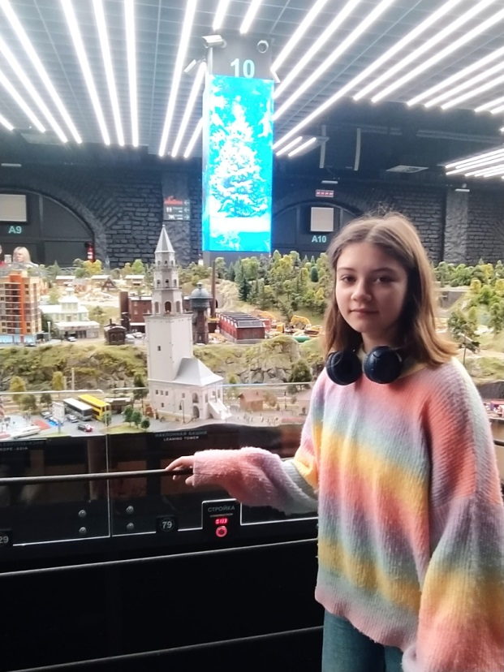 | 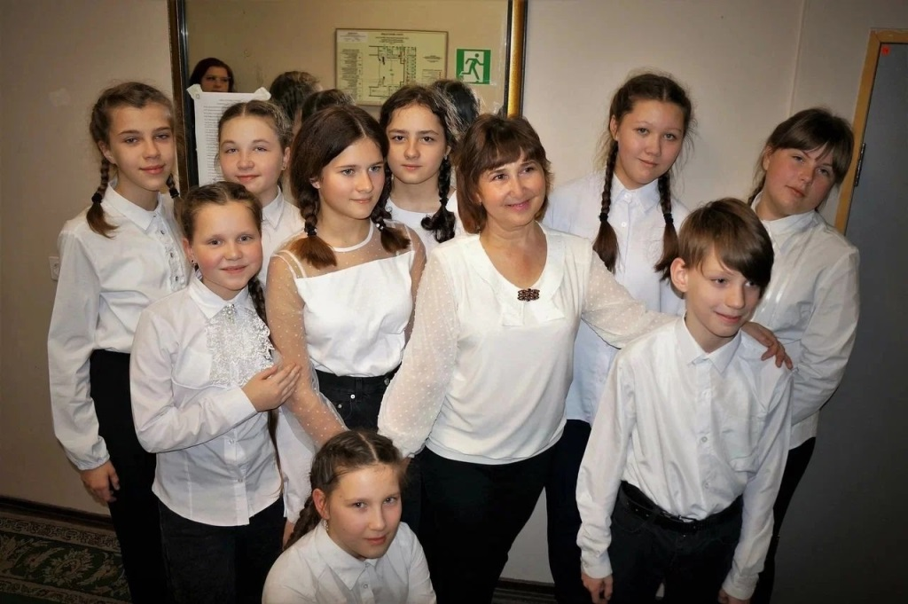

Творческие коллективы
Таблица №25

№ | Мероприятие | Сроки проведения | Место проведения | Основные результаты:
Областные, региональные, открытые конкурсы на территории Калининградской
области
1. | VIII Областной фестиваль вокально-хоровой музыки «У камелька» | Февраль-март 2022 | ДМШ им. Гофмана Калининград | Ансамбль младших классов «Мечта», образцовый хор старших классов «Мечта» (рук-ль. Ведищева О.В., конц-р. Рослякова Е.Ю.)  ДИПЛОМ
2. | Областной конкурс хоров среди кадетских хоров среди кадетских классов образовательных организаций Калининградской области | 2022 г. | ГБОУ КО КШИ «Андрея Первозванного кадетский корпус» | Хор МБОУ СОШ №6 Концертмейстер Федорова Н.А. - Дипломант II ст.
3. | Областной конкурс дуэтов (преподаватель – обучающийся) «Два крыла» | Март 2022 | г. Знаменск | Гомза Арина — Крупина Г.А. (конц-р. Дарвина Е.В.)  Лауреат II ст.  Журавлева Милана (Дарвина Е.В.)  Лауреат I ст.  Воронова Юлиана (Хабунь Е.Н.)  Лауреат III ст.
4. | IX Областной конкурс фортепианного мастерства «Ансамбли балтийского побережья» | 23.04.2022 | МАУ ДО Детская школа искусств Города Зеленоградска | Журавлева М. - Стегниенко В. Лауреат I  Ольховка О. - Дьяченко К. - Дипломант  Сметанина А. - Федоренко А. - Лауреат I ст.  Французова А. - Гришаенкова К. Лауреат III ст.  Макеев Г. - Дворников Д. - Лауреат I ст.  Гомза А. - Крикушенко В. - Лауреат II ст.
5. | Областная дистанционная олимпиада по сольфеджио и музыкальной литературе «Музыкальный эрудит» | Май 2022 | МАУ ДО ДШИ им. П.И. Чайковского | Вокальный ансамбль «Тутти» - Лауреат II ст.
6. | Открытый региональный конкурс юных исполнителей «Янтарное глиссандо» | 01.11. 2022 | ДШМ г. Черняховск | Дуэт Гомза А. – Чернова Е. Дипломант
7. | XIII Открытый региональный конкурс детских хоровых коллективов «Русская метелица» | 10.12.2022 | ДШИ им. П.И. Чайковского | Образцовый коллектив детский хор «Мечта» - Лауреат III ст.
8. | «Православное Рождество» | 14.12.2022 | ДК Машиностроитель | Образцовый коллектив детский хор «Мечта». Николаева Е. (Ведищева О.В., Рослякова Е.Ю.)  ДИПЛОМ
9. | III Областной конкурс «МУЗ-NOVA | 21.12.2022 | МБУ ДО «ДМШ им. Таривердиева М.Л.» г. Гвардейск | Гомза А. - Чернова Е. - Лауреат 1 ст.
Лауреат I ст. - 5
Лауреат II ст. - 3
Лауреат III ст. - 3
Диплом - 5
ИТОГО: Призовых мест — 11, дипломов - 5
Всероссийские и международные конкурсы на территории Калининградской области
1. | Международный конкурс семейных династий «Времен связующая нить» | 31.01.2022. | Гвардейск | Дуэт «Журавлики» Лауреат 2 ст.
2. | Международный конкурс-фестиваль, посвященный Великой Русской певице Людмиле Георгиевне Зыкиной. | 03.05.2022. | ДК Машиностроитель г. Калининград | Гомза А.-Чернова Е. - Гран-При
3. | Всероссийский конкурс детского хорового искусства "Я люблю тебя, Россия", | 04-07.05.2022 | ДШИ им. Р.Глиэра г. Калининград | Образцовый хор «Мечта» - Лауреат II ст.  Николаева Е. - Лауреат II ст.  Хор младших классов «Мечта» - Лауреат III ст.
Гран-При — 1
Лауреат II ст. - 3
Лауреат III ст . - 1
ИТОГО: Гран-При -1, Призовых мест - 4
Международные и всероссийские конкурсы за пределами территории Калининградской области

1. | Международный конкурс «Зимний триумф» | Февраль-март 2022 | Москва | Журавлева Милана и Дарвина Е.В.  Лауреат I ст.
2. | I Всероссийский конкурс-фестиваль «Чудесница Зима» | 20.02.2022. | г. Рязань | Ансамбль «Журавлики» (преп. Дарвина Е.В.) Лауреат II ст.
3. | Международный конкурс-фестиваль искусств «Звездопад» | Март 2022 | г. Санкт-Петербург | Ансамбль «Виолинка» Чиркина М.В.  диплом ПОБЕДИТЕЛЯ
4. | IV Всероссийский конкурс исполнителей на народных инструментах | 24.03.2022 | Санкт-Петербург | Дуэт Макеев Г. - Дворников Д.  Лауреат II ст.
5. | Конкурс искусства и творчества «Я Звезда!» | Сентябрь 2022 | г. Санкт-Петербург | Ансамбль скрипачей «Радуга» участник
6. | IV Международный конкурс по инструментальному исполнительству «Музыка — мое вдохновение» | 04.12.2022 | г. Гуково | Дуэт «Аккордеон-твикс» ГРАН-ПРИ
Гран-при — 1
Лауреат I ст. - 2
Лауреат II ст. - 2
Участник — 1
ИТОГО: Призовых мест — 5, участник - 1

Солисты
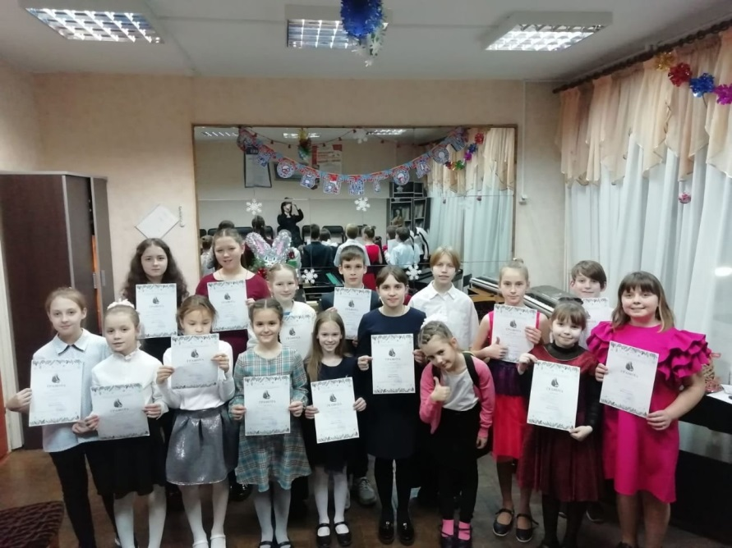 | 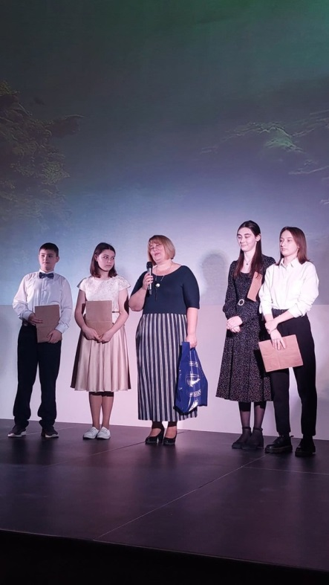 | 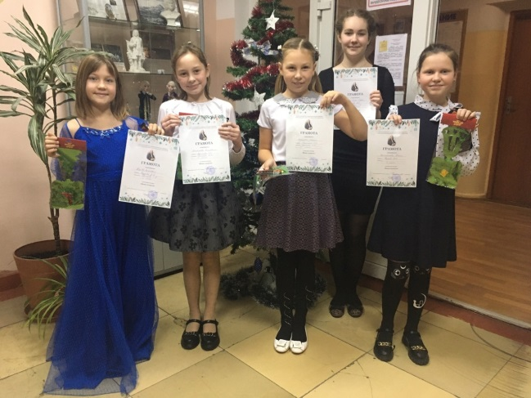

Таблица№26
№ | Мероприятие |  |  | Сроки проведения |  |  |  | Место проведения |  |  |  | Основные результаты:
Межшкольные конкурсы

1. | Муниципальный этап Всероссийского конкурса детского рисунка «Эколята – друзья и защитники природы» в дошкольных образовательных организациях, начальных классах общеобразовательных организаций и учреждениях дополнительного образования Балтийского городского округа |  |  |  | 23.03.2022 |  |  |  | МОУДО ДДТ г. Балтийск |  |  |  | Зайцева Арина (Пермякова Л.Н.) — 1 место
2. | Муниципальный отборочный этап областного конкурса учащихся «Звезды Балтики» Номинация «Эстрадная музыка» |  |  |  | 23.03.2022 |  |  |  | МОУДО ДДТ г. Балтийск |  |  |  | Гусева Анастасия (Шомко Л.В.) - 1 место  Джагарян Давид (Шомко Л.В.) - 3 место  Клементьева Виктория (Шомко Л.В.) - участник
3. | II Межшкольный конкурс для детей дошкольного возраста «Маленькое чудо» |  |  |  | 6-11.04 |  |  |  | ДШИ им. Ф. Шопена Калининград |  |  |  | Ольховка Олеся (Хабунь Е.Н.) Лауреат III степени
4. | «Пасхальная Радость» муниципальный конкурс детских творческих работ |  |  |  | 18.04.2022 |  |  |  | МАУДДТ |  |  |  | Кастева Ксения (Хлопицкая Е.А.) 1 место  Бубнович Алиция (Пермякова Л.Н.) 1 место  Опенько Анфиса (Хлопицкая Е.А.) 2 место  Антонюк Дарья (Манзюк В.В.)  1 место
5. | Муниципальный этап областного конкурса рисунков «Эпоха Петра Великого». |  |  |  | 18.04.2022 |  |  |  | МБУ ДО «ДШИ им. И.С. Баха» |  |  |  | Макарова Виктория 1 место  Бубнович Алиция 1 место  Богушевская Елизавета  1 место  Колесников Глеб 2 место  Мальцева Елена 3 место
6. | II Межшкольного конкурса «ВаРонСон» |  |  |  | 22-30 апреля 2022 года |  |  |  | МАУ ДО ГО «Город Калининград»  ДШИ им.Ф. Шопена» |  |  |  | Деревенко София Лауреат I степени  Дворников Дмитрий  Лауреат I степени  Крикушенко Вероника Лауреат I степени  Сметанина Анна Лауреат II степени  Стегниенко Василиса Лауреат II степени  Дьяченко Кира Лауреат III степени  Устинова Ульяна Дипломант  Пташник Валерия Дипломант
7. | V Межшкольный технический конкурс пианистов «Юные виртуозы». |  |  |  | 17.10.2022 |  |  |  | МАУ ДО «ДШИ «Гармония» г. Калининграда |  |  |  | Стегниенко Я. -  1 место  Стегниенко В. -  1 место  Дворников Д. -  1 место  Деревенко С. -  1 место  Сметанина А. -  1 место  Куташева Е. -  2 место  Дьяченко К. -  3 место  Монид Д. -  3 место  Французова А. - Дипломант
8. | III Межшкольный конкурс «Играем Черни» |  |  |  | 29.10.2022 |  |  |  | МАУ ДО ГО «Город Калининград» ДШИ им. Ф. Шопена |  |  |  | Дворников Д. – Лауреат 1 ст.  Стегниенко В. –Лауреат 1 ст.
9. | Межшкольного конкурса детского творчества «Русский хоровод» |  |  |  | 26.11.2022 |  |  |  | МБУ ДО «ДШИ» Янтарного городского округа |  |  |  | Мелешевич Мирослава — Лауреат 1 ст.  Однорог Александра — участник  Кузьмина Юлия — Лауреат II ст.  Чернова Ева — Лауреат III ст.  Зайцева Арина — участник  Хохлова Арина — Лауреат II ст.
10. | Городской Блиц-конкурс «Право быть ребёнком |  |  |  | 26.11.2022 |  |  |  | г. Калининград |  |  |  | Скворцова София - 1 место  Безуглов Даниил - Диплом в номинации «За выразительность образа»
11. | «Янтарная нота» |  |  |  | 02.12.2022 |  |  |  | Межрегиональный вокальный конкурс-фестиваль для людей и детей с ОВЗ, из многодетныйх и малообеспеченных семей и семей с ТСЖ |  |  |  | Козлова Виктория (Шомко Л.В.)  Гусева Анастасия (Шомко Л.В.)  ДИПЛОМ
12. | III Межшкольный конкурс на лучшее исполнение вокализа |  |  |  | 03.12.2022 |  |  |  | МАУ ДО ГО «ДШИ «Гармония» |  |  |  | Гусева Анастасия (Шомко Л.В.) Лауреат 1 ст.  Феоктистова София (Шомко Л.В.)  Лауреат II ст.  Джагарян Давид (Шомко Л.В.) Дипломант
13. | Конкурс рисунков «Моя историческая Родина» |  |  |  | Декабрь 2022 |  |  |  | Региональный этап |  |  |  | Аминова Амина (Пермякова Л.Н.) 1 место  Биждова Ангелина (Манзюк В.В.)  1 место  Давлетханова Екатерина (Манзюк В.В.)  1 место  Манзюк Семен (Манзюк В.В.)  1 место  Безуглов Даниил (Пермякова Л.Н.) 3 место  Пиванова Виктория (Пермякова Л.Н.) 3 место
Лауреат I ст. - 25
Лауреат II ст. - 8
Лауреат III ст. - 9
Дипломы — 7
Участник — 1
ИТОГО: Призовых мест — 42, Дипломантов — 7, участник - 1
Областные, региональные, открытые конкурсы на территории Калининградской
области

II Областной фестиваль классической музыки «От Баха до Шопена» |  | 10.02.2022 |  |  |  | г. Калининград |  |  |  | Назарова Е., Деревенко С., Крикушенко В., Ковалев Д. Участники
IV Областной открытый конкурс рукотворной открытки «Вернисаж -мейл - арт» |  | Февраль 2022. |  |  |  | ДШИ г. Советск |  |  |  | Манзюк С. (Манзюк В.В.) - Лауреат 1 ст.  Филюшова М. (Манзюк В.В.) - Лауреат 1 ст.  Дьячкина К. (Манзюк В.В.) - Лауреат II ст.  Аминова А. (Пермякова Л.Н.) -  Лауреат II ст.  Богданова В. (Пермякова Л.Н.) -  Лауреат III ст.  Чернова Е. (Пермякова Л.Н.) -  Лауреат III ст.  Шилова А. (Манзюк В.В.) Лауреат III ст.  Ожема К. (Королькова Т.Б.) - Диплом в номинации
XIII Областной академический концерт обучающихся на народных инструментах |  | Февраль 2022 |  |  |  | Пионерский городской округ |  |  |  | Участники — Редькина Я., Залукаев Д. (Огинская С.А.)  Жилиндин П., Слюнкина К. (Кондратьева Н.В.)
IV Областной конкурса детского творчества «Герои земли Русской» |  | 26.02.2022 |  |  |  | «Детская школа искусств» Янтарного городского округа |  |  |  | Купреев Артем (Пермякова Л.Н.)  Лауреат I ст.  Безуглов Даниил (Пермякова Л.Н.)  Лауреат I ст.  Николаева Елизавета (Пермякова Л.Н.)  Лауреат II ст.  Рыхлова Марина (Манзюк В.В.) Лауреат III ст.  Савинова Владислава (преп. Манзюк В.В.) Диплом в номинация «За глубину раскрытия образа»  Калашникова Валерия (Пермякова Л.Н.) - участник
V Областной конкурса фортепианного мастерства ДМШ, ДШИ Калининградской области «Первые шаги» |  | 27.02.2022 |  |  |  | Зеленоградск |  |  |  | Ольховка Олеся (Хабунь Е.Н.) Лауреат 1 ст.  Деревенко София (Обуваева Т.В.) Лауреат 1 ст.  Журавлева Милана (Дарвина Е.В.) Лауреат II ст.  Стегниенко Ярославна (Зарубова З.В.) Лауреат II ст.  Дворников Дмитрий (Обуваева Т.В.) Лауреат II ст.  Французова Анастасия (Суслякова Т.А.) Дипломант
I Областной конкурс изобразительного творчества  «С любовью к музыке» |  | 02.03.22 |  |  |  | ДШИ им. Ф. Шопена |  |  |  | Безуглов Даниил (Пермякова Л.Н.) Лауреат 1 Хохлова Арина (Королькова Т.Б.) Лауреат 1 Воронова Юлиана (Пермякова Л.Н.) Лауреат II Попова Виктория (Королькова Т.Б.) Лауреат II Кузьмина Юлия (Манзюк В.В.) Лауреат III ст.
I Открытый региональный технический конкурс CON BRIO |  | 03.03.2022 |  |  |  | г. Гвардейск |  |  |  | Крикушенко Вероника (Обуваева Т.В.) Лауреат 1 ст. и специальный диплом «За виртуозное исполнение этюда К. Черни»
XI Областного конкурса творческих работ  учащихся художественных отделений школ искусств  и художественных школ г. Калининграда и области  «Мир сказок» |  | 14.03.2022 |  |  |  | г. Калининград ДШИ «Гармония» |  |  |  | Зайцева Арина (преп. Пермякова Л.Н.) Лауреат 1 ст.  Петренко Виктория (преп. Королькова Т.Б.) Лауреат II ст.  Сипаева Надежда (прпе. Пермякова Л.Н.) Лауреат II ст.  Диплом «За колористическое решение» - Ткач Е.  Диплом «За композиционное решение» - Хохлова Арина, Максимова Арина (преп. Королькова Т.Б.)  Аминова Амина., Богушевская Елизавета (преп. Пермякова Л.Н.)  Диплом «За техническое исполнение» - Однорог Александра (преп. Королькова Т.Б.), Безуглов Даниил (преп. Пермякова Л.Н.)
VIII Областной технический конкурс юных пианистов им. К Черни |  | Февраль-март 2022 |  |  |  | ДШИ г.Светлый |  |  |  | Деревенко София (Обуваева Т.В.) — Лауреат II  Воронова Юлиана (Хабунь Е.Н.) - Лауреат II cт.  Дворников Дмитрий (Обуваева Т.В.) - Лауреат II ст.  Назарова Елизавета (Владимирова Т.Н.) - Лауреат II ст.  Стегниенко Василиса (Зарубова З.В.) - Лауреат I ст.  Федоренко Алеся (Хабунь Е.Н.) Лауреат II  Сметанина Анна (Хабунь Е.Н.) - Лауреат II ст.  Жилиндина Елизавета (Обуваева Т.В.) - Лауреат II ст.
V Областной конкурс юных пианистов «В кругу друзей» |  | 19.03.2022 |  |  |  | ДШИ г. Полесск |  |  |  | Деревенко София (Обуваева Т.В.) - Лауреат 1 ст.  Журавлева Милана (Дарвина Е.В.) - Лауреат III ст.  Иванова Алиса (Рослякова Е.Ю.) - Лауреат III ст.  Стегниенко Ярославна (Зарубова З.В.) - Лауреат II ст.  Дворников Дмитрий (Обуваева Т.В.) - Лауреат 1 ст.  Назарова Елизавета — Лауреат III ст.
I Областной конкурс детского музыкального и художественного творчества  «VIVAT ПРОКОФЬЕВ!» |  | 24 03.2022 |  |  |  | Пионерский |  |  |  | Жилиндина Елизавета (Обуваева Т.В.) - Лауреат I ст.  Крикушенко Вероника  (Обуваева Т.В.) - Лауреат I ст.
III ОБЛАСТНОЙ КОНКУРС КАМЕРНОЙ ВОКАЛЬНОЙ МУЗЫКИ «РАДУГА» |  | 26.03.2022 |  |  |  | ДШИ А. Гречанинова Светлогорск |  |  |  | Николаева Елизавета (Ведищева О.В., Рослякова Е.Ю.) - Лауреат III степени  ЗарубоваАлиса (Ведищева О.В., Дарвина Е. В.) участие
III Областного конкурса изобразительного творчества  «Декоративная композиция» Тема: «Лес. Времена года» |  | 28.03.2022 |  |  |  | ДШИ Ф.Шопена Калининград |  |  |  | Рыхлова Марина (Манзюк В.В.) Лауреат II Корсик Алина (Манзюк В.В.) Лауреат I Старжинская Злата (Королькова Т.Б.)Номинация «За композиционное решение»
VII Областной конкурс хоров мальчиков и юношей «Мальчишечье братство» |  | Апрель 2022 |  |  |  |  |  |  |  | Джагарян Давид (Шомко Л.В.) - участник
Творческий конкурс «Я выбираю» для молодых и будущих избирателей на лучший плакат, рисунок, открытку, слоган, четверостишие приуроченный ко Дню молодого избирателя. |  | 07.04.2022 |  |  |  | ТИК |  |  |  | Лазухина Анна — 2 место  Польщикова Марина - диплом в номинации «Лучший плакат»  Корсик Алина, Линде Ева— диплом в номинации «Лучший рисунок»
III Областного конкурса изобразительного творчества  «Декоративная композиция» Тема: «Лес. Времена года» |  | 28.03.2022 |  |  |  | ДШИ Ф.Шопена Калининград |  |  |  | Рыхлова Марина (Манзюк В.В.) Лауреат II  Корсик Алина (Манзюк В.В.) Лауреат I  Старжинская Злата - Диплом (Королькова Т.Б.)  Номинация «За композиционное решение»
III Областной конкурс детского изобразительного творчества |  | Март 2022 |  |  |  | г. Гусев |  |  |  | Диплом участника II тура  Манзюк Семен (Манзюк В.В.)  Диплом «За технику исполнения» Карасева  Екатерина (Хлопицкая Е.А.)
V Областной конкурс по музыкальной литературе «Бесконечное приближение» |  | Март-апрель 2022 |  |  |  | МБУ ДО «ДШИ им. И.С. Баха» г. Балтийска |  |  |  | Скалина Екатерина — 1 место  Назаров Арсений — 1 место  Зарубова Алиса — 2место  Устинова Ульяна — 2 место  Дворников Дмитрий — 2 место  Редькина Янина — 2 место  Вакулина Мария — 2 место  Ляшенко Иван — 3место  Ларюшкина Диана — 3 место  Мехедова Анна — 3 место  Назарова Елизавета — 3 место  Шушпанова Алиса — Дипломант  Скоробогатов Лука — Дипломант  Гришаенкова Ксения - Дипломант  Ткач Екатенина — Дипломант  Федоренко Алеся - участник  Ефремова Евгения - участник
V Областной конкурс «Фортепианные миниатюры» |  | 23.04.2022 |  |  |  | ДШИ «Гармония» г. Калининград |  |  |  | Деревенко С. Лауреат I ст.  Крикушенко В. Лауреат I ст  Сметанина А. Лауреат II ст.  Ковалев Д. Лауреат II ст.  Ольховка О. Лауреат III ст.  Иванова А. Лауреат III ст.  Монид Д. Лауреат III ст.  Воронова Ю. Лауреат III ст.  Назарова Е. Лауреат III ст.  Федоренко А. Лауреат III ст  Дьяченко К. - Дипломант  Пташник В. Дипломант  Французова А. Дипломант
V Областной конкурс по фортепиано учащихся разных специальностей ДШИ (ДМШ) |  | 24 -30 апреля 2022 год |  |  |  | КОМК им. С.В. Рахманинова |  |  |  | Зарубова А. - Лауреат II ст.
IV Областной конкурс танцевальной музыки «ОТ ГАВОТА ДО ФОКСТРОТА» |  | 14.05.2022 |  |  |  | ДМШ «Лира» г. Калининград |  |  |  | Макеев Г. - Лауреат I ст.
Областной фестиваль творчества учащихся «Звёзды Балтики» 2022г. номинация «Эстрадная музыка» |  | 14.05.2022 |  |  |  | г. Калининград |  |  |  | Гусева А. - ДИПЛОМАНТ
Областной творческий конкурс «Я выбираю» |  | 2022 г. |  |  |  | г. Калининград |  |  |  | Польщикова М.  Линде Е. Корсик А. -СЕРТИФИКАТЫ участника
Областная дистанционная олимпиада по сольфеджио и музыкальной литературе «Музыкальный эрудит» |  | Май 2022 |  |  |  | МАУ ДО ДШИ им. П.И. Чайковского |  |  |  | Редькина Я. – Лауреат I ст.
Областной конкурс на лучшее прочтение басни и юмористического рассказа |  | 31.10.2022 |  |  |  | МАУ ДО «ДШИ Гармония» г. Калининград |  |  |  | Алтынникова Юлиана Диплом «За яркость образа»
Открытый региональный конкурс юных исполнителей «Янтарное глиссандо» |  | 01.11. 2022 |  |  |  | ДШМ г. Черняховск |  |  |  | Слюнкина Ксения – Лауреат II ст.  Гомза А. –лауреат III ст.
Блиц-конкурс юных художников «Я рисую интерьер. Я рисую экстерьер |  | Ноябрь 2022 |  |  |  | Музей Фринландские ворота |  |  |  | Аминова А., Мелешевич Я., Терентьева С - Диплом «За оригинальное композиционное решение»  Манзюк Семён - диплом в номинации «За лучшее колористическое решение»
V Открытый региональный творческий конкурс для детей и молодежи «Музыка, которую я вижу» |  | 09.11.2022 |  |  |  | МБУ ДО ДМШ им. Таривердиева |  |  |  | Макеев Г. - Лауреат II ст.
VII Областной конкурс художественной открытки «Хрупкая нежность», посвященного творчеству художницы Катерины Кляйн |  | 15.11.2022 |  |  |  | МБУ ДО ДШИ г. Багратионовск |  |  |  | Маслова Екатерина -Лауреат 1 ст.  Бубнович Алиция — Лауреат II ст.  Скворцова София — Лауреат II ст.  Безуглов Даниил — Лауреат II ст.  Хохлова Арина — Лауреат III ст.  Однорог Александра — Лауреат III ст.  Дьячкина Ксения, Чернова Ева, Кашина Лилия, Давлетханова Екатерина, Коломиец София, Макеева Мария, Аминова Амина, Богушевская Елизавета — Благодарственные письма за участие
Областной конкурс «Дорога талантов» |  | 17.11.2022 |  |  |  | ДКЖ г. Калининград |  |  |  | Дворников Д. - лауреат I ст.  Крикушенко В. - лауреат I ст.  Макеев Г. - лауреат II степени
VI Областной конкурс художественного творчества детей «Приморские рыбки» 2022 |  | 06.12.2022 |  |  |  | МБОУ ДО ДШИ г. Приморска |  |  |  | Безуглов Даниил (Пермякова Л.Н.) Лауреат III степени
V Областной конкурс юных пианистов «Музыкальные картинки». |  | 17.12.2022 |  |  |  | МБУ ДО «ДШИ им. С.С. Прокофьева» Пионерского городского округа |  |  |  | Крикушенко В. Лауреат II  Стегниенко Я. Лауреат II  Стегниенко В. Лауреат II  Федоренко А. Лауреат II  Сметанина А. Лауреат III  Вакулина М. Лауреат III  Дворников Д. Лауреат III
III Областной конкурс «МУЗ-NOVA |  | 21.12.2022 |  |  |  | МБУ ДО «ДМШ им. Таривердиева М.Л.» г. Гвардейск |  |  |  | Вакулина М. Лауреат 1  Гомза А. - Лауреат 1 ст.
VI Международный фестиваль-конкурс |  | Март 2022 |  |  |  | Багратионовск |  |  |  | Дипломант III Николаева Елизавета (Ведищева О.В.)
V МЕЖДУНАРОДНЫЙ МУЗЫКАЛЬНЫЙ КОНКУРС ИМЕНИ А. КАРАМАНОВА |  | Март 2022 |  |  |  | ДШИ им. Караманова Гурьевск |  |  |  | Журавлева Милана Стегниенко Ярослава Лауреат II степени
I Всероссийский конкурс фортепианного и художественного мастерства им. Гречанинова А.Т. |  | 21-24.04. |  |  |  | МБУДО «ДШИ им. Гречанинова А. Т.» г. Светлогорска |  |  |  | Филюшова Мария ГРАН-ПРИ  Стегниенко Ярославна Лауреат 1 Сметанина Анна Лауреат 1 Крикушенко Вероника Лауреат 1 Гарлефф Элеонора Лауреат 2 Бубнович Алиция Лауреат 2 ст.  Корсик Алина Лауреат 3  Однорог Александра Лауреат 3 ст.  Суслова Влада Лауреат 3 ст.  Аминова Амина Лауреат 3 ст.  Максимова Арина Лауреат 3 степени  Обирина Алина Лауреат 3 ст.  Антонюк Дарья Лауреат 3 ст.  Рыхлова Марина Лауреат 3 степени  Ольховка Олеся Дипломант  Стегниенко Василиса Дипломант  Федоренко Алеся Дипломант  Воронова Юлиана Дипломант  Журавлева Милана Дипломант  Назарова Елизавета Диплом «Надежда»  Диплом участника  Устинова Ульяна  Богданова Валерия  Калашникова Валерия  Опенько Анфиса  Богушевская Елизавета  Кирина Алиса  Коломиец София  Марасанова Мария  Сенина Полина  Банит Александра  Карасева Екатерина
Международный конкурс-фестиваль, посвященный Великой Русской певице Людмиле Георгиевне Зыкиной. |  | 03.05.2022. |  |  |  | ДК Машиностроитель г. Калининград |  |  |  | Дворников Дмитрий — Гран-При  Гомза А. - Лауреат I ст.  Слюнкина К. - Лауреат I ст.  Деревенко С. -Лауреат II ст.  Дьяченко К. - Лауреат II ст.  Сметанина А. - Лауреат II ст.  Крикушенко В. - Лауреат II ст.
Всероссийский конкурс детского хорового искусства "Я люблю тебя, Россия", |  | 04-07.05.2022 |  |  |  | ДШИ им. Р.Глиэра г. Калининград |  |  |  | Владимирова Э. - Дипломант
Международный конкурс исполнителей общего фортепиано «Белый рояль» |  |  | 06.02.22. |  |  |  | Москва |  |  |  | Алиев Фируз (Рубашкина Т.Л.) -  Лауреат III ст
Международный конкурс исполнителей на народных и национальных инструментах «Народные истоки» |  |  | 29.01.22 |  |  |  | Москва |  |  |  | Слюнкина Ксения (Кондратьева Н.В.) Гран-При
Международный конкурс искусств «Ключ к таланту» |  |  | 2022г. |  |  |  | Беларусь |  |  |  | Слюнкина Ксения (Кондратьева Н.В.) Лауреат II
Международный конкурс «Шоу талантов» |  |  | 12.02.22. |  |  |  | г. Москва |  |  |  | Слюнкина Ксения (Кондратьева Н.В.) Лауреат 1ст.
Международный фестиваль творчества «Яркая музыка» |  |  | февраль 2022г. |  |  |  | г. Санкт-Петербург |  |  |  | Ляшенко И.  Лауреат 1ст.
Международный благотворительный фестиваль-конкурс «Ангелы надежды» |  |  | февраль 2022г. |  |  |  | г. Санкт-Петербург |  |  |  | Сметанина А.  Лауреат II ст.
X Открытый юношеский фестиваль им. Гнесиных |  |  | Февраль 2022. |  |  |  | Москва |  |  |  | Гомза А.  Диплом победителя
Международный многожанровый фестиваль-конкурс «Призвание» |  |  | 4.02.2022 |  |  |  | Санкт-Петербург. |  |  |  | Никитина Валерия  Лауреат II ст.
Международный фестиваль-конкурс «Жар-Птица России» |  |  | Февраль-март 2022 |  |  |  | Москва |  |  |  | Гомза Арина (Крупина Г.А.)  Лауреат I ст.  Макеев Глеб (Крупина Г.А.)  Лауреат I ст.  Лундовский Дмитрий (Крупина Г.А.)  Лауреат I ст.
Международный конкурс «Зимняя сказка идет по свету» |  |  | 26.02.22. |  |  |  | Москва |  |  |  | Опенько Анфиса  Лауреат III ст.  Сеничева Мария  Лауреат III ст.
Международный многожанровый конкурс «Волшебная зима» |  |  | 03.03.22. |  |  |  | Москва |  |  |  | Гомза Арина (Крупина Г.А.)  Лауреат I ст.  Лундовский Дмитрий (Крупина Г.А.)  Лауреат II ст.  Макеев Глеб (Крупина Г.А.)  Лауреат II ст.
Международный проект Блиц-турнир «Кошкомания» |  |  | 13.03.2022 |  |  |  | г. Белорецк |  |  |  | Майорова Елизавета  Манзюк В.В.  Лауреат II ст.  Банит Александра  Лауреат I ст.  Опенько Анфиса Хлопицкая Е.А.  Лауреат IIIст.  Миряшкина София  Лауреат I ст.  Сипаева Надежда - Пермякова Л.Н  Лауреат IIIст.
Международный блиц-конкурс «Подводный мир» |  |  | 15.03.22 г. |  |  |  |  |  |  |  | Джафарова Юлия – участние
Международный многожанровый конкурс «Мой дебют» |  |  | 15.03.22 |  |  |  | Москва |  |  |  | Жилиндин Платон (Кондратьева Н.В.) Лауреат IIст.
II Международный конкурс исполнительского мастерства «Браво, маэстро» |  |  | 15.03.22 |  |  |  | Москва |  |  |  | Ичетовкин Владимир (Кондратьева Н.В.) Лауреат I ст.
V Международный конкурс этюдов «Presto» |  |  | Март 2022 |  |  |  | Пермь |  |  |  | Крикушенко Вероника (Обуваева Т.В.)  Лауреат II ст.
IV Международный музыкальный конкурс исполнительского мастерства, посвященный И.С. Баху, Maestozo |  |  | 2022 |  |  |  | Ижевск |  |  |  | Дворников Дмитрий (Обуваева Т.В.) -  Лауреат I ст.  Крикушенко Вероника (Обуваева Т.В.) -Лауреат I ст.
Международный конкурс классической гитары |  |  | Март 2022 |  |  |  | Нижний Новгород |  |  |  | Ляшенко Иван (Скуратович О.Н.) участник
Международный конкурс-фестиваль искусств «Звездопад» |  |  | Март 2022 |  |  |  | г. Санкт-Петербург |  |  |  | Мехедова Анна  диплом  ПОБЕДИТЕЛЯ
Международный многожанровый конкурс «Весенние таланты» 2022 |  |  | 03.04.2022. |  |  |  | г. Москва |  |  |  | Гомза Арина  Лауреат I ст.  Макеев Глеб  Лауреат I ст.  Лундовский Дмитрий  Лауреат II ст.
Международный конкурс инструментального исполнительства, посвященный Ф. Шопену |  |  | 22.04.2022 |  |  |  | г. Москва |  |  |  | Крикушенко Вероника Гран-При
Международный фестиваль-конкурс «Живое искусство» |  |  | Май 2022 |  |  |  | Санкт-Петербург |  |  |  | Сметанина Анна  Лауреат I ст.
Международный многожанровый конкурс культуры и искусства «День Победы» |  |  | Май 2022 |  |  |  | Москва |  |  |  | Макеев Глеб  Лауреат II ст.
Международный конкурс «Я в искусстве» |  |  | Май 2022 |  |  |  | Москва |  |  |  | Макеев Глеб  Лауреат III ст.
Международный творческий конкурс "Престиж" |  |  | 20.05.2022 |  |  |  | Санкт-Петербург |  |  |  | Маловатов Павел Участник
Международная ин тернет-олимпиада |  |  | 08.09.2022 |  |  |  | Международный центр образования и педагогики |  |  |  | Сметанина Анна Лауреат III ст.
Международный творческий конкурс «Престиж» |  |  | 16.09.2022 |  |  |  | г. Санкт-Петербург |  |  |  | Маловатов Павел  участник
IV Международный конкурс-фестиваль «Хрустальный перезвон» |  |  | Октябрь 2022 |  |  |  | Ростов-на-Дону |  |  |  | Макеев Глеб (Крупина Г.А.)  Лауреат I ст.
III Международный конкурс искусств «Я в искусстве» |  |  | Октябрь 2022 |  |  |  | Москва |  |  |  | Макеев Глеб (Крупина Г.А.)  Лауреат I ст.
Международный конкурс для детей «Академия успеха» |  |  | 14.10. 2022. |  |  |  | Научно-методический портал «Академия успеха». |  |  |  | Коломиец Роман (Федорова С.В.)  Лауреат II ст.
III Международный многожанровый конкурс культуры и искусства «Музыкальный мир» |  |  | Ноябрь 2022 г. |  |  |  | г. Москва культурный центр «Музыкальный мир» |  |  |  | Макеев Глеб — Дипломант 1 ст.
Конкурс фортепианного мастерства им. Игоря Урьяша в рамках XIV Международного конкурса «Санкт-Петербургские ассамблеи искусств» |  |  | 26.12.2022 |  |  |  | г. Санкт- Петербург |  |  |  | Деревенко С. - Лауреат 1 ст.  Дворников Д. - Лауреат 1 ст.  Крикушенко В. - Лауреат III ст.
1 Всероссийский конкурс пианистов «Через Черни –к звездам» |  |  | 2022 г. |  |  |  | Вологодская обл. Сокольский район |  |  |  | Журавлева Милана (Дарвина Е.В.)  Лауреат II ст.
Всероссийский конкурс «Звезды России» |  |  | 2022 г. |  |  |  | г. Москва |  |  |  | Гомза А.-  Лауреат I ст.  Макеев Г  Лауреат I ст.  Лундовский Д.  Лауреат I ст.
Всероссийский конкурс для детей и молодежи  Творчество и интеллект |  |  | 16.02.2022г. |  |  |  | г. Москва |  |  |  | Федоренко А.  Диплом
I Всероссийский конкурс-фестиваль «Чудесница Зима» |  |  | 20.02.2022. |  |  |  | г. Рязань |  |  |  | Гомза А.  Лауреат I ст.  Лундовский Д.  Лауреат II ст.  Макеев Г.  Лауреат II ст.
Дистанционные конкурсы сайта «ПочемуЧка». XIII Всероссийский творческий конкурс "Зимний марафон" |  |  | 27.01.2022 г. |  |  |  |  |  |  |  | Маловатов Павел  (преп. Федорова С.В.) участник
Всероссийский конкурс «Времена года – 2021/2022» |  |  | 22.02.22 г. |  |  |  | г. Белорецк, |  |  |  | Опенько Анфиса (преп. Хлопицкая Е.А.)  Лауреат III ст.
IV Всероссийский фортепианный конкурс среди обучающихся и преподавателей детских музыкальных школ, детских школ искусств и иных образовательных учреждений культуры и искусства |  |  | февраль-март 2022 г. |  |  |  | Санкт-Петербург |  |  |  | Крикушенко Вероника (Обуваева Т.В.)  Лауреат I ст.
Всероссийский конкурс «Живые истории» Исчезнувшие, но не забытые! |  |  | 25.02.2022 |  |  |  |  |  |  |  | Гарлефф Элеонора  (Пермякова Л.Н.)  Лауреат II ст.  Манзюк Семён  Лауреат III ст.  Зверева Юлия  (Манзюк В.В.)  Лауреат III ст.
Всероссийский конкурс детского творчества «Зима- нескучная пора!» |  |  | 15.03.2022 |  |  |  | Санкт-Петербург |  |  |  | Сибиченко Алиция  Лауреат III ст.  Линде Ева  Лауреат II ст.  Чернова Ева  Лауреат II ст.  Безуглов Даниил  Лауреат III ст.  Барышникова Анна Пермякова Л.Н.Лауреат II ст.  Корсик Алина  Лауреат I ст.  Михайлова Мария  Лауреат I ст.  Манзюк В.В.  Воронова Юлиана Хлопицкая Е.А.  Лауреат II ст.
Всероссийский конкурс детского творчества «Маэстро» Немая поэзия цвета |  |  | 18.03.2022 |  |  |  | Санкт-Петербург |  |  |  | Сипаева Надежда  Лауреат III ст.  Филюшова Мария  Лауреат III ст.  Рыхлова Марина Манзюк В.В.  Лауреат III ст.  Скворцова C  Лауреат III ст.  Хохлова А.  Королькова Т.Б.  Лауреат II ст.
IV Всероссийский конкурс исполнителей на народных инструментах |  |  | 24.03.2022 |  |  |  | Санкт-Петербург |  |  |  | Дуэт Макеев Г. - Дворников Д.  Лауреат II ст.  Макеев Г. (Крупина Г.А.)  Лауреат I ст.
I Всероссийский конкурс «Озорные наигрыши» |  |  | 25.03.2022 |  |  |  | г. Сокол |  |  |  | Слюнкина Ксения (Кондратьева Н.В.) Лауреат 1 ст.
II Всероссийский фестиваль книжной иллюстрации «Юный иллюстратор» |  |  | 01.04.2022 |  |  |  | Санкт-Петербург |  |  |  | Корсик Алина  Лауреат 1 ст.  Мелешевич Я.  Лауреат 1 ст.  Ожема Кристина  Лауреат 1 ст.  Однорог Алекса  Лауреат 1 ст.  Бубнович Алиция  Лауреат II ст.  Кузьмина Юлия  Лауреат II ст.  Федиско Валерия  Лауреат II ст.  Пиванова Виктория  Лауреат II ст.  Дьячкина Ксения  Лауреат III ст.  Белик Диана  Лауреат III ст.  Стебенева Милана  Лауреат III ст.  Соломина Анастастасия  Лауреат III ст.  Сипаева Надежда  Лауреат III ст.
Всероссийский конкурс юных художников «Зима — нескучная пора!» |  |  | 2021-2022 уч.год |  |  |  | Санкт-Петербург |  |  |  | Михайлова Мария  Лауреат I ст.  Манзюк Семен  Лауреат I ст.  Чернова Ева  Лауреат II ст.  Сипаева Надежда  Лауреат II ст.  Воронова Юлиана  Лауреат II ст.  Пиванова Виктория  Лауреат III ст.
Всероссийский фестиваль-конкурс народного творчества «Сияй!» |  |  | 2022 год. |  |  |  | Санкт-Петербург |  |  |  | Маловатов Павел  Лауреат I ст.
XII Всероссийский музыкальный конкурс народных инструментов |  |  | Май 2022 |  |  |  | Москва |  |  |  | Лундовский Д.  Лауреат III ст.
Всероссийский конкурс «Алая гвоздика» |  |  | 15.06.22. |  |  |  | г. Санкт-Петербург, |  |  |  | Опенько Анфиса  Лауреат II ст.
Всероссийский конкурс «История в картинках» |  |  | 20.06.22. |  |  |  | Санкт-Петербург |  |  |  | Банит Александра  Лауреат I ст.  Епишов Игорь Лауреат I ст. Карасева Екатерина  Лауреат II ст.
Всероссийский конкурс для детей и молодежи «Творчество и интеллект» |  |  | 15.09.2022. |  |  |  | Москва |  |  |  | Федоренко Алеся участние
Всероссийский конкурс-фестиваль искусств «Серпантин искусств» |  |  | 29.09.2022 |  |  |  | Севастополь |  |  |  | Макеев Глеб  Лауреат I ст.
Всероссийский фестиваль «Радуга талантов» |  |  | 23.11.2022 |  |  |  | Всероссийский центр информационных технологий «ИНТЕЛЛЕКТ» |  |  |  | Никитина Валерия участиник
Всероссийский конкурс «Иллюстратор» |  |  | 28.11.2022 |  |  |  | Санкт-Петербург |  |  |  | Лозница Е.  Лауреат III ст.  Буханистая В.  Лауреат III ст.  Воронова Ю.  Лауреат III ст.  Епишов И.  Лауреат III ст.  Наумович С.  Лауреат III ст.  Николаева Е.  Лауреат III ст.  (Хлопицкая)
Всероссийский конкурс изобразительного искусства «Ангел вдохновения» |  |  | Декабрь 2022 |  |  |  | Санкт-Петербург |  |  |  | Аминова А  Лауреат I ст.  Безуглов Д  Лауреат I ст.  (Пермякова)  Хохлова А.  Лауреат I ст.  Однорог А.  Лауреат I ст.  (Королькова  Пиванова В.  Лауреат II ст.  Чернова Е.  Лауреат II ст.  (Пермякова)  Суслова В.  Лауреат II ст.  (Манзюк В.В.)  Богушевская Е.  Лауреат III ст.  Зайцева А.  Лауреат III ст.  (Пермякова Л.Н.)  Буханистая В.  Лауреат III ст.  Воронова Ю.  Лауреат III ст.  Епишов И.  Лауреат III ст.  Лозница Е.  Лауреат III ст.  Наумович С.  Лауреат III ст.  Николаева Э.  (Хлопицкая)  Лауреат III ст.  Манзюк С.  Лауреат III ст.  Дьячкина К.  Лауреат III ст.  Корсик Я.  (Манзюк В.)  Лауреат III ст.  Петренко В.  Лауреат III ст.  (Королькова)  Лауреат III ст.
Всероссийский конкурс «Живые истории» |  |  | 12.12.2022 |  |  |  | Санкт-Петербург |  |  |  | Юрукина К. (Манзюк В.В.)  участник  Бубнович А.  участник  (Пермякова Л.Н.)  Беляева М.  Лауреат II ст.  Терентьева С.  Лауреат II ст.  (Пермякова Л.Н.)  Чернова Е.  Лауреат III ст.  Зенченко Д.  Лауреат III ст.  (Пермякова Л.Н.)
IV Всероссийский конкурс исполнительского мастерства «Время музыки» |  |  | Декабрь 2022 |  |  |  | Череповец |  |  |  | Макеев Г.  Лауреат III ст.  Макеев Г.- Дворников Д.  Лауреат III ст.  Лундовский Д  Лауреат II ст.  Гомза А.  Лауреат II ст.  Дуэт Гомза А. - Чернова Е  Лауреат III ст.  Слюнкина К.  Лауреат III ст.

Задачи:
- Достижение числа детей, участвующих в рейтинговых мероприятиях различного уровня, в общего числа в школе (до 20 %).
- Достижение числа учащихся, занявших призовые места и победителей в рейтинговых мероприятиях различного уровня до 80% от общего числа участников.
- Увеличение числа получателей (не менее 10 - 12 чел.) стипендий, грантов различного уровня (выполнение Плана (дорожной карты) по работе с одаренными детьми в МБУ ДО «ДШИ им. И.С. Баха» г. Балтийска)

Целевые воспитательные программы
МБУ ДО БМР «ДШИ им. И.С. Баха»
Более успешному воспитательному воздействию и объединению коллектива способствуют созданные и успешно действующие целевые воспитательные программы.

Программа «Путь, у которого нет конца…»

Программа «Все начинается с детства» - это программа по духовно - нравственному, интеллектуально-познавательному и эстетическому воспитанию обучающихся. Она включает тематические классные часы; лекции - концерты; праздники; концерты, посвященные знаменательным датам, государственным праздникам; познавательные игры; образовательные поездки и. т.п.
Предполагаемый результат - способствование духовно-нравственной, всесторонне развитой личности, интеллектуальная, творческая, динамичная, способная к эффективной адаптации к меняющимся условиям современной жизни и выстраиванию гармоничных отношений с окружающими.
Детская школа искусств как воспитательное учреждение имеет свои особенности и огромные возможности. Это вторая школа, в которой обучается ребенок, выбранная им самим и его родителями.
Преподаватели школы совершенно справедливо считают: воспитание - это дело не только семьи и общеобразовательной школы. Задача Детской школы искусств не только в том, чтобы привить ребёнку любовь к искусству, научить его рисовать или играть на каком-либо инструменте. Важно развить в маленьком человеке духовно – нравственные качества.
Отказ от идеологии, тоталитаризма, утверждение гуманистических принципов образования не позволяют решать проблему формирования гражданина обновленной России старыми средствами. Новая парадигма образования - личностно-ориентированный подход - требует движения в работе от каждого из нас.
Главная цель воспитательного процесса - деятельность. Задача коллектива Детской школы искусств имени И.С. Баха - вовлечение обучающихся в подготовку и проведение мероприятий
Целевая воспитательная программа «Путь, у которого нет конца…» содержит 8 подпрограмм:
1. Подпрограмма «Все начинается с детства»

«Все начинается с детства... И именно в детстве происходит посев добра.
Но лишь через годы будет ясно, оказались ли семена добра, милосердия, справедливости, трудолюбия всхожими или сорняки зла погубили их. Задача каждого из нас - помочь взойти семенам добра»
Организация и проведение концертов, посвященных государственным праздникам, лекций-концертов, классных часов, выставок, школьных праздников - многолетняя традиция школы, цель которой - в поддержке основного смысла всего образовательного процесса: развитие гармоничной личности ученика. Целью конкретного мероприятия или цикла мероприятий является не только их разовое воздействие, что само по себе также очень важно, но и постепенное, длительное по времени положительное влияние на процесс формирования личности.

2. Подпрограмма «Россия процветёт искусством»

Искусство - это «…источник, который никогда не иссякает; духовное совершенство, по силе воздействия которому нет равных».
Цель программы - изучение и сохранение лучших достижений мировой культуры, пропаганда музыкального и изобразительного искусства среди учащихся и родителей, среди воспитанников дошкольных и школьных учреждений, формирование их художественного вкуса.
Сегодня звучит очень много разной музыки, которая в последнее время, к сожалению, не всегда выполняет свою облагораживающую миссию.
Задачи программы:
Разобраться в потоке популярных, но зачастую низкопробных и недолговечных шлягеров, выработать иммунитет к подобного рода «искусству».
Привить любовь к шедеврам мировой классики.

3. Подпрограмма «Созвездие муз»

«Мы разные, и в этом наше богатство. Мы - вместе, и в этом наша сила».
«Искусство дает крылья и уносит далеко-далеко! Кому надоела грязь, мелкие грошовые интересы, кто возмущен, оскорблен и негодует, тот может найти покой и удовлетворение только в прекрасном».
Подпрограмма «Созвездие муз» является интегрированной программой эстетического воспитания детей дошкольного и школьного возраста.
Подпрограмма строится на концепции эстетического воспитания и развития художественно - творческих способностей детей, в основу которой положен принцип комплексного использования разных видов искусства - музыкального, изобразительного, театрального, киноискусства, хореографии, а также литературы и архитектуры.
Воспитание красотой и через красоту формирует не только эстетико - ценностную ориентацию личности, но и развивает способность к творчеству, к созданию эстетических ценностей в сфере трудовой деятельности, в быту, в поступках и поведении и, конечно, в искусстве.
В рамках подпрограммы были проведены сотни интересных вечеров, встреч, праздников, концертов, которые были организованы ДШИ им. И.С. Баха и различными учреждениями города, области, настоятелями Русской православной церкви, работниками образования и культуры.
Наши партнеры - это детские школы искусств, музыкальные школы, детские сады, общеобразовательные школы, библиотека имени Белинского, Дом детского творчества, Культурно - молодежный центр, Дом офицеров, Матросский клуб, Музей ДКБФ, Кафедральный Свято-Георгиевский Морской собор Балтийского флота, собор Александра Невского, Центр социальной помощи семье и детям «Юнона», воинские части, общественные организации нашей страны и других стран.

4. Подпрограмма «Свет Вифлеемской звезды»

Духовное воспитание - приоритетное направление работы ДШИ им. И.С. Баха. Система внеклассной и культурно-просветительской деятельности школы направлена на проникновение в сознание учащихся гуманистических идей, поддержку русской национальной идеи милосердия и сострадания, воспитание чувства уважения и благодарности к старшему поколению.
В.А. Сухомлинский говорил: «Добрый ребёнок не сваливается с неба. Его надо воспитывать». Он с тревогой отмечал, что пришедшие в школу дети даже не считают доброту важным человеческим качеством.
Действительно, статистика показала, что опрошенные дети хотят быть сильными, храбрыми, мужественными, умными, находчивыми, бесстрашными, смелыми, красивыми, счастливыми и т.д. И почти никто не ответил: добрыми. Почему?
К сожалению, в наше непростое время постепенно и планомерно убивается в человеке человек, его совесть, честь, достоинство. Убивается духовность, которую приказом не реанимируешь.
Подпрограмма «Свет Вифлеемской звезды» предусматривает мероприятия для пожилых людей, людей с ограниченными возможностями, инвалидов, ветеранов.
Важно участие в подготовке мероприятий самих детей, их вклад в творческую деятельность. Будь то концерт с элементами театрализованного действия, классный час, встреча с ветеранами - задача преподавателей развить и воспитать в душе ребенка духовное начало, развивать чувства, чтобы он не вырос бездумным равнодушным человеком. Сказка, игра, фантазия – источник детского мышления, благородных чувств и стремлений.
Задача подпрограммы:
поддержка и укрепление общечеловеческой гуманистической истины,
заключающейся в одном предложении: «Люби ближнего своего, как самого себя».

5. Подпрограмма «Тебе, мое Отечество!»

«Твой город, твоя улица, твой дом, твоя семья - всё то, что дорого нам, все то, что зависит от нас, все то, что мы называем Малой Родиной и с чего начинается Родина...».
Отечество - единственная, уникальная для каждого человека Родина, данная ему судьбой, доставшаяся от предков. Сегодня патриотическое чувство каждого из нас подвергается серьезным испытаниям. А ведь любить Родину нужно не только в минуты славы, но и в минуты испытания.
Задача преподавателя - воспитать уважительное, бережное отношение к истории своего народа.
Подпрограмма способствует осмыслению общечеловеческих ценностей, осознанию личностной причастности к происходящему в обществе, пониманию своего «я».
Предполагаемым результатом этой подпрограммы является осознание обучающимися того, что настоящий гражданин любит свою Родину, изучает, сохраняет и приумножает ее историко-культурное, духовное наследие, верен гражданскому долгу, гордится Родиной, готов защищать свое Отечество.

6. Подпрограмма «Фестивали. Конкурсы»

Публичное выступление обучающегося - неотъемлемая часть учебного процесса. Через него проявляется активность ребёнка, выявляются его способности, его энергетика. Именно выступление является той деятельностью, которая становится фактором, формирующим начинающего исполнителя.
Выступление - результат напряженного творческого труда обучающегося и преподавателя - является ответственным актом, стимулирующим дальнейший творческий рост и ученика, и преподавателя. Каждый преподаватель, увлеченный и влюбленный в свою профессию, мечтает о том, чтобы его воспитанники как можно чаще выступали на сцене.
Конкурс как творческое соревнование юных музыкантов всегда являлся большим стимулом в развитии. На таких состязаниях воспитывается воля, сценическая выдержка, мастерство и много других качеств, формирующих не только будущих музыкантов или художников.
Цель подпрограммы - совершенствование исполнительского мастерства преподавателей и учащихся школы, выявление наиболее одарённых детей для дальнейшей профессиональной ориентации, тесное взаимное сотрудничество преподавателя и обучающегося, способствующее воспитанию дисциплинированности, ответственности, силы воли, целеустремлённости в достижении цели.
По инициативе преподавателей ДШИ им. И.С. Баха были организованы конкурсы:
1. Международный конкурс детского творчества «Ангел Рождества» - 1 раз в 2 года;
2. Международный конкурс юных пианистов им. И.С. Баха - 1 раз в 2 года;
3. Открытый областной конкурс «Играй, баян» - 1 раз в 3 года;
4. Областной конкурс по музыкальной литературе, посвященный творчеству И.С. Баха - 1 раз в 3 года;
5. Межшкольный конкурс детского рисунка «Мой любимый город».

7. Подпрограмма «Совершенствование»

«Учитель учится всю жизнь» - гласит известная истина. Но уже через несколько лет работы педагоги делятся на тех, кто спокойно движется по накатанной дорожке, используя старые методики, приемы, планы. Но есть и те, которые, несмотря на цикличность, повторяемость и однообразие учебной деятельности, постоянно ищут, вносят что-то новое. Настоящий педагог-профессионал находится в постоянном развитии, всю свою трудовую жизнь является исследователем и учит своих учеников активной жизненной и профессиональной позиции.
Как известно, задача дополнительного образования не сводится к тому, чтобы научить ребенка играть на каком-либо музыкальном инструменте или владеть кистью художника. Наша задача – развить творческие способности и ребенка, и преподавателя, помочь формированию личности человека.
Подпрограмма «Совершенствование» как раз и предполагает культурное воспитание и образование, преображение и улучшение человека, а значит и общества.
Это относится в равной мере и к преподавателям, и к обучающимся.
Подпрограмма «Совершенствование» реализует желание каждого что-то изменить к лучшему, двигаться вперед, удовлетворить потребности человека в непрерывном образовании.
Непрерывное образование является характерной чертой общества. Оно мыслится как поэтапный и пожизненный процесс, обеспечивающий постоянное пополнение и расширение знаний у людей разного возраста. Цели непрерывного образования заключаются в укреплении способности человека адаптироваться к преобразованиям в экономике, профессиональной жизни, культуре и обществе. Старинная пословица: «Век живи - век учись» обрела новый смысл.

8. Подпрограмма «С именем Баха»

В 2004-ом году решением Совета депутатов Детской школе искусств города Балтийска было присвоено имя великого немецкого композитора Баха.
Творчество Баха - ярчайшая страница в мировой музыкальной культуре, богатейший кладезь философской мысли.
Изучение культур других народов способствует обогащению души, расширяет кругозор, способствует пониманию процессов в мировой культуре, учит толерантности и пониманию, что все мы, несмотря на национальность, люди, и все мы хотим жить в мире.
Российские традиции по исследованию его наследия имеют давние корни. Музыку Баха изучают в школе, в музыкальном колледже, в высших учебных заведениях.
Гений всего человечности обязывает коллектив школы быть достойным этого высокого имени.
Задача подпрограммы - знакомство с биографией Баха, его творчеством, пропаганда творчества Баха.
школе проводятся мероприятия, связанные с именем Баха.

IX. Внеклассная, концертная, выставочная работа.
Сетевое взаимодействие.
Мероприятия в рамках проектов, целевых воспитательных программ.

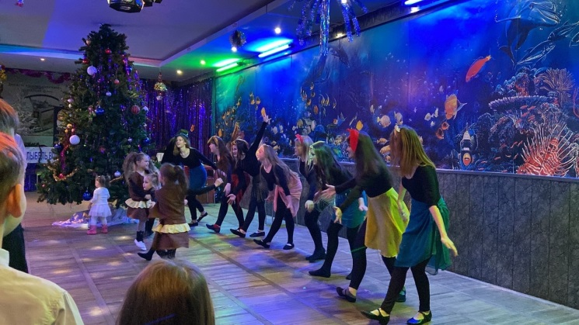 | 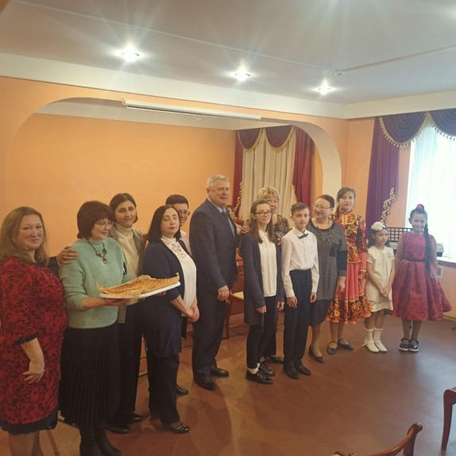
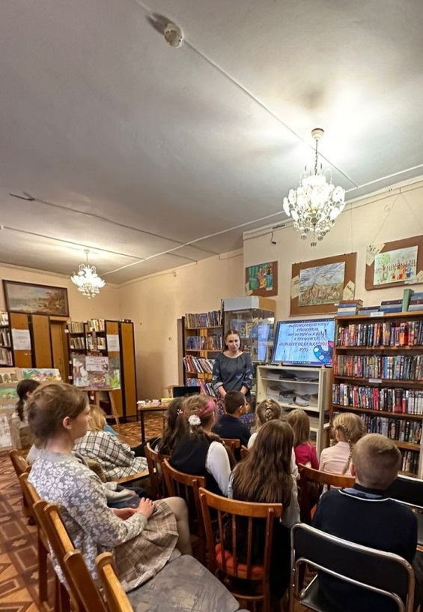 | 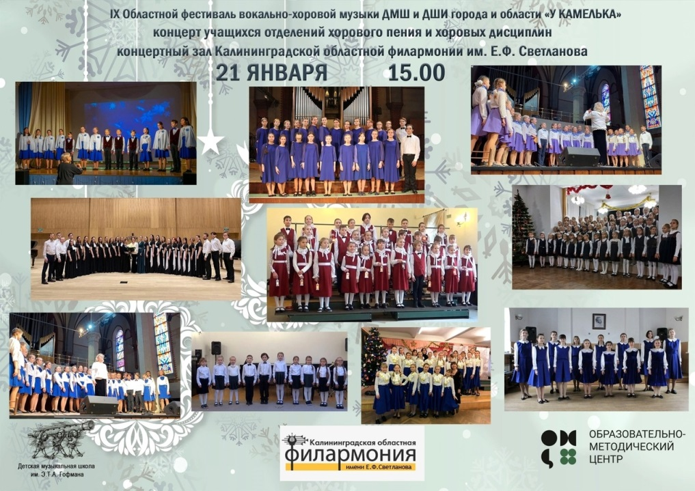

Таблица№27
Мероприятие | Сроки проведения | Место проведения | Участники
Музыкальная гостиная, посвященная памяти Воробьевой В.Ф. | 20.01.22г. | МБУ ДО «ДШИ им. И.С. Баха» г. Балтийска | 16 учащихся классов преподавателей Обуваевой Т.В., Владимировой Т.Н., Росляковой Е.Ю., Дарвиной Е.В., Зарубовой З.В,Сусляковой Т.А., Кондратьевой н,В., Хабунь Е.Ню., Крупиной Г.А., Огинской С.А., Федоровой Н.А., Забелло О.А.
Классный час народного отдела «Музыка и спорт» | 22.01.22г. | МБУ ДО «ДШИ им. И.С. Баха» г. Балтийска | Учащиеся преподавателей Огинской С.А., Кондратьевой Н.В., Крупиной Г.А., Федоровой НюА., Ведищевой О.В. (конц-ры Рослякова Е.Ю., Дарвинга Е.В.)
Встреча с Ветераном вооруженных сил Щукиным В.В., посвященная Дню полного освобождения Ленинграда от фашистской блокады 27.01.2022 года | 25 января | МБУ ДО «ДШИ им. И.С. Баха» г. Балтийска | Учащиеся младшего хора
Концерт в рамках сетевого взаимодействия с детским садом №6 | 01.02.22г. | МОУ детский сад №6  МБУ ДО «ДШИ им. И.С. Баха» г. Балтийска | Учащиеся преподавателей Хабунь Е.Н., Бинецкой И.П., Огинской С.А., Федоровой Н.А., Росляковой Е.Ю.
Музыкальная гостиная «Отчизны верные сыны» | 21.02.2022. | МБУ ДО «ДШИ им. И.С. Баха» г. Балтийска | Хор «Мечта» рук-ль. Ведищева О.В.  Ансамбль «Гармоника» рук-ль. Огинская С.А.  Уч-ся преподавателей Хабунь Е.Н., Сусляковой Т.А., Скуратович О.Н., Костроминой Л.Б.
Совместный концерт ДШИ им. Д. Шостаковича и ДШИ им. И.С. Баха | 28.01.2022 | МБУ ДО «ДШИ им. И.С. Баха» г. Балтийска | Уч-ся преподавателей Владимировой Т.Н., Обуваевой Т.В., Зарубовой З.В., Хабунь Е.Н., Ерохиной С.В.
Классный час народного отдела «Музыкальный эрудит» | 26.02.2022 | МБУ ДО «ДШИ им. И.С. Баха» г. | Учащиеся народного, теоретико-хорового отделов
Церемония открытия конкурса «Учитель года» | 01.03.2022 | Лицей №1 | Хор младших классов «Мечта» (рук-ль. Ведищева О.В., конц-р. Рослякова Е.Ю.)
Концерт в рамках сетевого взаимодействия с детским садом №5 | 02.03.22г. | МОУ детский сад №5  МБУ ДО «ДШИ им. И.С. Баха» г. Балтийска | Учащиеся преподавателей Хабунь Е.Н., Бинецкой И.П., Огинской С.А., Федоровой Н.А., Росляковой Е.Ю.
Музыкальная гостиная «С праздником, милые женщины» | 05.03.2022. | МБУ ДО «ДШИ им. И.С. Баха» г. | Учащиеся и преподаватели фортепианного, оркестрового, народного и теоретико-хорового отделов
Закрытие муниципального конкурса «Учитель года» | 11.03.2022 | МУК КМЦ | Ансамбль «Экспромт» (рук-ль. Федорова С.В., конц-р. Зарубова З.В.)
Концерт выпускников фортепианного отдела | 11.03.2022. | МБУ ДО «ДШИ им. И.С. Баха» г. Балтийска | Учащиеся преподавателей Владимировой Т.Н., Обуваевой Т.В., Сергеевой Н.А., Хабунь Е.Н.
Отчетный концерт теоретико-хорового отдела «Всюду музыка живет» | 14.03.2022 | МБУ ДО «ДШИ им. И.С. Баха» г. Балтийска | Учащиеся преподавателей Ведищевой О.В., Федоровой Н.А., Росляковой Е.Ю. Шомко Л.В. (конц-р. Дарвина Е.В., Сергеева Н.А.)
Отчетный концерт оркестрового отдела «Мелодии души» | 15.03.2022 | МБУ ДО «ДШИ им. И.С. Баха» г. Балтийска | Учащиеся преподавателей Федоровой С.В., Чиркиной М.В., Климовой Т.А., Забелло О.А.
Отчетный концерт народного отдела «Музыкальный коктейль» | 16.03.2022 | МБУ ДО «ДШИ им. И.С. Баха» г. Балтийска | Учащиеся преподавателей Огинской С.А., Воробьевой Т.Н., Кондратьевой Н.В., Бинецкой И.П., Крупиной Г.А., Костроминой Л.Б., Скуратович О.Н.
Отчетный концерт фортепианного отдела | 17.03.2022 | МБУ ДО «ДШИ им. И.С. Баха» г. Балтийска | Учащиеся и преподаватели фортепианного отдела
Отчетный концерт школы «Наполним музыкой мы каждое мгновенье» | 21.03.2022 | МБУ ДО «ДШИ им. И.С. Баха» г. Балтийска | Учащиеся, преподаватели и концертмейстеры школы
Открытый театральный урок  «Истории закулисья» | 31.03.2022 | МБУ ДО «ДШИ им. И.С. Баха» г. Балтийск | Учащиеся музыкального и художественного отделений школы
Концерт «Родные напевы» учащихся ДШИ им. И.С. Баха | 09.04.2022. | Морском выставочном центре г. Светлогорск | Гомза Арина и Чернова Екатерина (преподаватель Крупина Г.А., концертмейстер Дарвина Е.В.)
Музыкальная гостиная «Звуки весны» | 11.04.2022 | МБУ ДО «ДШИ им. И.С. Баха» г. Балтийска | Учащиеся, преподаватели и концертмейстеры школы
«Знаете, каким он парнем был?..» Просмотр видеороликов, посвященных полету в космос первого космонавта Ю.А. Гагарина | 12.04.2022. | МБУ ДО «ДШИ им. И.С. Баха» г. Балтийск | Учащиеся, преподаватели и концертмейстеры школы
«Наша Родина — Россия». Классный час народного отдела | 13.04.2022. | МБУ ДО «ДШИ им. И.С. Баха» г. Балтийск | Учащиеся и преподаватели фортепианного отдела
«Тайны музыки». Классный час фортепианного отдела | 19.04.2022 | МБУ ДО «ДШИ им. И.С. Баха» г. Балтийск | Учащиеся и преподаватели фортепианного отдела.  Ведущая Суслякова Т.А.
«Музыкальный старт» концерт учащихся 1 класса народного отдела | 22.04.2022 | МБУ ДО «ДШИ им. И.С. Баха» г. Балтийск | Учащиеся и преподаватели народного отдела.
День Эколят | 25.04.2022 | МБУ ДО «ДШИ им. И.С. Баха» г. Балтийска | Образцовый детский хор «Мечта» (рук-ль. Ведищева О.В.)  Учащиеся отдела ИЗО
Концерт выпускников народного отдела, посвященный 77 годовщине штурма города-крепости Пиллау в рамках акции «Поделись своими знаниями. Новые горизонты» | 26.04.2022 | МБУ ДО «ДШИ им. И.С. Баха» г. Балтийска | Обучающиеся выпускных классов, и преподаватели народного отдела
«В гостях у одноклассников». Концерт для учащихся начальных классов | 28.04.2022 | МОУ СОШ №5 | Воробьева Т.Н., Бинецкая И.П.
Информационная акция " Слова памяти" | 29.04.2022 | МБУ ДО «ДШИ им. И.С. Баха» г. Балтийска | Учащиеся, сотрудники, родители
«Волшебный мир музыки» концерт учащихся фортепианного отдела | 29.04.2022 | МАДОУ детский сад №1 | Учащиеся преподавателей Владимировой Т.Н., Обуваевой Т.В.
Концертно-познавательная программа «Сбережем планету нашу!» | 30.04.2022 | ДШИ «Гармония»  г. Калининград | Учащиеся и преподаватели фортепианного отдела
Всероссийская акция «Напиши письма поддержки нашим военным» | 04.05.2022 | МБУ ДО «ДШИ им. И.С. Баха» г. Балтийска | Учащиеся отдела ИЗО, сотрудники, родители
Урок мужества «Жива в нашем сердце победная дата». Встреча с ветераном ВОВ Щукиным В.В. | 04.05.2022 | МБУ ДО «ДШИ им. И.С. Баха» г. Балтийска | Учащиеся, сотрудники, родители
Цикл бесед «9 картин о войне» в рамках акции «Поделись своими знаниями. Новые горизонты» | 04.-06.05.2022 | МБУ ДО «ДШИ им. И.С. Баха» г. Балтийска | Королькова Т.Б., Манзюк В.В., учащиеся отдела ИЗО
Музыкальная гостиная «Этот день мы приближали, как могли!» | 05.05.2022 | МБУ ДО «ДШИ им. И.С. Баха» г. Балтийска | Учащиеся, сотрудники, родители
Выставка работ учащихся отдела ИЗО «Победный май!» | 05.05.2022 | МБУ ДО «ДШИ им. И.С. Баха» г. Балтийска | Королькова Т.Б., Манзюк В.В., учащиеся отдела ИЗО
Чествование ветеранов труда МБУ ДО ДШИ им. И.С. Баха г. Балтийска | 07-08.05.2022 | МБУ ДО «ДШИ им. И.С. Баха» г. Балтийска | Преподаватели, члены профсоюзной организации МБУ ДО «ДШИ им. И.С. Баха» г. Балтийска
Акция «Бессмертный полк» | 09.05.2022 | БГО | Преподаватели, сотрудники, обучающиеся
«Музыкальные мосты» совместный концерт МБУ ДО «ДШИ им. И.С. Баха» г. Балтийска и МАУ ДО ГО «ДМШ им. Д.Д. Шостаковича» в рамках музыкально-просветительского проекта «Русская классика» | 16.05.2022 | МАУ ДО ГО «ДМШ им. Д.Д. Шостаковича» | Учащиеся и преподаватели фортепианного отдела МБУ ДО «ДШИ им. И.С. Баха» г. Балтийска
Концерт обучающихся подготовительного класса фортепианного отдела для родителей | 17.05.2022 | МБУ ДО «ДШИ им. И.С. Баха» г. Балтийска | Учащиеся и преподаватели фортепианного отдела МБУ ДО «ДШИ им. И.С. Баха» г. Балтийска
«Мой одноклассник — музыкант». Концерт в рамках сетевого взаимодействия | 21.05.2022 | МОУ Лицей №1 г. Балтийска | Учащиеся преподавателей Крупиной Г.А., Владимировой Т.Н., Шомко Л.В., Сергеевой Н.А.
Концерт класса преподавателя Росляковой Е.Ю. | 23.05.2022 | МБУ ДО «ДШИ им. И.С. Баха» г. Балтийска | Учащиеся по классу фортепиано, синтезатор, хоровое пение, флейта
Итоговое родительское собрание оркестрового отдела с концертом учащихся и преподавателей «Звучит струна — поет душа» | 24.05.2022 | МБУ ДО «ДШИ им. И.С. Баха» г. Балтийска | Учащиеся и преподаватели оркестрового отдела
«День славянской письменности и культуры» | 24.05.2022 | г. Калининград Храм Христа спасителя | Образцовый хор «Мечта»
Итоговое родительское собрание народного отдела с концертом учащихся «Музыка и 7я!» | 25.05.2022 | МБУ ДО «ДШИ им. И.С. Баха» г. Балтийска | Учащиеся и преподаватели народного отдела
«Вечные ценности». Концерт отличников фортепианного отдела | 26.05.2022 | МБУ ДО «ДШИ им. И.С. Баха» г. Балтийска | Учащиеся и преподаватели фортепианного отдела
Выпускной вечер «В добрый путь, выпускники!» | 27.05.2022 | МБУ ДО «ДШИ им. И.С. Баха» г. Балтийска | Учащиеся, преподаватели, ветераны труда, родители, гости
Городской праздник - флэшмоб "Давайте Пушкина читать!" | 06.06.2022 | ЦБС им. В. Белинского | Ансамбль «Экспромт». Александров Андрей (Воробьева Т.Н.)
Конкурс рисунков "Древний Русский город в" Сказке о золотом петушке" А. С. Пушкина | 06.06.2022 | МБУ ДО «ДШИ им. И.С. Баха» г. Балтийска | Учащиеся и преподаватели отдела ИЗО, летняя сессия мастер-классов «Ребенок Арт»
День единых действий – День русского языка. Соревнования "Найди сказку А. С. Пушкина в ребусе" | 06.06.2022 | МБУ ДО «ДШИ им. И.С. Баха» г. Балтийска | Участники лагеря дневного пребывания «Музыкальные каникулы»
«Хормейстер. Начало. Становление. Творчество». Концерт-встреча для хоровых коллективов области | 11.06.2022 | КОМК им. С.В. Рахманинова | Образцовый хор «Мечта»
Гала-концерт «Балтийская палитра» | 12.06.2022 | КОМК им. С.В. Рахманинова | Образцовый хор «Мечта»
Праздничная программа «День России!» | 12.06.2022 | МБУ ДО «ДШИ им. И.С. Баха» г. Балтийска | Педагогический ансамбль «Экспромт», Джагарян Д., Ткач Е., Слюнкина К., Редькина Я., Журавлева П., Дворников Д.
Августовский педагогический форум «Единое образовательное пространство. Стратегия, практика, ресурсы» | 26.08.2022 | МУК КМЦ | Педагогический ансамбль скрипачей «Экспромт», Гусева Анастасия, Шомко Л.В.
«День города» г. Приморск | 03.09.2022 | Приморск | Шомко Л.В.
Всероссийская акция «Диктант Победы» | 03.09.2022 | МОУ СОШ №4 | Крупина Г.А.
Музыкальная гостиная «Мы помним тебя, Беслан!» | 05.09.2022 | МБУ ДО «ДШИ им. И.С. Баха» г. Балтийска | Хор младших классов «Мечта», уч-ся преподавателей Хабунь Е.Н., Обуваевой Т.В., Дарвиной Е.В., Огинской С.А., Кондратьевой Н.В., Рубашкиной Т.Л., Крупина Г.А.
Всероссийская акция «Поделись своим знанием!» | 05.09.2022 | МБУ ДО «ДШИ им. И.С. Баха» г. Балтийска | Спикер – ветеран ВОВ Щукин В.В., учащиеся, родители и преподаватели
Всероссийская акция «Поделись своим знанием!» | 08.09.2022 | МБУ ДО «ДШИ им. И.С. Баха» г. Балтийска | Спикер – преподаватель отделения ИЗО ДШИ им. И.С. Баха Радченко С.Ю., преподаватели и обучающиеся отдела ИЗО
«Неделя безопасности» | 19-23.09.2022 | МБУ ДО «ДШИ им. И.С. Баха» г. Балтийска | Учащиеся, преподаватели, родители
Музыкальная гостиная «Славим возраст золотой» | 26.09.2022 | МБУ ДО «ДШИ им. И.С. Баха» г. Балтийска | Ветераны труда школы, Щукин В.В., учащиеся преподавателей Кондратьевой Н.В., Обуваевой Т.В., Костроминой Л.Б., Хабунь Е.Н., Ерохиной С.В., Росляковой Е.Ю., Шомко Л.В., Огинской С.А., Дарвина Е.В., Зарубова З.В.
Вечер, посвященный 65 – летию музея Балтийского флота | 28.09.2022 | Музей ДКБФ | Кондратьева Н.В., Крупина Г.А.
Творческая встреча «День добра и уважения» | 29.09.2022 | Центр социальной помощи «Юнона» | Кондратьева Н.В., Крупина Г.А.
Акция «Письмо солдату» | 29.09.2022 | МБУ ДО «ДШИ им. И.С. Баха» г. Балтийска | Учащиеся, преподаватели и береговая бригада надводных кораблей
Праздник «Посвящение в музыканты на народном отделе» | 30.09.2022 | МБУ ДО «ДШИ им. И.С. Баха» г. Балтийска | Кондратьева Н.В., Крупина Г.А.
Торжественное мероприятие, посвященное дню учителя | 04.10.2022 | МУК КМЦ | Педагогический ансамбль скрипачей «Экспромт»
Онлайн-концерт «Музыка в моей жизни» | 21.10.2022 | МБДОУ детский сад №4 | Уч-ся преподавателей Бинецкой И.П., Хабунь Е.Н., Шомко Л.В., Дарвиной Е.В., Чиркиной М.В.
Музыкальная гостиная «Мы силой едины» | 27.10.2022 | МБУ ДО «ДШИ им. И.С. Баха» | Хор «Мечта»., уч-ся преподавателей Хабунь Е.Н., Зарубовой З.В., Обуваевой Т.В., Сергеевой Н.А., Костроминой Л.Б., Дарвиной Е.В., Федоровой Н.А.
Онлайн-выставка «Моя великая Россия» | 31.10.2022 | МБУ ДО «ДШИ им. И.С. Баха» | Крупина Г.А., Пермякова Л.Н., Дарвина Е.В.
Онлайн-выставка «Выходные с Эрмитажем» | 31.10.2022 | https://vk.com/wall-216850172_5 | Обучающиеся и преподаватели отдела ИЗО
Большой этнографический диктант | 03-08.11.2022 |  | Преподаватели, родители, обучающиеся. 20 человек
Виртуальная выставка учащихся ДШИ, ДХШ «Мы народ, и мы едины» в рамках марафона МЫВМЕСТЕ | 04.11.2022 | ГБУ КО «Образовательно-методический центр» | Антонюк Д., Калашникова В., Леонов В., Марасанова М., Обирина А., Однорог А., Россова В., Савинова В., Филюшова М., хохлова А., Чернова В., Шилова А.
П.И. Чайковский «Детский альбом» в исполнении профессора МГК В. Горностаевой | 12-13.11.2022 | https://vk.com/wall-216850172_17 | Обучающиеся и преподаватели отдела фортепиано
Онлайн-концерт для воспитанников | 22.11.2022 | МБДОУ д/сад № 1 | Обучающиеся преподавателей Крупиной Г.А., Хабунь Е.Н., Бинецкой И.П., Климовой Т.А., Зарубовой З.В., Шомко Л.В., Сергеевой Н.А.
Экологический диктант | 11-27.11.2022 | https://vk.com/wall-216850172_14 | Преподаватели, родители, обучающиеся.
Музыкальная гостиная «День матери» (онлайн формат) | 24.11.2022 | https://vk.com/wall-216850172_30 | Учащиеся, преподаватели
«Этот маленький музыкальный мир». Концерт для детей 2+ | 24.11.2922 | МБУ ДО «ДШИ им. И.С. Баха» | Учащиеся преподавателей Бинецкрй И.П., Воробьевой Т.Н., Крупиной Г.А., Дарвиной Е.В., Федоровой С.В., Федоровой Н.А.
Героико-патриотический диктант | 24.11.2022 | МЧС России | 15 преподавателей
Героико-патриотический диктант | 24.11.2022 | МЧС России | Федорова Н.А.  Воробьева Т.Н.  Костромина Л.Б.  Чиркина М.В.  Крупина Г.А  Дарвина Е.В.  Зарубова З.В.  Пермякова Л.Н.  Кондратьева Н.В.  Бинецкая И.П.  Харитонова И.Н.  Обуваева Т.В.  Королькова Т.Б.  Хабунь Е.Н.
Праздничная программа к Дню матери | 25.11.2022 | отделение социальной помощи семье и детям в БГО «Юнона» | Уч-ся преподавателей Дарвиной Е.В., Кондратьевой Н.В., Крупиной Г.А.
Концерт | 01.12.2022 | МБДОУ д/сад №1 | Уч-ся преподавателей Обуваевой Т.В., Владимировой Т.Н., Федоровой С.В.
Концерт онлайн | 06.12.2022 | МБДОУЦРР д/сад №14 | Уч-ся преподавателей Хабунь И.П., Бинецкая И.П., Шомко Л.В., Крупина Г.А., Климова Т.А., Зарубова З.В., Костромина Л.Б.
«Душа моя, гитара» | 06.12.2022 | МБУ ДО «ДШИ им. И.С. Баха» г. Балтийска | Уч-ся преподавателя Костроминой Л.Б., уч-ся отдела ИЗО
Видео-урок «Всемирный день борьбы со СПИДом!» | 29.11. - 02.12.2022 |  | Уч-ся преподавателей Хабунь Е.Н., Федоровой Н.А.
Правовой диктант | 03-12-2022 | МБУ ДО «ДШИ им. И.С. Баха» г. Балтийска | Костромина Л.Б.,  Бинецкая И.П.,  Зарубова З.В.,  Владимирова Т.Н., Кондратьева Н.В.  Пермякова Л.Н.  Сергеева Ю.М.
Церемония «Одаренные дети — надежда России» | 07.12.2022 | Драматический театр г. Калининград | Образцовый коллектив хор «Мечта». Рук-ль. Ведищева О.В., конц-р. Рослякова Е.Ю.
Видео-урок «Всемирный день борьбы со СПИДом!» | 29.11. - 02.12.2022 | МБУ ДО «ДШИ им. И.С. Баха» г. Балтийска | Уч-ся преподавателей Хабунь Е.Н., Федоровой Н.А., Гимбутас А.А., Ведищевой О.В.
Музыкальная гостиная «Играем произведения И.С. Баха» | 08.12.2022 | МБУ ДО «ДШИ им. И.С. Баха» г. Балтийска | Учащиеся фортепианного отдела
«Нота вдохновения». Концерт фортепианной музыки | 10.12.2022 | Морской выставочный центр г. Светлогорск | Уч-ся преподавателя Обуваевой Т.В. Дворников Д., Крикушенко В.
Совместный концерт уч-ся ДШИ им. И.С. Баха и ДШИ «Гармония» г. Калининград | 11.12.2022 | Храм бессребников и чудотворцев Косьмы и Домиана Асийских г. Калининград | Уч-ся преподавателей Обуваевой Т.В., Владимировой Т.Н., Зарубовой З.В., сусляковой Т.В., Сергеевой Н.А., Росляковой Е.Ю., Хабунь Е.Н.
«Урок мужества». «Связь поколений». Встреча с ветераном ВОВ Щукиным В.В. | 14.12.22. | МБУ ДО «ДШИ им. И.С. Баха» г. Балтийска | Учащиеся музыкального отделения 15 человек  https://vk.com/wall-216850172_87
Концерт для подопечных Балтийского отделения «всероссийского общества инвалидов» | 17.12.2022 | БГОО КОО ООО "ВОИ" | Учащиеся народного отдела
Музыкальная гостиная «Рождественская сказка» | 23.12.2022 | МБУ ДО «ДШИ им. И.С. Баха» г. Балтийска | Учащиеся преподавателей Ведищевой О.В., Росляковой Е.Ю., Крупиной Г.А., Дарвиноой Е.В., Федоровой С.В, Зарубовой З.В., Костроминой Л.Б., Хабунь Е.Н., Ерохиной С.В., Сергеевой Н.А., Воробьевой Т.Н., Сусляковой Т.А., Кондратьевой Н.В., Обуваевой Т.В.

Внутришкольные конкурсы
1. | Технический конкурс на лучшее исполнение этюда,  фортепианный отдел | 24.10.2022  25.10.2022 | МБУ ДО "ДШИ им. И.С. Баха" г. Балтийска | Иванова А. - 1 место  Деревенко С. - 1 место  Стегниенко Я. - 1 место  Ерастов В. - 1 место  Куташева Е. - 1 место  Французова А. - 1 место  Дворников Д. - 1 место  Новикова Ф. - 1 место  Стегниенко В. - 1 место  Сметанина А. - 1 место  Журавлева П. - 1 место  Вакулина М. - 1 место  Крикушенко В. - 1 место  Максимов К. - 2 место  Киосева А. - 2 место  Антонова М. - 2 место  Федоренко А. - 2 место  Иванникова П. - 2 место  Назарова Е. - 2 место  Назарова Е. - 2 место  Ершова А. - 2 место  Максимчук А. - 2 место  Фомченкова С. - 2 место  Триполко А. - 3 место  Дьяченко К. - 3 место  Боднар М. - 3 место  Пинашина А. - 3 место  Кетрите В. - 3 место  Рудко А. - 3 место  Воронова Ю. - 3 место  Гришаенкова К. - 3 место  Скоробогатов Л. - 3 место  Новикова А. - 3 место  Федорова Д. - 3 место  Благодетелев М. - 3 место  Рудницкая Я. - 3 место
2. | Конкурс на лучшее исполнение этюда на отделе ОКФ | 09.12.2022 | МБУ ДО «ДШИ им. И.С. Баха» г. Балтийска | Гебберт Э.С. - 1 место  Макеев Г. - 1 место  Ляшенко И. - 1 место  Ярыгина А. - 1 место  Оленберг С. - 1 место  Владимирова Э — 2 место  Ичетовкин В. - 2 место  Прокофьев Д. - 2 место  Слюнкина К. - 2 место  Ларюшкина Д. - 2 место  Залукаев Д. - 2 место  Маловатов П. - 3 место  Лундовский Д. - 3 место  Грушевская М. - 3 место
3. | «Наши таланты» на теоретико-хоровом отделе | 20.12.2022 | МБУ ДО «ДШИ им. И.С. Баха» г. Балтийска | Гебберт Э.С. - 1 место  Николаева Е. - 1 место  Козлова В. - 1 место  Дроздова М. - 2 место  Гришаенкова К. - 2 место
4. | «Наши таланты» на оркестровом отделе | 23.12.2022 | МБУ ДО «ДШИ им. И.С. Баха» г. Балтийска | Никитина В. - 1 место  Ларюшкина Д. 1 место  Ефремова Е. - 1 место  Прокофьев Д. - 3 место  Барабанов М. - 3 место

X. Работа с родителями
Таблица № 28
№п/п | Форма работы | Охват | Должность ответственного
1. | Инфоповоды для родителей на платформах школы в соц. сетях:  Традиционный семейно-музейный марафон | Более 300 | Зав. методическим кабинетом
2. | С какого возраста дети могут отправляться на экскурсии? | Более 300 | Зав. методическим кабинетом
3. | Опрос для формирования профориентационных программ путешествий для школьников и молодежи. Агентство стратегических инициатив | Более 100 | Зав. методическим кабинетом
4. | Организация посещения всей семьей балета «Золушка» и «Спящая красавица» 13.11.2022 | 20 | Преподаватели
5. | Мониторинг экономики образования | Более 100 | Преподаватели
6. | Отзывы о работе МБУ ДО «ДШИ им. И.С. Баха» г. Балтийска на платформе Bus.gov.ru | Более 50 | Преподаватели
7. | Заседание Управляющего совета | 20 | Директор
8. | Консультации родителей по вопросам учебно - воспитательного процесса | Около 100 | Зам. директора по УВР
9. | Привлечение к организации мероприятий школы. | Около 50 | Зам. директора по УВР

Родительские собрания:
Дата родительского собрания | Тема, содержание | Кол-во родителей и детей | Ф.И.О. преподавателя
18.10.2022 | Родительское собрание с концертом обучающихся «Вы — каждый мастер и творец: организация учебного процесса ребенка» | 35 | Федорова С.В.
26.11.2022 | Родительское собрание с концертом класса «Мамам и бабушкам посвящается» | 20 | Воробьева Т.Н.
23.12.2022 | Родительское собрание «Организация домашней работы» | 30 | Суслякова Т.А.
22.12.2022 | Родительское собрание с концертом класса «Музыкальные достижения» | 20 | Обуваева Т.В.
23.12.2022 | Родительское собрание на оркестровом отделе с концертом учащихся и преподавателей «Реализация творческих способностей ребёнка: наши достижения». | 50 | Федорова С.В.
27.12.2022 г. | Родительское собрание с концертом класса «Итоги 2 четверти». | 20 | Уч-ся и родители класса Зарубовой З.В.
27.12.2022 г. | Родительское собрание с концертом класса «Новогодний карнавал» | 15 | Уч-ся и родители класса Владимировой Т.Н.

Использование современных инструментов информирования родителей и общественности позволяет создавать и поддерживать единое информационное пространство. Педагогами активно используются следующие инструменты:
- официальный сайт организации http://bach.tw1.ru ;
- группа МБУ ДО «ДШИ им. И.С. Баха» г Балтийска «ВКонтакте» https://vk.com/club94457902
- группа МБУ ДО «ДШИ им. И.С. Баха» г Балтийска в «Телеграмм»
- группы объединений «ВКонтакте»
- мессенджеры Wiber и WhatsApp.
Обратная связь с родителями осуществляется через родительские собрания, открытые занятия, освещение деятельности в социальных сетях, на сайте организации и в муниципальной газете.
Задачи в работе с родителями на 2023 год: дальнейшее развитие общения с родителями, информирование их о жизни в Школе с применением электронного оборудования.
Традиционными в школе являются следующие мероприятия:
- День открытых дверей
- Отчётный концерт школы
- Праздник посвящения в юные музыканты «Учение с увлечением» на народном и оркестровом отделе.
- «Праздник первоклассника» на фортепианном и хоровом отделе
- Концерт, посвященный Дню пожилого человека
- Концерт, посвященный Дню Матери
- Концерт, посвящённый Дню 8 марта
- Концерт, посвящённый Дню учителя
- Концерт, посвященный Дню защитника Отечества
- Концерт, посвященный Дню Победы
- Концерт, посвящённый Дню народного единства
- Концерт, посвящённый Дню матери
- Концерт выпускников для родителей
- Концерт для родителей на музыкальном отделении
- Выставки работ учащихся на отделении изобразительного искусства
- Музыкально-литературная гостиная «Рождественские встречи»
- Новогодние праздники на отделе раннего эстетического развития
- Выпускной вечер «До свидания, школа!»
- Школьный конкурс «Наши таланты» на фортепианном, оркестровом, народном, эстрадно-хоровом отделе
- Школьный конкурс на лучшее исполнение этюдов К. Черни
- Областной открытый конкурс «Играй, мой баян!»
- Международный конкурс юных пианистов имени И.С. Баха
- Международный конкурс детского творчества «Ангел Рождества»
- Областной конкурс по музыкальной литературе, посвященный творчеству И.С. Баха
- Внутришкольный конкурс детского творчества «Я рисую Баха»
- Внутришкольный конкурс по сольфеджио «Музыкальный эрудит»
- Внутришкольный конкурс детского творчества «Мой любимый город»
- Школьная олимпиада по музыкальной литературе, посвящённая творчеству И.С. Баха
Участие в рейтинговых мероприятиях разного уровня невозможно без помощи и поддержки родителей учащихся. Эмоциональный настрой, психологическая поддержка, – все это неотъемлемая составляющая успешной деятельности творческих коллективов.
Задачи в работе с родителями на 2022 год: дальнейшее развитие общения с родителями, информирование их о жизни в Школе с применением электронного оборудования.

XI. Общие выводы

Анализ деятельности МБУ ДО «ДШИ им. И.С. Баха» г. Балтийска показал, что для реализации образовательной деятельности в учреждении имеется в наличии нормативная и организационно-распорядительная документация, которая соответствует действующему законодательству, нормативным положениям в системе дополнительного образования и Уставу.
Школа выполняет показатели «Дорожной карты» на 2018 – 2023 года:
на 01.01.2023 года
- по показателю «Доля детей в возрасте от 5 до 18 лет включительно, обучающихся в ДШИ по дополнительным общеобразовательным программам в области искусства (предпрофессиональным и общеразвивающим), от общего числа детей данного возраста в регионе» школа имеет 12%, что совпадает с плановыми показателями;
- по показателю «Удельный вес количества мест приёма на обучение по предпрофессиональным программам в области искусства за счёт бюджетных средств от общего числа мест для приёма за счет бюджетных средств соответствующего года» школа имеет 69% от плановых 70%.
Все образовательные программы, реализуемые в школе, соответствуют Лицензии на ведение образовательной деятельности.
Учреждение активно взаимодействует с другими учреждениями в рамках сетевого взаимодействия.
Оценка степени освоения учащимися дисциплин, учебных планов, образовательных программ подтверждает объективность полученных результатов и достаточный уровень знаний, умений, навыков обучающихся.
Выпускники поступают в СУЗы и ВУЗы в области культуры и искусства.
Повышение квалификации преподавателей носит системный характер, охватывает весь преподавательский состав, регламентируется необходимыми нормативными документами.
Учреждение располагает необходимой материально-технической базой.

По итогам самообследования следует продолжить работу по:
- укреплению сетевого взаимодействия с образовательными организациями Балтийского городского округа и Калининградской области через заключение договоров о сетевом и отраслевом взаимодействии;
- совершенствованию качества подготовки обучающихся через применение инновационных форм в учебно- воспитательном процессе, повышение квалификации преподавателей и концертмейстеров;
- совершенствованию учебно-методической, инновационной, воспитательной деятельности через организацию различных форм обучающих мероприятий для преподавателей, концертмейстеров и методического кабинета;
- расширению видов платных дополнительных образовательных услуг через мониторинг запрашиваемых актуальных для сегодняшнего времени видов деятельности;
- повышение числа участников преподавателей, концертмейстеров и административно – управленческого персонала в профессиональных конкурсах;
- написанию грантовых проектов и программ, способствующих обновлению материально-технической и учебно-методической базы.

